Proiect Baze de Date

“Liga de Baschet”

Grupa 132, 2022-2023
Eduard-Valentin Dumitrescul

Table of Contents
1. Descrierea modelului. 4
2. Prezentarea constrângerilor. 5
3. Descrierea entităților. 6
4. Descrierea relațiilor. 8
5. Descrierea atributelor. 10
6. Diagrama Entitate-Relatie. 14
14
7. Diagrama Conceptuala 15
15
8. Schemele relationale. 16
9. Exemplificarea Non-FN1, Non-FN2, Non-FN3 17
10. Secventa pentru inserarea datelor 18
11. Crearea tabelelor 19
Codul pentru Inserarea Datelor: 24
12. 5 cereri SQL: 54
• subcereri sincronizate (mininim 3 tabele) 54
• subcereri nesincronizate în clauza FROM 54
• grupări de date, funcții grup, filtrare la nivel de grupuri (in cadrul aceleiasi cereri) 54
• ordonări + NVL și DECODE 54
• 2 funcții pe șiruri de caractere, 2 funcții pe date calendaristice, expresie CASE 54
• clauza WITH 54
13. 3 operații de actualizare și de suprimare a datelor. 57
14. Crearea unei vizualizări complexe + operație LMD permisă, operație LMD nepermisă. 58
15. Cereri SQL: outer-join pe minimum 4 tabele, operația division, analiza top-n. 60
16. Optimizarea unei cereri 62
ANEXA 64
Codul Python utilizat pentru generarea comenzilor SQL pentru inserare: 64

1. Descrierea modelului.

In cadrul unei ligi masculine de baschet, 16 echipe iau parte la fiecare sezon, ce se desfasoara pe parcursul unui an.
Fiecare sezon este format din mai multe etape ce se joaca saptamanal, astfel incat pana la final, fiecare echipa sa fi jucat cu toate celelalte cate doua meciuri (acasa si in deplasare).

Fiecare echipa este formata din cel putin 5 jucatori, un antrenor, un preparator fizic si un nutritionist. Fiecare echipa detine arena proprie dintr-un anumit oras, unde va juca meciurile acasa.

Pe tot parcursul sezonului se retin statisticile jucatorilor (puncte marcare, cosuri de 2 puncte, cosuri de 3 puncte, aruncari libere, recuperari, faulturi, pase decisive, aparitii) aferente fiecarei etape astfel incat la final sa se calculeze clasamentul echipelor si sa se acorde diverse premii individuale (pentru cele mai multe puncte marcate, cele mai multe recuperari, cele mai multe pase decisive).

La fiecare meci exista 3 arbitrii, 3 comentatori si o echipa medicala.

2. Prezentarea constrângerilor.

- Intr-un moment cel mult un sezon poate fi in curs de desfasurare
- Un sezon contine 30 de etape (pentru a permite echipelor sa joace fiecare cu fiecare de exact 2 ori)
- La un sezon iau parte 16 echipe de baschet

- O etapa se desfasoara pe parcursul unei saptamani calendaristice, iar o singura etapa se poate desfasura intr-o saptamana
- O etapa contine 8 meciuri (pentru ca fiecare echipa sa joace cate un meci).
- Fiecare echipa joaca exact un meci in fiecare etapa.

- Meciul este jucat intre doua echipe, arena uneia dintre ele. Echipa ce detine arena este considerata ca joaca acasa, iar cealalta in deplasare.
- Un meci nu se poate termina daca cele doua echipe au numar egal de puncte.
- La organizarea fiecarui meci iau parte 3 arbitrii, 3 comentatori si o echipa medicala.

- Fiecare echipa este formata din minim 5 jucatori, un antrenor, un preparator fizic, un nutritionist. Nerespectarea minimului de 5 jucatori duce la descalificare si la pierderea tuturor meciurilor.
- Fiecare echipa detine o arena aflat intr-o locatie, iar o arena apartine unei singure echipe.

- Un arbitru, comentator sau echipa medicala pot lua parte la un singur meci la moment dat.
- Un jucator, antrenor, preparator fizic sau nutritionist paote fi angajat de catre o singura echipa la un moment dat.

- Statisticile sunt realizate la fiecare etapa si sunt pastrate in mod individual,pentru fiecare jucator.
- Premiile individuale sunt acordate unui singur jucator

3. Descrierea entităților.

- SEZON:
  - competitie desfasurata pe parcursul unui an la care participa mai multe echipe de baschet, ce joaca meciuri intre ele in cadrul mai multor etape
  - La finalul sezonului se stabileste clasamentul general si se acorda premiile individuale
  - Cheia primara este id_sezon
- ETAPA:
  - O delimitare a sezonului in functie de saptamana calendaristica, in cadrul careia fiecare echipa joaca exact un meci
  - Cheia primara este id_etapa
MECI:
  - Eveniment sportiv la care participa doua echipe si se desfasoara in arena uneia dintre ele (care e considerata echipa gazda, cealalta fiind echipa oaspete).
  - Pentru organizare sunt necesari 3 arbitrii, 3 comentatori si o echipa medicala
  - Cheia primara este id_meci
- ECHIPA:
  - O organizatie ce detine jucatori, un antrenor, un preparator fizic , un nutritionist si o arenasi participa la sezoane.
  - Cheia primara este id_echipa
- ARENA:
  - O cladire apartinand unei echipe de baschet ce se afla intr-o locatie si care gazduieste meciuri
  - Cheia primara este id_arena
- LOCATIE:
  - Adresa (tara, oras, strada, nr) la care se gasteste o arena
  - Cheia primara este id_locatie
- JUCATOR:
  - Sportiv ce face parte dintr-o echipa si are capacitatea de a participa la meciuri
  - Cheia primara este id_jucator
- ANGAJAT
  - Angajat ce detine anumite responsabilitati in cadrul unei echipe
  - Cheia primara este id_angajat
- ANTRENOR:
  - Subentitate a entitatii ANGAJAT, persoana ce este responsabila cu pregatirea jucatorilor, alegerea lotului pentru meciuri si efectuarea schimbarilor dintr-un meci
  - Cheia primara este id_angajat
- PREPARATOR_FIZIC:
  - Subentitate a entitatii ANGAJAT, persoana ce este responsabil cu mentinerea intr-o stare optima a abilitatilor fizice ale jucatorilor.
  - Cheia primara este id_angajat
- NUTRITIONIST:
  - Subentitate a entitatii ANGAJAT, persoana ce este responsabil cu organizarea planului nutritional al fiecarui jucator din cadrul echipei.
  - Cheia primara este id_angajat

- ARBITRU:
  - Persoana calificata pentru a arbitra meciuri de baschet. In cadrul unui meci la care face parte din organizare, este responsabil cu asigurarea respectarii regulamentului, mentinerea scorului si declararii echipei invingatoare la finalul meciului.
  - Cheia primara este id_arbitru
- ECHIPA_MEDICALA:
  - Persoana calificata pentru a asigura asistenta medicala. In cadrul unui meci la care face parte din organizare, este responsabila cu asigurarea asistentei medicale persoanelor implicate intr-un meci.
  - Cheia primara este id_echipa_medicala
- COMENTATOR:
  - Persoana ce comenteaza un meci de baschet pentru a fi transmis spectatorilor.
  - Cheia primara este id_comentator
- STATISTICA:
  - Un set de date ce contine informatii despre performanta unui jucator in cadrul unui meci.
  - Cheia primara este id_statistica
- PREMIU:
  - O distinctie acordata la finalul unui sezon unui jucator pentru diferite realizari din cadrul sezonului respectiv.
  - Cheia primara este id_premiu

4. Descrierea relațiilor.

SEZON_contine_ETAPA:
- Relatie ce leaga entitatile Sezon si Etapa (ce etape fac parte dintr-un anumit sezon?)
- 1 - M(0)
SEZON_jucat_ECHIPA
- Relatie ce leaga entitatile Sezon si Echipa (ce echipa joaca un sezon?)
- M(0) – M(1)

ETAPA_contine_MECI
- Relatie ce leaga entitatile ETAPA si MECI (care meciuri se joaca in cadrul unei etape?)
- 1 – M(0)

MECI_jucat_acasa_ECHIPA
- Relatie ce leaga entitatile Meci si Echipa (ce echipe joaca un meci ca echipa gazda?)
- M(0) - 1
MECI_jucat_deplasare_ECHIPA
- Relatie ce leaga entitatile Meci si Echipa (ce echipe joaca un meci ca echipa oaspete?)
- M(0) - 1

MECI_arbitrat_ARBITRU
- Relatie ce leaga entitatile Meci si Arbitru (ce arbitrii arbitreaza un meci?)
- M(0) - 3
MECI_comentat_COMENTATOR
- Relatie ce leaga entitatile Meci si Comentator (ce comentatori comenteaza un meci?)
- M(0) - 3
MECI_asigurat_ECHIPA_MEDICALA
- Relatie ce leaga entitatile Meci si Echipa_medicala (ce echipa_medicala asigura asistenta medicala in cadrul unui meci?)
- M(0) - 1
MECI_contine_STATISTICA
- Relatie ce leaga entitatile Meci si Statistica (care sunt statisticile intr-un meci?)
- 1 – M(0)

ECHIPA_detine_ARENA
- Relatie ce leaga entitatile Echipa si Arena (care este arena unei echipe?)
- 1 – 1
ECHIPA_contine_JUCATOR
- Relatie ce leaga entitatile Echipa is Jucatori (din care jucatori este formata echipa?)
- 1 – M(0)
ECHIPA_antrenata_ANTRENOR
- Relatie ce leaga entitatile Echipa is Antrenor (de care antrenor este antrenata o echipa?
- 1 – 1
ECHIPA_pregatita_PREPARATOR_FIZIC
- relatie ce leaga entitatile Echipa si Preparator_fizic (care preparator_fizic asigura pregatirea fizica e echipei?)
- 1 – 1(0)
ECHIPA_are_NUTRITIONIST
- Relatie ce leaag entitatile Echipa si Nutritionist (care nutritionist asigura nutritia optima a echipei?)
- 1 – 1(0)

ARENA_are_LOCATIE
- Relatie ce leaga entitatile Arena si Locatie (unde este amplasata arena?)
- 1 – 1

JUCATOR_are_STATISTICA
- Relatie ce leaga entitatile Jucator si Statistica (care sunt statisticile unui jucator?)
- 1 – M(0)
JUCATOR_castiga_PREMIU_in_SEZON
- Relatie ce leaga entitatile Jucator, Premiu si Sezon (ce premii a castigat un jucator?)
- 1 (jucator) – M(0) (premiu) - M(0) (sezon)

5. Descrierea atributelor.

SEZON:
- # id_sezon – variabila de tip intreg (lung max 7), reprezinta codul unui sezon
- data_incepere – variabila de tip data calendaristica, reprezinta data de incepere a sezonului
- data_finalizare - variabila de tip data calendaristica, reprezinta data de sfarsit a sezonului

ETAPA:
- # id_etapa – variabila de tip intreg (lung max 7), reprezinta codul unei etape
- @ id_sezon - variabila de tip intreg (lung max 7), reprezinta codul sezonului din care face parte etapa, trebuie sa corespunda cu o valoare a cheii primare din tabelul SEZON
- numar – variabila de tip intreg (lung max 2), reprezinta a cata etapa din cadrul sezonului este cea curenta

MECI:
- # id_meci - variabila de tip intreg (lung max 7), reprezinta codul unui meci
- @ id_etapa - variabila de tip intreg (lung max 7), reprezinta codul etapei din care face parte meciul, trebuie sa corespunda cu o valoare a cheii primare din tabelul ETAPA
- @ id_echipa_gazda - variabila de tip intreg (lung max 7), reprezinta codul echipei gazde, trebuie sa corespunda cu o valoare a cheii primare din tabelul ECHIPA
- @ id_echipa_oaspete - variabila de tip intreg (lung max 7), reprezinta codul echipei oaspete, trebuie sa corespunda cu o valoare a cheii primare din tabelul ECHIPA
- @ id_echipa_medicala - variabila de tip intreg (lung max 7), reprezinta codul echipei medicale care asigura asistenta medicala, trebuie sa corespunda cu o valoare a cheii primare din tabelul ECHIPA_MEDICALA
- scor_gazda – variabila de tip intreg (lung max 3), reprezinta numarul de puncte marcate de echipa gazda
- scor_oaspete - variabila de tip intreg (lung max 3), reprezinta numarul de puncte marcate de echipa oaspete

ECHIPA:
- # id_echipa – variabila de tip intreg (lung max 7), reprezinta codul unui echipe
- @ id_arena – variabila de tip intreg (lung max 7), reprezinta codul arenei pe care o detine echipa, trebuie sa corespunda cu o valoare a cheii primare din tabelul ARENA
- @ id_antrenor – variabila de tip intreg (lung max 7), reprezinta codul anternorului ce antreneaza echipa, trebuie sa corespunda cu o valoare a cheii primare din tabelul ANTRENOR
- @ id_preparator– variabila de tip intreg (lung max 7), reprezinta codul preparatorului fizic care pregateste echipa, trebuie sa corespunda cu o valoare a cheii primare din tabelul PREPARATOR_FIZIC
- @ id_nutritionist – variabila de tip intreg (lung max 7), reprezinta codul nutritionistului ce se ocupa de nutritia echipei, trebuie sa corespunda cu o valoare a cheii primare din tabelul NUTRITIONIST
- nume – variabila de tip caracter (lung max 32), reprezinta numele echipei
- an_infiintare - variabile da tip intreg (lung max 4), reprezinta anul in care a fost infiintata echipa

ARENA:
- # id_arena - variabila de tip intreg (lung max 7), reprezinta codul unui arene
- @ id_locatie: - variabila de tip intreg (lung max 7), reprezinta codul locatie unde se afla arena, trebuie sa corespunda cu valoarea unei chei primare din tabelul LOCATIE
- nume - variabila de tip caracter (lung max 32), reprezinta numele arenei
- locuri - variabila de tip intreg (lung max 6), reprezinta numarul de locuri pentru spectatori din arena

LOCATIE
- # id_locatie - variabila de tip intreg (lung max75), reprezinta codul unei locatii
- tara - variabila de tip caracter (lung max 32)
- oras - variabila de tip caracter (lung max 32)
- strada - variabila de tip caracter (lung max 32)
- numar – variabila de tip intreb (lung max 4)

JUCATOR
- # id_jucator - variabila de tip intreg (lung max 7), reprezinta codul unui jucator
- @ id_echipa – variabilade tip intreg (lung max 7), reprezinta codul echipei din care face parte jucatorul, trebuie sa corespunda cu valoare unei chei primare fin tabelul ECHIPA
- nume – variabila de tip caracter (lung max 32)
- prenume – variabila de tip caracter (lung max 32)
- inaltime - variabila de tip numeric (lung 3-2), reprezinta inaltimea jucatorului exprimata in metrii
- salariu – variabile de tip intreg (lung max 7), reprezinta salariul annual al unui jucator

ANGAJAT
- # id_angajat - variabila de tip intreg (lung max 7), reprezinta codul unui angajat
- nume – variabila de tip caracter (lung max 32)
- prenume – variabila de tip caracter (lung max 32)
- salariu – variabile de tip intreg (lung max 7), reprezinta salariul lunar al unui angajat

ANTRENOR
- # id_angajat - variabila de tip intreg (lung max 7), reprezinta codul unui antrenor

PREPARATOR_FIZIC
- # id_angajat - variabila de tip intreg (lung max 7), reprezinta codul unui preparator fizic

NUTRITIONIST
- # id_angajat - variabila de tip intreg (lung max 7), reprezinta codul unui nutritionist

ARBITRU
- # id_arbitru - variabila de tip intreg (lung max 7), reprezinta codul unui arbitru
- nume – variabila de tip caracter (lung max 32)
- prenume – variabila de tip caracter (lung max 432)
- data_obtinere_licenta – variabila de tip data calendaristica, reprezinta data la care arbitrul a obtinut licenta

ECHIPA_MEDICALA
- # id_echipa_medicala - variabila de tip intreg (lung max 7), reprezinta codul unei echipe medicale

COMENTATOR
- # id_comentator - variabila de tip intreg (lung max 7), reprezinta codul unui comentator
- nume – variabila de tip caracter (lung max 32)
- prenume – variabila de tip caracter (lung max 32)

STATISTICA
- # id_statistica - variabila de tip intreg (lung max 7), reprezinta codul unei statistici
- @ id_meci – variabila de tip intreg (lung max 7), reprezinta codul meciului din care face parte statistica, trebuie sa corespunda cu o valoare a unei chei primare din tabelul MECI
- @ id_jucator - variabila de tip intreg (lung max 7), reprezinta codul jucatorului pentru care a fost efectuata statistica , trebuie sa corespunda cu o valoare a unei chei primare din tabelul JUCATOR
- minute_jucate – variabila de tip intreg (lung max 2)
- aruncari_2pct - variabila de tip intreg (lung max 2), repezinta numarul de aruncari de 2 puncte incercate de un jucator intr-un meci
- aruncari_3pct -variabila de tip intreg (lung max 2) - variabila de tip intreg (lung max 3), repezinta numarul de aruncari de 3 puncte incercate de un jucator intr-un meci
- aruncari_libere - variabila de tip intreg (lung max 2) - variabila de tip intreg (lung max 3), repezinta numarul de aruncari libere incercate de un jucator intr-un meci
- aruncari_2pct_marcate - variabila de tip intreg (lung max 2), repezinta numarul de aruncari de 2 puncte marcate de un jucator intr-un meci
- aruncari_3pct_marcate -variabila de tip intreg (lung max 2) - variabila de tip intreg (lung max 3), repezinta numarul de aruncari de 3 puncte marcate de un jucator intr-un meci
- aruncari_libere_marcate - variabila de tip intreg (lung max 2) - variabila de tip intreg (lung max 3), repezinta numarul de aruncari libere marcate de un jucator intr-un meci
- pase_decisive – variabila de tip intreg (lung max 2), repezinta numarul de pase decisive efectuate de un jucator intr-un meci
- recuperari - variabila de tip intreg (lung max 2), repezinta numarul de recuperari efectuate de un jucator intr-un meci
- faulturi - variabila de tip intreg (lung max 2), repezinta numarul de faulturi de un jucator intr-un meci

PREMIU
- # id_premiu - variabila de tip intreg (lung max 7), repezinta codul unui premiu
- denumire – varibila de tip caracter (lung max 64), reprezinta denumirea premiului

SEZON_jucat_ECHIPA
- @ id_sezon - variabila de tip intreg (lung max 7), reprezinta codul sezonului, trebuie sa corespunda cu o valoare a unei chei primare din tabelul SEZON
- @ id_echipa- variabila de tip intreg (lung max 7), reprezinta codul echipei, trebuie sa corespunda cu o valoare a unei chei primare din tabelul ECHIPA

MECI_arbitrat_ARBITRU
- @ id_meci- variabila de tip intreg (lung max 7), reprezinta codul meciului, trebuie sa corespunda cu o valoare a unei chei primare din tabelul MECI
- @ id_arbitru- variabila de tip intreg (lung max 7), reprezinta codul arbitrului, trebuie sa corespunda cu o valoare a unei chei primare din tabelul ARBITRU

MECI_comentat_COMENTATOR
- @ id_meci- variabila de tip intreg (lung max 7), reprezinta codul meciului, trebuie sa corespunda cu o valoare a unei chei primare din tabelul MECI
- @ id_comentator- variabila de tip intreg (lung max 7), reprezinta codul comentatorului, trebuie sa corespunda cu o valoare a unei chei primare din tabelul COMENTATOR

JUCATOR_castiga_PREMIU_in_SEZON
- @ id_jucator- variabila de tip intreg (lung max 7), reprezinta codul jucatorului, trebuie sa corespunda cu o valoare a unei chei primare din tabelul JUCATOR
- @ id_premiu- variabila de tip intreg (lung max 7), reprezinta codul premiului, trebuie sa corespunda cu o valoare a unei chei primare din tabelul PREMIU
- @ id_sezon- variabila de tip intreg (lung max 7), reprezinta codul sezonului, trebuie sa corespunda cu o valoare a unei chei primare din tabelul SEZON
  - numele relatiei va fi 'castiga'

6. Diagrama Entitate-Relatie.

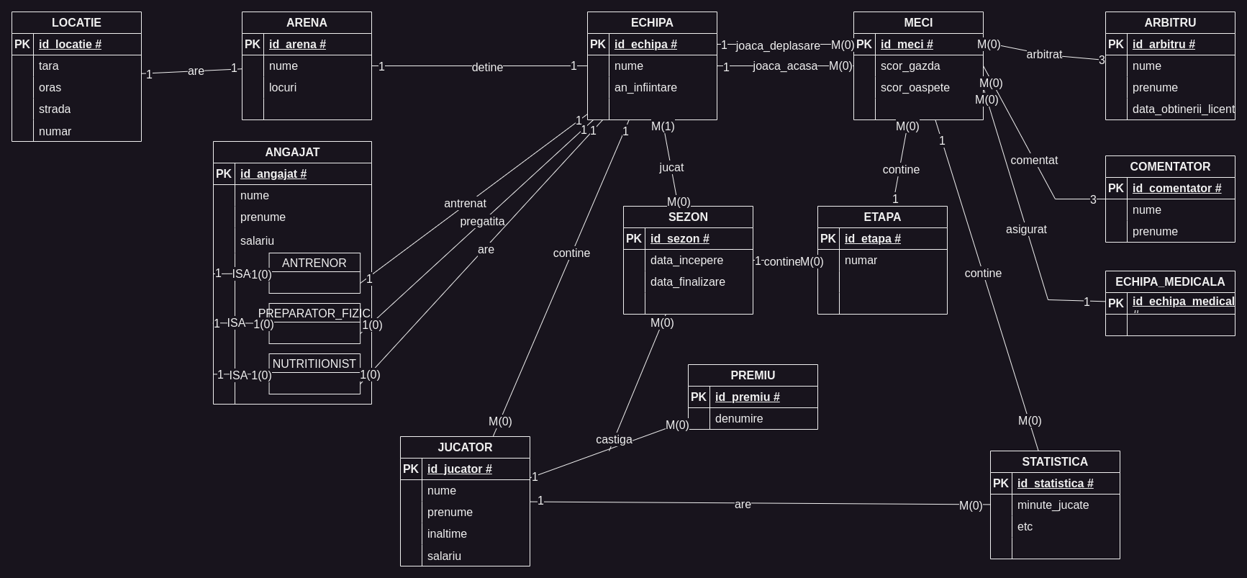

7. Diagrama Conceptuala

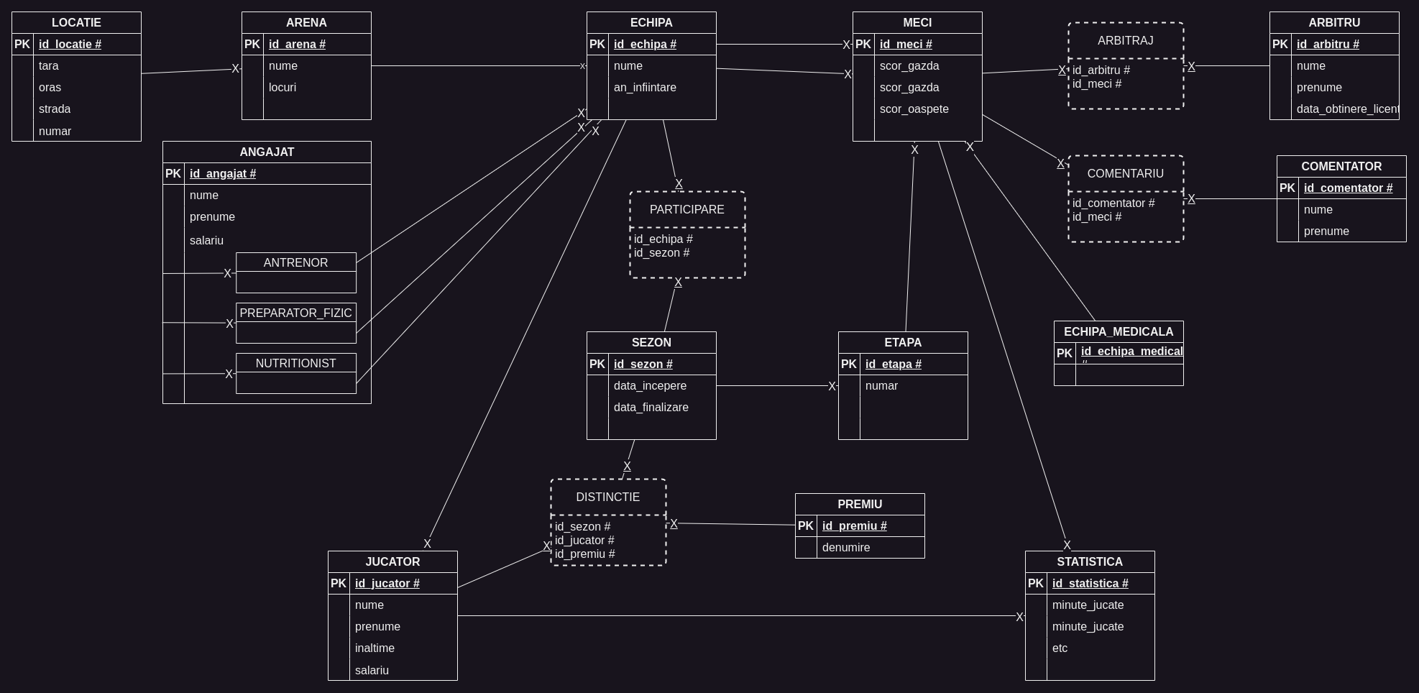

8. Schemele relationale.

- SEZON (id_sezon#, data_incepere, data_finalizare)
- ETAPA (id_etapa#, id_sezon@, numar)
- MECI (id_meci#, id_etapa@, id_echipa_gazda@, id_echipa_oaspete@, id_echipa_medicala@, scor_gazda, scor_oaspete)
- ECHIPA (id_echipa#, id_arena@, id_antrenor@, id_preparator@, id_nutritionist@, nume, an_infiintare)
- ARENA (id_arena#, id_locatie@, nume, locuri)
- LOCATIE: (id_locatie#, tara, oras, strada, numar)
- JUCATOR: (id_jucator#, id_echipa@, nume, prenume, inaltime, salariu)
- ANGAJAT (id_angajat#, nume, prenume, salariu)
- ANTRENOR: (id_angajat#)
- PREPARATOR_FIZIC: (id_angajat#)
- NUTRITIONIST: (id_angajat#)
- ARBITRU: (id_arbitru#, nume, prenume, data_obtinere_licenta)
- ECHIPA_MEDICALA: (id_echipa_medicala#)
- COMENTATOR: (id_comentator#, nume, prenume)
- STATISTICA: (id_statistica#, id_meci@, id_jucator@, minute_jucate, aruncari_2pct, aruncari_3pct, aruncari_libere, aruncari_2pct_marcate, aruncari_3pct_marcate, aruncari_libere_marcate, pase_decisive, recuperari, faulturi)
- PREMIU: (id_premiu#, denumire)

PARTICIPARE (id_sezon#, id_echipa#)
ARBITRAJ: (id_meci#, id_arbitru#)
COMENTARIU: (id_meci#, id_comentator#)
DISTINCTIE: (id_sezon#, id_jucator#, id_premiu#)

9. Exemplificarea Non-FN1, Non-FN2, Non-FN3

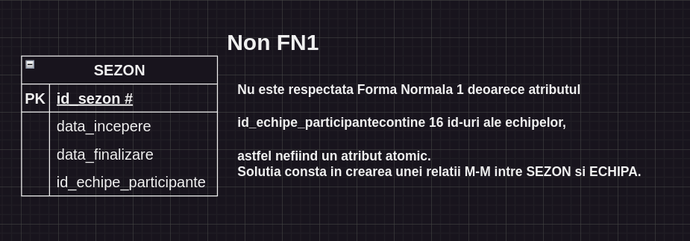
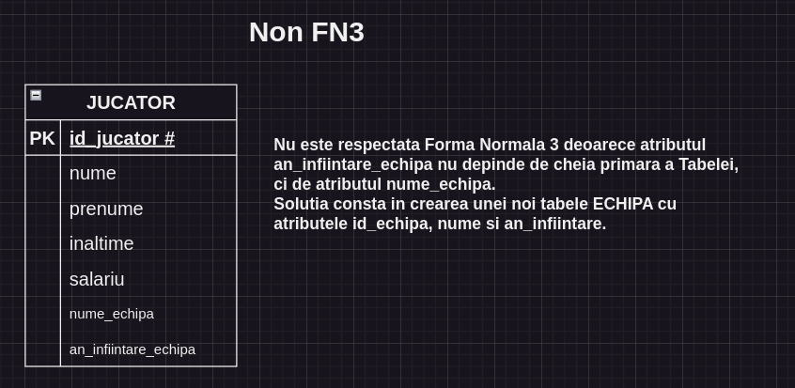
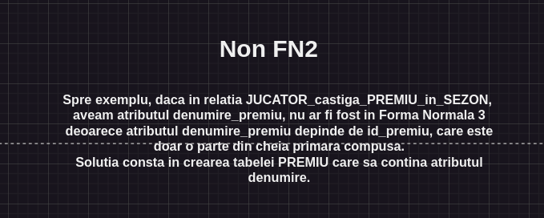

10. Secventa pentru inserarea datelor

create sequence idseq
start with 1000
increment by 1
nocycle
nocache;

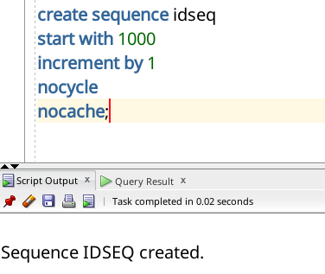

11. Crearea tabelelor

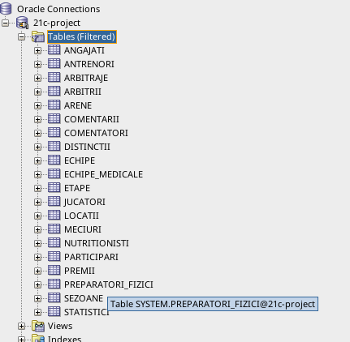

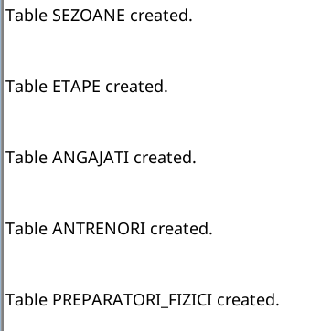
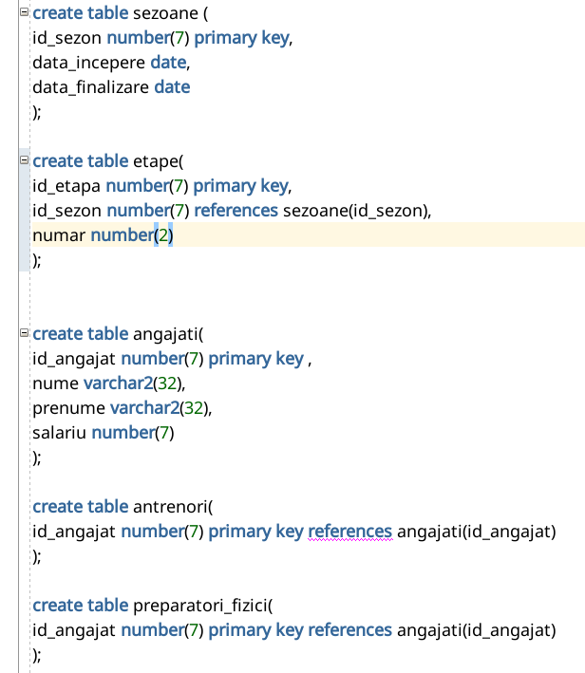
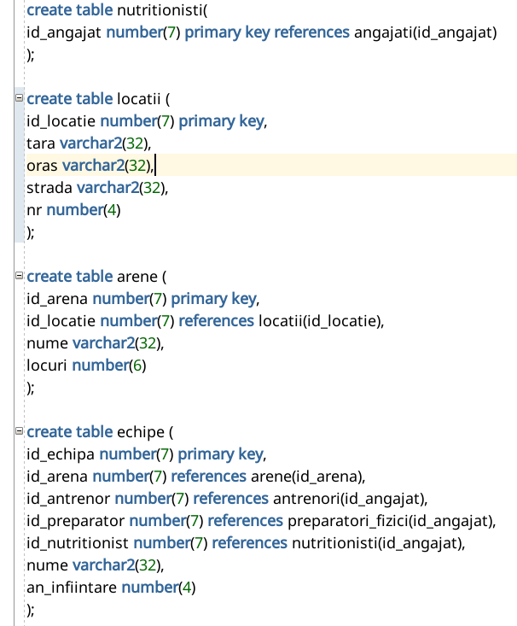

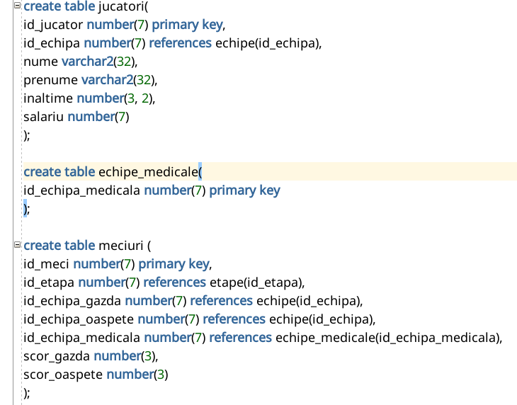

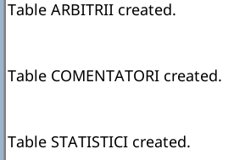
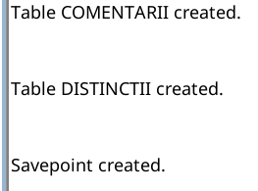
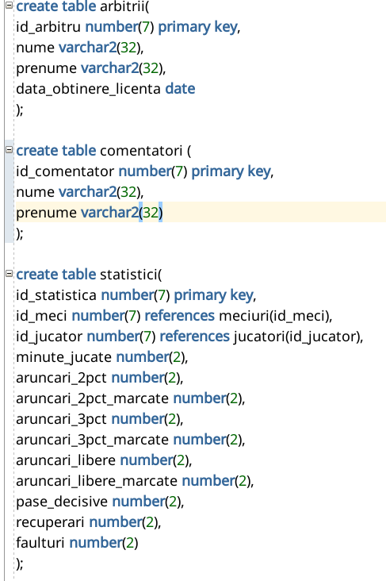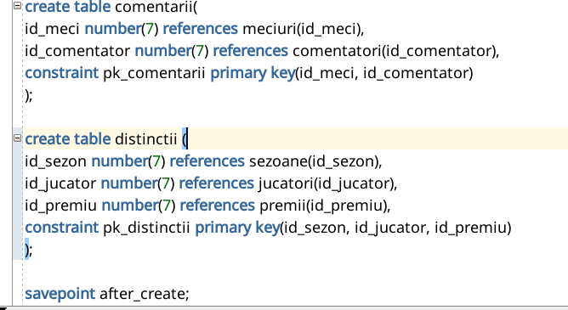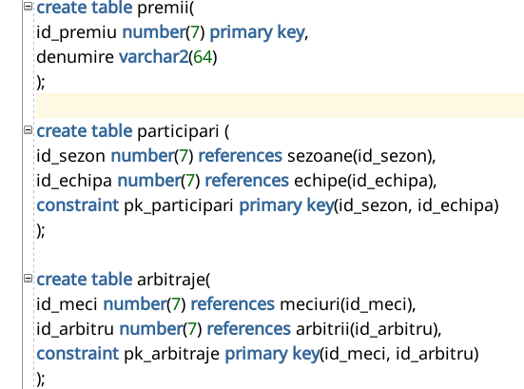
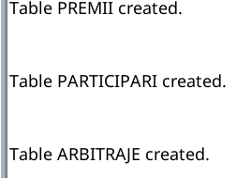

create table sezoane (
id_sezon number(7) primary key,
data_incepere date,
data_finalizare date
);

create table etape(
id_etapa number(7) primary key,
id_sezon number(7) references sezoane(id_sezon),
numar number(2)
);

create table angajati(
id_angajat number(7) primary key ,
nume varchar2(32),
prenume varchar2(32),
salariu number(7)
);

create table antrenori(
id_angajat number(7) primary key references angajati(id_angajat)
);

create table preparatori_fizici(
id_angajat number(7) primary key references angajati(id_angajat)
);

create table nutritionisti(
id_angajat number(7) primary key references angajati(id_angajat)
);

create table locatii (
id_locatie number(7) primary key,
tara varchar2(32),
oras varchar2(32),
strada varchar2(32),
nr number(4)
);

create table arene (
id_arena number(7) primary key,
id_locatie number(7) references locatii(id_locatie),
nume varchar2(32),
locuri number(6)
);

create table echipe (
id_echipa number(7) primary key,
id_arena number(7) references arene(id_arena),
id_antrenor number(7) references antrenori(id_angajat),
id_preparator number(7) references preparatori_fizici(id_angajat),
id_nutritionist number(7) references nutritionisti(id_angajat),
nume varchar2(32),
an_infiintare number(4)
);

create table jucatori(
id_jucator number(7) primary key,
id_echipa number(7) references echipe(id_echipa),
nume varchar2(32),
prenume varchar2(32),
inaltime number(3, 2),
salariu number(7)
);

create table echipe_medicale(
id_echipa_medicala number(7) primary key
);

create table meciuri (
id_meci number(7) primary key,
id_etapa number(7) references etape(id_etapa),
id_echipa_gazda number(7) references echipe(id_echipa),
id_echipa_oaspete number(7) references echipe(id_echipa),
id_echipa_medicala number(7) references echipe_medicale(id_echipa_medicala),
scor_gazda number(3),
scor_oaspete number(3)
);

create table arbitrii(
id_arbitru number(7) primary key,
nume varchar2(32),
prenume varchar2(32),
data_obtinere_licenta date
);

create table comentatori (
id_comentator number(7) primary key,
nume varchar2(32),
prenume varchar2(32)
);

create table statistici(
id_statistica number(7) primary key,
id_meci number(7) references meciuri(id_meci),
id_jucator number(7) references jucatori(id_jucator),
minute_jucate number(2),
aruncari_2pct number(2),
aruncari_2pct_marcate number(2),
aruncari_3pct number(2),
aruncari_3pct_marcate number(2),
aruncari_libere number(2),
aruncari_libere_marcate number(2),
pase_decisive number(2),
recuperari number(2),
faulturi number(2)
);

create table premii(
id_premiu number(7) primary key,
denumire varchar2(64)
);

create table participari (
id_sezon number(7) references sezoane(id_sezon),
id_echipa number(7) references echipe(id_echipa),
constraint pk_participari primary key(id_sezon, id_echipa)
);

create table arbitraje(
id_meci number(7) references meciuri(id_meci),
id_arbitru number(7) references arbitrii(id_arbitru),
constraint pk_arbitraje primary key(id_meci, id_arbitru)
);

create table comentarii(
id_meci number(7) references meciuri(id_meci),
id_comentator number(7) references comentatori(id_comentator),
constraint pk_comentarii primary key(id_meci, id_comentator)
);

create table distinctii (
id_sezon number(7) references sezoane(id_sezon),
id_jucator number(7) references jucatori(id_jucator),
id_premiu number(7) references premii(id_premiu),
constraint pk_distinctii primary key(id_sezon, id_jucator, id_premiu)
);

savepoint after_create;

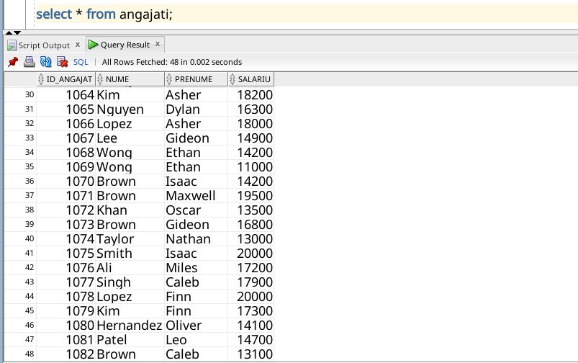  ANGAJATI | 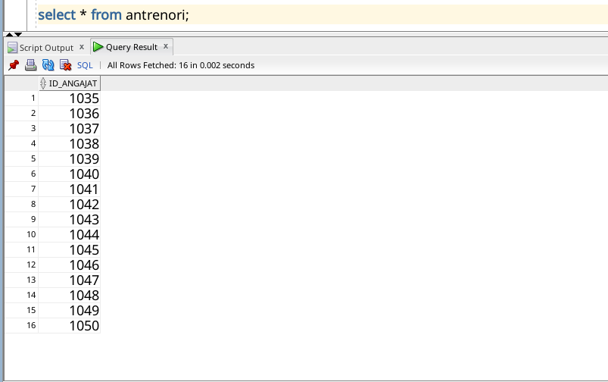  ANTRENORI | 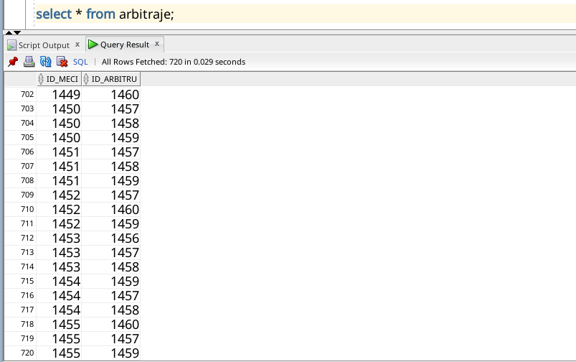  ARBITRAJE
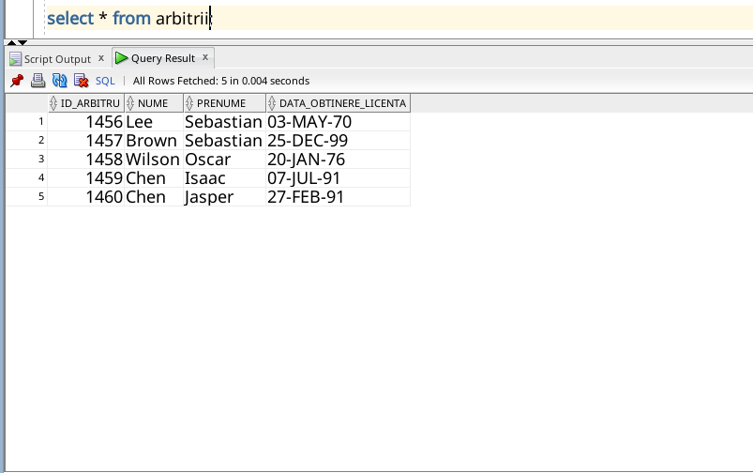  ARBITRII | 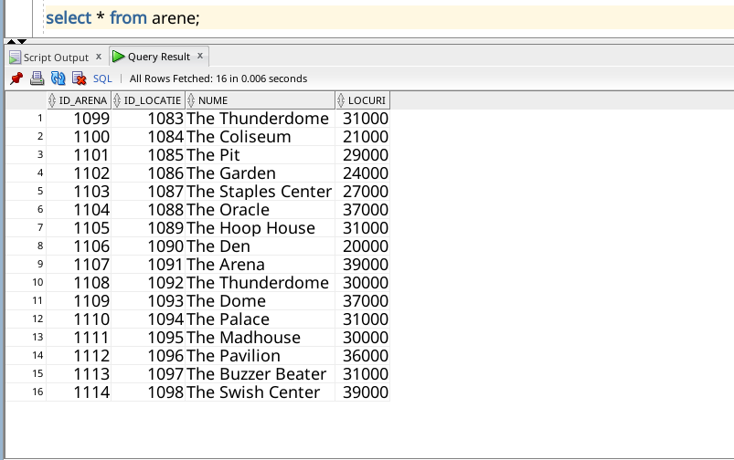  ARENE | 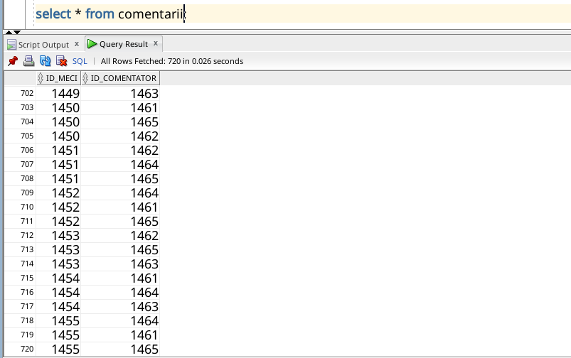  COMENTARII
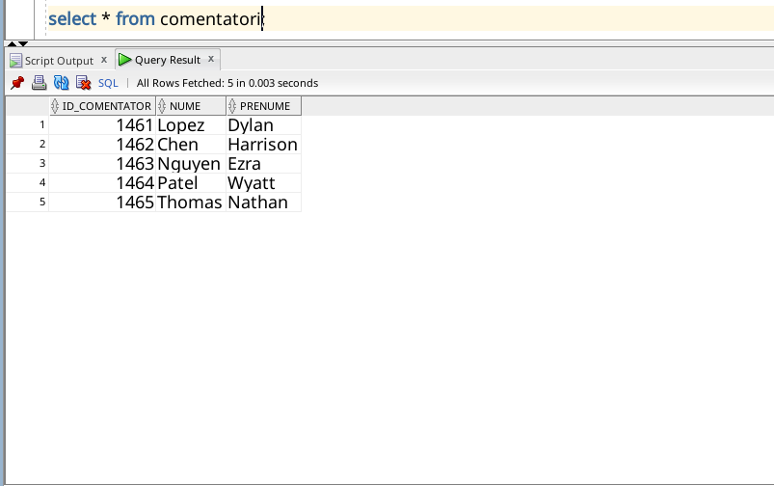  COMENTATORI | 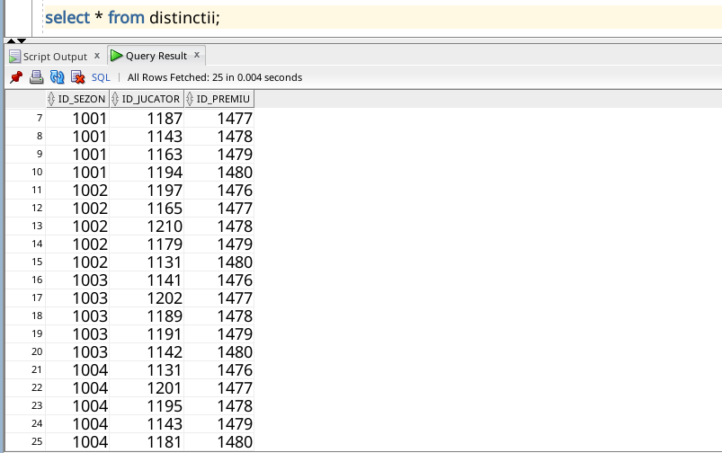  DISTINCTII | 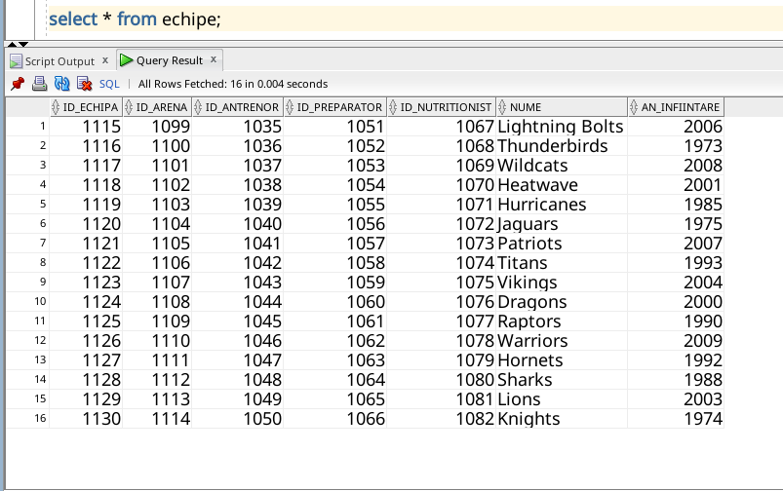  ECHIPE
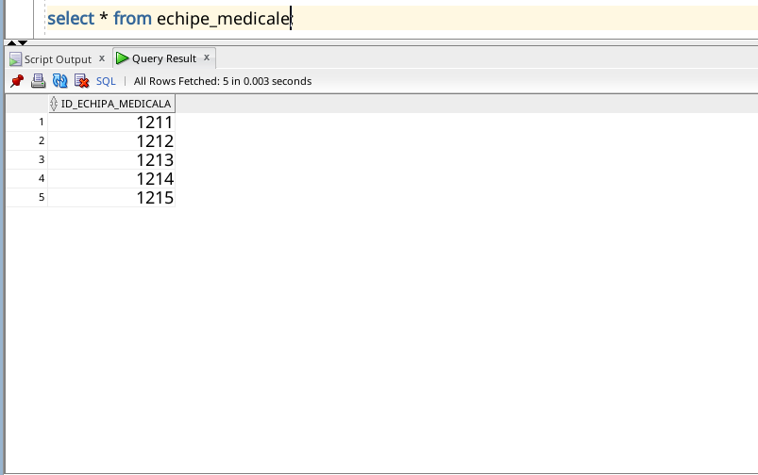  ECHIPE_MEDICALE | 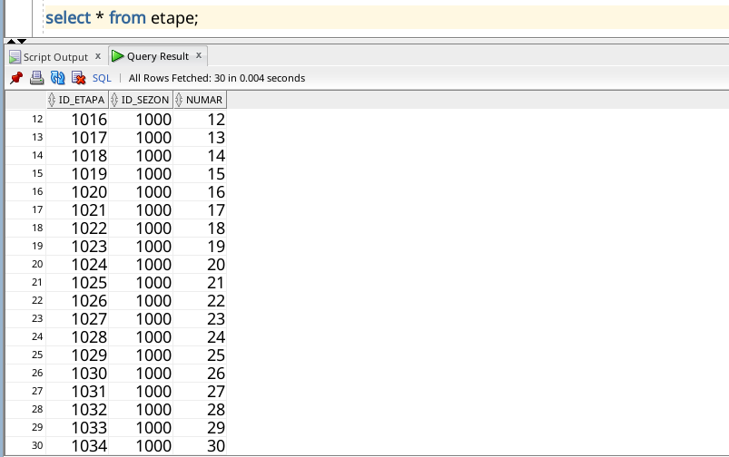  ETAPE | 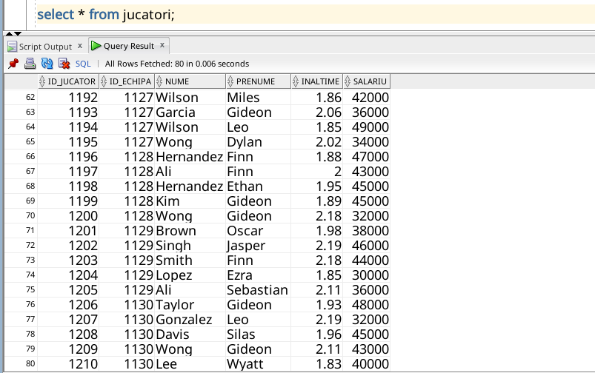  JUCATORI
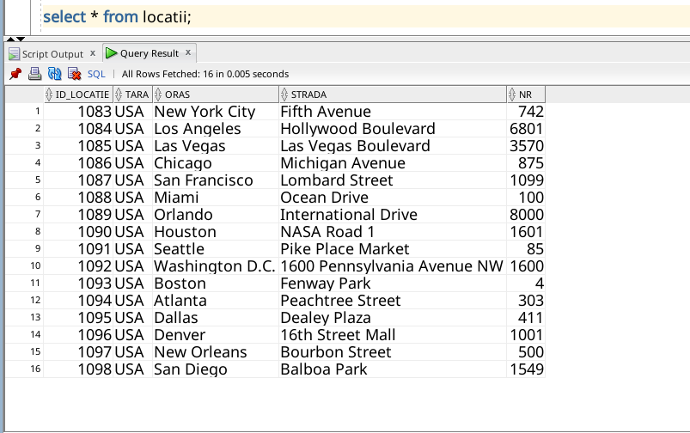  LOCATII | 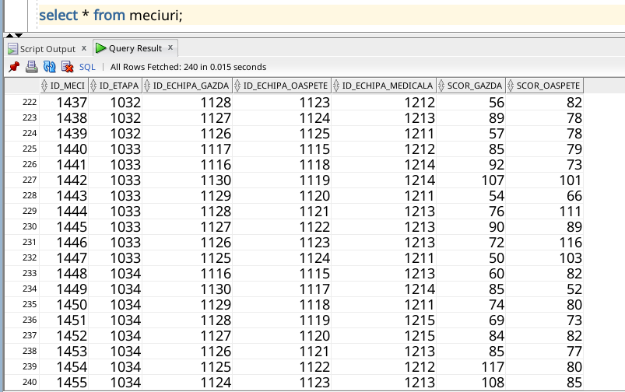  MECIURI | 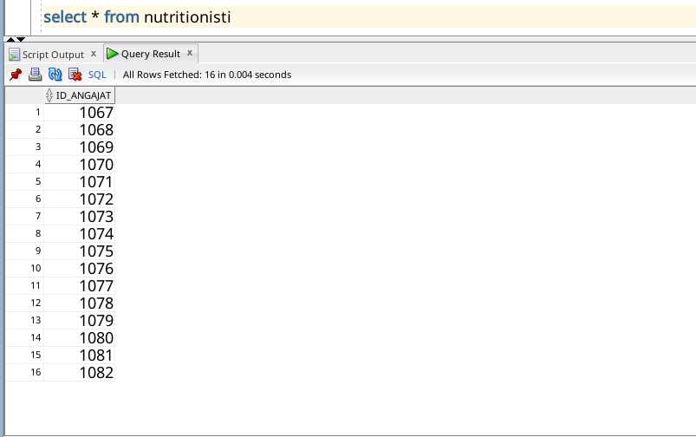  NUTRITIONISTI
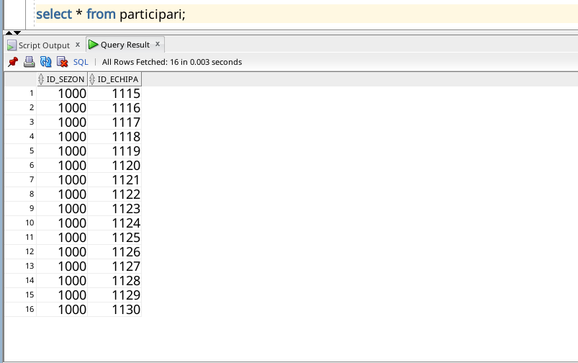  PARTICIPARI | 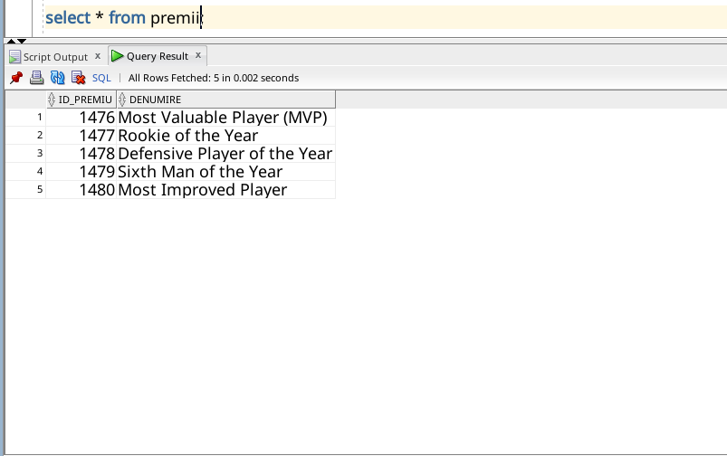  PREMII | 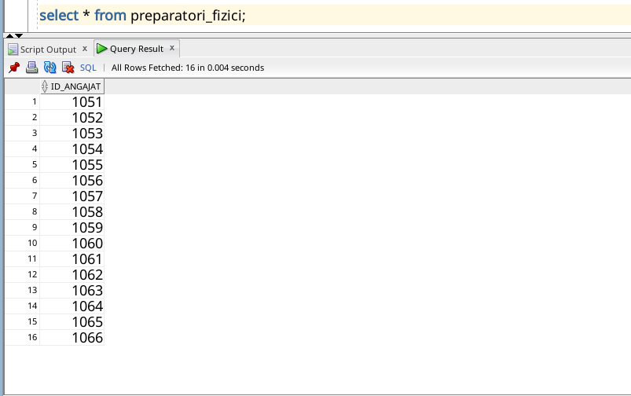  PREPARATORI_FIZICI
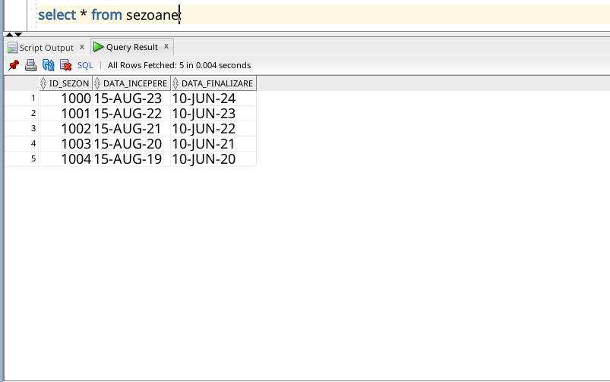  SEZOANE | 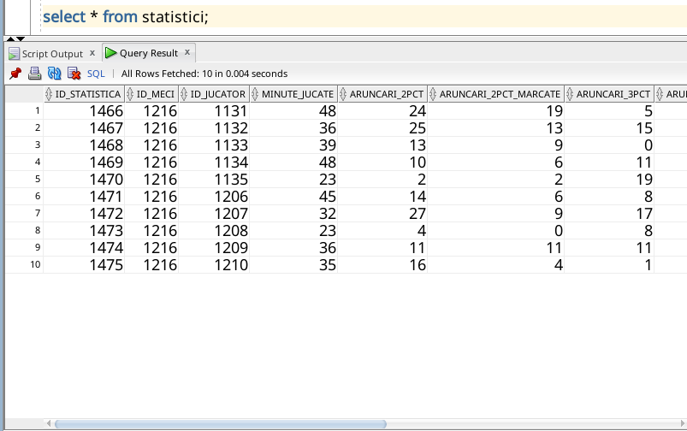  STATISTICI

Codul pentru Inserarea Datelor:
insert into sezoane values(idseq.nextval, to_date('15-08-2023', 'DD-MM-YYYY'), to_date('10-06-2024', 'DD-MM-YYYY'));
insert into sezoane values(idseq.nextval, to_date('15-08-2022', 'DD-MM-YYYY'), to_date('10-06-2023', 'DD-MM-YYYY'));
insert into sezoane values(idseq.nextval, to_date('15-08-2021', 'DD-MM-YYYY'), to_date('10-06-2022', 'DD-MM-YYYY'));
insert into sezoane values(idseq.nextval, to_date('15-08-2020', 'DD-MM-YYYY'), to_date('10-06-2021', 'DD-MM-YYYY'));
insert into sezoane values(idseq.nextval, to_date('15-08-2019', 'DD-MM-YYYY'), to_date('10-06-2020', 'DD-MM-YYYY'));

insert into etape values(idseq.nextval, 1000, 1);
insert into etape values(idseq.nextval, 1000, 2);
insert into etape values(idseq.nextval, 1000, 3);
insert into etape values(idseq.nextval, 1000, 4);
insert into etape values(idseq.nextval, 1000, 5);
insert into etape values(idseq.nextval, 1000, 6);
insert into etape values(idseq.nextval, 1000, 7);
insert into etape values(idseq.nextval, 1000, 8);
insert into etape values(idseq.nextval, 1000, 9);
insert into etape values(idseq.nextval, 1000, 10);
insert into etape values(idseq.nextval, 1000, 11);
insert into etape values(idseq.nextval, 1000, 12);
insert into etape values(idseq.nextval, 1000, 13);
insert into etape values(idseq.nextval, 1000, 14);
insert into etape values(idseq.nextval, 1000, 15);
insert into etape values(idseq.nextval, 1000, 16);
insert into etape values(idseq.nextval, 1000, 17);
insert into etape values(idseq.nextval, 1000, 18);
insert into etape values(idseq.nextval, 1000, 19);
insert into etape values(idseq.nextval, 1000, 20);
insert into etape values(idseq.nextval, 1000, 21);
insert into etape values(idseq.nextval, 1000, 22);
insert into etape values(idseq.nextval, 1000, 23);
insert into etape values(idseq.nextval, 1000, 24);
insert into etape values(idseq.nextval, 1000, 25);
insert into etape values(idseq.nextval, 1000, 26);
insert into etape values(idseq.nextval, 1000, 27);
insert into etape values(idseq.nextval, 1000, 28);
insert into etape values(idseq.nextval, 1000, 29);
insert into etape values(idseq.nextval, 1000, 30);

insert into angajati values(idseq.nextval, 'Davis', 'Isaac', 19400);
insert into angajati values(idseq.nextval, 'Taylor', 'Ethan', 13400);
insert into angajati values(idseq.nextval, 'Davis', 'Gabriel', 12800);
insert into angajati values(idseq.nextval, 'Lee', 'Oliver', 13500);
insert into angajati values(idseq.nextval, 'Patel', 'Finn', 13200);
insert into angajati values(idseq.nextval, 'Gonzalez', 'Asher', 17400);
insert into angajati values(idseq.nextval, 'Taylor', 'Ethan', 14500);
insert into angajati values(idseq.nextval, 'Anderson', 'Ezra', 13500);
insert into angajati values(idseq.nextval, 'Chen', 'Ethan', 10000);
insert into angajati values(idseq.nextval, 'Wong', 'Sebastian', 10300);
insert into angajati values(idseq.nextval, 'Wong', 'Ezra', 18600);
insert into angajati values(idseq.nextval, 'Chen', 'Caleb', 17400);
insert into angajati values(idseq.nextval, 'Chen', 'Leo', 15700);
insert into angajati values(idseq.nextval, 'Wong', 'Isaac', 14300);
insert into angajati values(idseq.nextval, 'Kim', 'Asher', 12300);
insert into angajati values(idseq.nextval, 'Chen', 'Isaac', 14600);
insert into angajati values(idseq.nextval, 'Hernandez', 'Asher', 10300);
insert into angajati values(idseq.nextval, 'Wilson', 'Leo', 14400);
insert into angajati values(idseq.nextval, 'Brown', 'Caleb', 16300);
insert into angajati values(idseq.nextval, 'Anderson', 'Sebastian', 10100);
insert into angajati values(idseq.nextval, 'Khan', 'Silas', 17100);
insert into angajati values(idseq.nextval, 'Gonzalez', 'Maxwell', 16700);
insert into angajati values(idseq.nextval, 'Brown', 'Oscar', 15700);
insert into angajati values(idseq.nextval, 'Wong', 'Gideon', 10200);
insert into angajati values(idseq.nextval, 'Khan', 'Gideon', 19100);
insert into angajati values(idseq.nextval, 'Patel', 'Dylan', 16900);
insert into angajati values(idseq.nextval, 'Patel', 'Jasper', 16000);
insert into angajati values(idseq.nextval, 'Taylor', 'Sebastian', 19200);
insert into angajati values(idseq.nextval, 'Wong', 'Finn', 11000);
insert into angajati values(idseq.nextval, 'Kim', 'Asher', 18200);
insert into angajati values(idseq.nextval, 'Nguyen', 'Dylan', 16300);
insert into angajati values(idseq.nextval, 'Lopez', 'Asher', 18000);
insert into angajati values(idseq.nextval, 'Lee', 'Gideon', 14900);
insert into angajati values(idseq.nextval, 'Wong', 'Ethan', 14200);
insert into angajati values(idseq.nextval, 'Wong', 'Ethan', 11000);
insert into angajati values(idseq.nextval, 'Brown', 'Isaac', 14200);
insert into angajati values(idseq.nextval, 'Brown', 'Maxwell', 19500);
insert into angajati values(idseq.nextval, 'Khan', 'Oscar', 13500);
insert into angajati values(idseq.nextval, 'Brown', 'Gideon', 16800);
insert into angajati values(idseq.nextval, 'Taylor', 'Nathan', 13000);
insert into angajati values(idseq.nextval, 'Smith', 'Isaac', 20000);
insert into angajati values(idseq.nextval, 'Ali', 'Miles', 17200);
insert into angajati values(idseq.nextval, 'Singh', 'Caleb', 17900);
insert into angajati values(idseq.nextval, 'Lopez', 'Finn', 20000);
insert into angajati values(idseq.nextval, 'Kim', 'Finn', 17300);
insert into angajati values(idseq.nextval, 'Hernandez', 'Oliver', 14100);
insert into angajati values(idseq.nextval, 'Patel', 'Leo', 14700);
insert into angajati values(idseq.nextval, 'Brown', 'Caleb', 13100);

insert into antrenori values(1035);
insert into antrenori values(1036);
insert into antrenori values(1037);
insert into antrenori values(1038);
insert into antrenori values(1039);
insert into antrenori values(1040);
insert into antrenori values(1041);
insert into antrenori values(1042);
insert into antrenori values(1043);
insert into antrenori values(1044);
insert into antrenori values(1045);
insert into antrenori values(1046);
insert into antrenori values(1047);
insert into antrenori values(1048);
insert into antrenori values(1049);
insert into antrenori values(1050);

insert into preparatori_fizici values(1051);
insert into preparatori_fizici values(1052);
insert into preparatori_fizici values(1053);
insert into preparatori_fizici values(1054);
insert into preparatori_fizici values(1055);
insert into preparatori_fizici values(1056);
insert into preparatori_fizici values(1057);
insert into preparatori_fizici values(1058);
insert into preparatori_fizici values(1059);
insert into preparatori_fizici values(1060);
insert into preparatori_fizici values(1061);
insert into preparatori_fizici values(1062);
insert into preparatori_fizici values(1063);
insert into preparatori_fizici values(1064);
insert into preparatori_fizici values(1065);
insert into preparatori_fizici values(1066);

insert into nutritionisti values(1067);
insert into nutritionisti values(1068);
insert into nutritionisti values(1069);
insert into nutritionisti values(1070);
insert into nutritionisti values(1071);
insert into nutritionisti values(1072);
insert into nutritionisti values(1073);
insert into nutritionisti values(1074);
insert into nutritionisti values(1075);
insert into nutritionisti values(1076);
insert into nutritionisti values(1077);
insert into nutritionisti values(1078);
insert into nutritionisti values(1079);
insert into nutritionisti values(1080);
insert into nutritionisti values(1081);
insert into nutritionisti values(1082);

insert into locatii values(idseq.nextval, 'USA', 'New York City', 'Fifth Avenue', '742');
insert into locatii values(idseq.nextval, 'USA', 'Los Angeles', 'Hollywood Boulevard', '6801');
insert into locatii values(idseq.nextval, 'USA', 'Las Vegas', 'Las Vegas Boulevard', '3570');
insert into locatii values(idseq.nextval, 'USA', 'Chicago', 'Michigan Avenue', '875');
insert into locatii values(idseq.nextval, 'USA', 'San Francisco', 'Lombard Street', '1099');
insert into locatii values(idseq.nextval, 'USA', 'Miami', 'Ocean Drive', '100');
insert into locatii values(idseq.nextval, 'USA', 'Orlando', 'International Drive', '8000');
insert into locatii values(idseq.nextval, 'USA', 'Houston', 'NASA Road 1', '1601');
insert into locatii values(idseq.nextval, 'USA', 'Seattle', 'Pike Place Market', '85');
insert into locatii values(idseq.nextval, 'USA', 'Washington D.C.', '1600 Pennsylvania Avenue NW', '1600');
insert into locatii values(idseq.nextval, 'USA', 'Boston', 'Fenway Park', '4');
insert into locatii values(idseq.nextval, 'USA', 'Atlanta', 'Peachtree Street', '303');
insert into locatii values(idseq.nextval, 'USA', 'Dallas', 'Dealey Plaza', '411');
insert into locatii values(idseq.nextval, 'USA', 'Denver', '16th Street Mall', '1001');
insert into locatii values(idseq.nextval, 'USA', 'New Orleans', 'Bourbon Street', '500');
insert into locatii values(idseq.nextval, 'USA', 'San Diego', 'Balboa Park', '1549');

insert into arene values(idseq.nextval, 1083, 'The Thunderdome', 31000);
insert into arene values(idseq.nextval, 1084, 'The Coliseum', 21000);
insert into arene values(idseq.nextval, 1085, 'The Pit', 29000);
insert into arene values(idseq.nextval, 1086, 'The Garden', 24000);
insert into arene values(idseq.nextval, 1087, 'The Staples Center', 27000);
insert into arene values(idseq.nextval, 1088, 'The Oracle', 37000);
insert into arene values(idseq.nextval, 1089, 'The Hoop House', 31000);
insert into arene values(idseq.nextval, 1090, 'The Den', 20000);
insert into arene values(idseq.nextval, 1091, 'The Arena', 39000);
insert into arene values(idseq.nextval, 1092, 'The Thunderdome', 30000);
insert into arene values(idseq.nextval, 1093, 'The Dome', 37000);
insert into arene values(idseq.nextval, 1094, 'The Palace', 31000);
insert into arene values(idseq.nextval, 1095, 'The Madhouse', 30000);
insert into arene values(idseq.nextval, 1096, 'The Pavilion', 36000);
insert into arene values(idseq.nextval, 1097, 'The Buzzer Beater', 31000);
insert into arene values(idseq.nextval, 1098, 'The Swish Center', 39000);

insert into echipe values(idseq.nextval, 1099, 1035, 1051,1067, 'Lightning Bolts', 2006);
insert into echipe values(idseq.nextval, 1100, 1036, 1052,1068, 'Thunderbirds', 1973);
insert into echipe values(idseq.nextval, 1101, 1037, 1053,1069, 'Wildcats', 2008);
insert into echipe values(idseq.nextval, 1102, 1038, 1054,1070, 'Heatwave', 2001);
insert into echipe values(idseq.nextval, 1103, 1039, 1055,1071, 'Hurricanes', 1985);
insert into echipe values(idseq.nextval, 1104, 1040, 1056,1072, 'Jaguars', 1975);
insert into echipe values(idseq.nextval, 1105, 1041, 1057,1073, 'Patriots', 2007);
insert into echipe values(idseq.nextval, 1106, 1042, 1058,1074, 'Titans', 1993);
insert into echipe values(idseq.nextval, 1107, 1043, 1059,1075, 'Vikings', 2004);
insert into echipe values(idseq.nextval, 1108, 1044, 1060,1076, 'Dragons', 2000);
insert into echipe values(idseq.nextval, 1109, 1045, 1061,1077, 'Raptors', 1990);
insert into echipe values(idseq.nextval, 1110, 1046, 1062,1078, 'Warriors', 2009);
insert into echipe values(idseq.nextval, 1111, 1047, 1063,1079, 'Hornets', 1992);
insert into echipe values(idseq.nextval, 1112, 1048, 1064,1080, 'Sharks', 1988);
insert into echipe values(idseq.nextval, 1113, 1049, 1065,1081, 'Lions', 2003);
insert into echipe values(idseq.nextval, 1114, 1050, 1066,1082, 'Knights', 1974);

insert into jucatori values(idseq.nextval, 1115, 'Lopez', 'Maxwell', 1.84, 31000);
insert into jucatori values(idseq.nextval, 1115, 'Kim', 'Maxwell', 2.2, 48000);
insert into jucatori values(idseq.nextval, 1115, 'Patel', 'Sebastian', 1.98, 49000);
insert into jucatori values(idseq.nextval, 1115, 'Hernandez', 'Ethan', 1.82, 44000);
insert into jucatori values(idseq.nextval, 1115, 'Brown', 'Asher', 1.9, 38000);
insert into jucatori values(idseq.nextval, 1116, 'Garcia', 'Sebastian', 2.0, 30000);
insert into jucatori values(idseq.nextval, 1116, 'Lee', 'Gideon', 1.81, 32000);
insert into jucatori values(idseq.nextval, 1116, 'Nguyen', 'Oscar', 1.86, 38000);
insert into jucatori values(idseq.nextval, 1116, 'Wilson', 'Ethan', 2.04, 44000);
insert into jucatori values(idseq.nextval, 1116, 'Davis', 'Silas', 1.83, 34000);
insert into jucatori values(idseq.nextval, 1117, 'Ali', 'Wyatt', 1.83, 41000);
insert into jucatori values(idseq.nextval, 1117, 'Thomas', 'Sebastian', 2.12, 47000);
insert into jucatori values(idseq.nextval, 1117, 'Singh', 'Wyatt', 2.12, 41000);
insert into jucatori values(idseq.nextval, 1117, 'Khan', 'Ezra', 2.15, 34000);
insert into jucatori values(idseq.nextval, 1117, 'Ali', 'Gabriel', 1.88, 40000);
insert into jucatori values(idseq.nextval, 1118, 'Brown', 'Gabriel', 1.85, 43000);
insert into jucatori values(idseq.nextval, 1118, 'Kim', 'Harrison', 1.87, 31000);
insert into jucatori values(idseq.nextval, 1118, 'Anderson', 'Oscar', 1.96, 39000);
insert into jucatori values(idseq.nextval, 1118, 'Gonzalez', 'Gabriel', 1.87, 47000);
insert into jucatori values(idseq.nextval, 1118, 'Ali', 'Ezra', 2.07, 42000);
insert into jucatori values(idseq.nextval, 1119, 'Lopez', 'Jasper', 1.93, 30000);
insert into jucatori values(idseq.nextval, 1119, 'Smith', 'Leo', 2.04, 39000);
insert into jucatori values(idseq.nextval, 1119, 'Khan', 'Finn', 1.83, 38000);
insert into jucatori values(idseq.nextval, 1119, 'Anderson', 'Sebastian', 1.95, 40000);
insert into jucatori values(idseq.nextval, 1119, 'Anderson', 'Leo', 1.99, 31000);
insert into jucatori values(idseq.nextval, 1120, 'Brown', 'Miles', 1.81, 46000);
insert into jucatori values(idseq.nextval, 1120, 'Taylor', 'Miles', 1.85, 48000);
insert into jucatori values(idseq.nextval, 1120, 'Smith', 'Oliver', 2.11, 49000);
insert into jucatori values(idseq.nextval, 1120, 'Lee', 'Jasper', 1.91, 39000);
insert into jucatori values(idseq.nextval, 1120, 'Ali', 'Oscar', 1.96, 36000);
insert into jucatori values(idseq.nextval, 1121, 'Ali', 'Oscar', 2.06, 43000);
insert into jucatori values(idseq.nextval, 1121, 'Khan', 'Dylan', 2.02, 39000);
insert into jucatori values(idseq.nextval, 1121, 'Hernandez', 'Wyatt', 1.83, 38000);
insert into jucatori values(idseq.nextval, 1121, 'Hernandez', 'Harrison', 1.86, 50000);
insert into jucatori values(idseq.nextval, 1121, 'Brown', 'Silas', 2.03, 31000);
insert into jucatori values(idseq.nextval, 1122, 'Hernandez', 'Sebastian', 2.19, 46000);
insert into jucatori values(idseq.nextval, 1122, 'Lopez', 'Harrison', 1.93, 42000);
insert into jucatori values(idseq.nextval, 1122, 'Davis', 'Sebastian', 1.84, 46000);
insert into jucatori values(idseq.nextval, 1122, 'Hernandez', 'Dylan', 2.17, 35000);
insert into jucatori values(idseq.nextval, 1122, 'Gonzalez', 'Wyatt', 1.96, 36000);
insert into jucatori values(idseq.nextval, 1123, 'Singh', 'Maxwell', 2.05, 45000);
insert into jucatori values(idseq.nextval, 1123, 'Gonzalez', 'Asher', 2.1, 50000);
insert into jucatori values(idseq.nextval, 1123, 'Taylor', 'Miles', 1.93, 32000);
insert into jucatori values(idseq.nextval, 1123, 'Davis', 'Dylan', 2.03, 42000);
insert into jucatori values(idseq.nextval, 1123, 'Thomas', 'Maxwell', 2.17, 33000);
insert into jucatori values(idseq.nextval, 1124, 'Thomas', 'Oliver', 2.05, 37000);
insert into jucatori values(idseq.nextval, 1124, 'Lee', 'Maxwell', 1.82, 43000);
insert into jucatori values(idseq.nextval, 1124, 'Chen', 'Wyatt', 1.86, 38000);
insert into jucatori values(idseq.nextval, 1124, 'Wong', 'Ethan', 1.94, 41000);
insert into jucatori values(idseq.nextval, 1124, 'Garcia', 'Dylan', 2.15, 42000);
insert into jucatori values(idseq.nextval, 1125, 'Brown', 'Asher', 2.17, 44000);
insert into jucatori values(idseq.nextval, 1125, 'Taylor', 'Caleb', 1.97, 32000);
insert into jucatori values(idseq.nextval, 1125, 'Thomas', 'Dylan', 1.92, 34000);
insert into jucatori values(idseq.nextval, 1125, 'Chen', 'Oscar', 1.95, 34000);
insert into jucatori values(idseq.nextval, 1125, 'Wilson', 'Nathan', 1.93, 39000);
insert into jucatori values(idseq.nextval, 1126, 'Wong', 'Isaac', 1.9, 34000);
insert into jucatori values(idseq.nextval, 1126, 'Gonzalez', 'Oliver', 2.16, 46000);
insert into jucatori values(idseq.nextval, 1126, 'Gonzalez', 'Sebastian', 1.85, 37000);
insert into jucatori values(idseq.nextval, 1126, 'Anderson', 'Maxwell', 1.84, 35000);
insert into jucatori values(idseq.nextval, 1126, 'Garcia', 'Ezra', 2.04, 47000);
insert into jucatori values(idseq.nextval, 1127, 'Patel', 'Isaac', 2.11, 34000);
insert into jucatori values(idseq.nextval, 1127, 'Wilson', 'Miles', 1.86, 42000);
insert into jucatori values(idseq.nextval, 1127, 'Garcia', 'Gideon', 2.06, 36000);
insert into jucatori values(idseq.nextval, 1127, 'Wilson', 'Leo', 1.85, 49000);
insert into jucatori values(idseq.nextval, 1127, 'Wong', 'Dylan', 2.02, 34000);
insert into jucatori values(idseq.nextval, 1128, 'Hernandez', 'Finn', 1.88, 47000);
insert into jucatori values(idseq.nextval, 1128, 'Ali', 'Finn', 2.0, 43000);
insert into jucatori values(idseq.nextval, 1128, 'Hernandez', 'Ethan', 1.95, 45000);
insert into jucatori values(idseq.nextval, 1128, 'Kim', 'Gideon', 1.89, 45000);
insert into jucatori values(idseq.nextval, 1128, 'Wong', 'Gideon', 2.18, 32000);
insert into jucatori values(idseq.nextval, 1129, 'Brown', 'Oscar', 1.98, 38000);
insert into jucatori values(idseq.nextval, 1129, 'Singh', 'Jasper', 2.19, 46000);
insert into jucatori values(idseq.nextval, 1129, 'Smith', 'Finn', 2.18, 44000);
insert into jucatori values(idseq.nextval, 1129, 'Lopez', 'Ezra', 1.85, 30000);
insert into jucatori values(idseq.nextval, 1129, 'Ali', 'Sebastian', 2.11, 36000);
insert into jucatori values(idseq.nextval, 1130, 'Taylor', 'Gideon', 1.93, 48000);
insert into jucatori values(idseq.nextval, 1130, 'Gonzalez', 'Leo', 2.19, 32000);
insert into jucatori values(idseq.nextval, 1130, 'Davis', 'Silas', 1.96, 45000);
insert into jucatori values(idseq.nextval, 1130, 'Wong', 'Gideon', 2.11, 43000);
insert into jucatori values(idseq.nextval, 1130, 'Lee', 'Wyatt', 1.83, 40000);

insert into echipe_medicale values(idseq.nextval);
insert into echipe_medicale values(idseq.nextval);
insert into echipe_medicale values(idseq.nextval);
insert into echipe_medicale values(idseq.nextval);
insert into echipe_medicale values(idseq.nextval);

insert into meciuri values(idseq.nextval, 1005, 1115, 1130, 1211, 97, 109);
insert into meciuri values(idseq.nextval, 1005, 1116, 1129, 1211, 119, 97);
insert into meciuri values(idseq.nextval, 1005, 1117, 1128, 1215, 101, 118);
insert into meciuri values(idseq.nextval, 1005, 1118, 1127, 1211, 107, 64);
insert into meciuri values(idseq.nextval, 1005, 1119, 1126, 1212, 73, 91);
insert into meciuri values(idseq.nextval, 1005, 1120, 1125, 1213, 105, 108);
insert into meciuri values(idseq.nextval, 1005, 1121, 1124, 1213, 109, 53);
insert into meciuri values(idseq.nextval, 1005, 1122, 1123, 1214, 117, 83);
insert into meciuri values(idseq.nextval, 1006, 1115, 1129, 1215, 87, 115);
insert into meciuri values(idseq.nextval, 1006, 1130, 1128, 1211, 92, 107);
insert into meciuri values(idseq.nextval, 1006, 1116, 1127, 1212, 94, 117);
insert into meciuri values(idseq.nextval, 1006, 1117, 1126, 1213, 88, 87);
insert into meciuri values(idseq.nextval, 1006, 1118, 1125, 1212, 60, 119);
insert into meciuri values(idseq.nextval, 1006, 1119, 1124, 1213, 92, 81);
insert into meciuri values(idseq.nextval, 1006, 1120, 1123, 1213, 72, 111);
insert into meciuri values(idseq.nextval, 1006, 1121, 1122, 1212, 115, 78);
insert into meciuri values(idseq.nextval, 1007, 1115, 1128, 1215, 67, 119);
insert into meciuri values(idseq.nextval, 1007, 1129, 1127, 1212, 101, 68);
insert into meciuri values(idseq.nextval, 1007, 1130, 1126, 1212, 119, 58);
insert into meciuri values(idseq.nextval, 1007, 1116, 1125, 1214, 102, 90);
insert into meciuri values(idseq.nextval, 1007, 1117, 1124, 1211, 58, 54);
insert into meciuri values(idseq.nextval, 1007, 1118, 1123, 1212, 67, 86);
insert into meciuri values(idseq.nextval, 1007, 1119, 1122, 1213, 50, 93);
insert into meciuri values(idseq.nextval, 1007, 1120, 1121, 1212, 85, 95);
insert into meciuri values(idseq.nextval, 1008, 1115, 1127, 1211, 79, 113);
insert into meciuri values(idseq.nextval, 1008, 1128, 1126, 1212, 56, 82);
insert into meciuri values(idseq.nextval, 1008, 1129, 1125, 1215, 58, 105);
insert into meciuri values(idseq.nextval, 1008, 1130, 1124, 1215, 91, 115);
insert into meciuri values(idseq.nextval, 1008, 1116, 1123, 1213, 117, 77);
insert into meciuri values(idseq.nextval, 1008, 1117, 1122, 1211, 68, 66);
insert into meciuri values(idseq.nextval, 1008, 1118, 1121, 1213, 67, 114);
insert into meciuri values(idseq.nextval, 1008, 1119, 1120, 1215, 111, 92);
insert into meciuri values(idseq.nextval, 1009, 1115, 1126, 1215, 69, 60);
insert into meciuri values(idseq.nextval, 1009, 1127, 1125, 1214, 110, 55);
insert into meciuri values(idseq.nextval, 1009, 1128, 1124, 1214, 95, 56);
insert into meciuri values(idseq.nextval, 1009, 1129, 1123, 1212, 80, 102);
insert into meciuri values(idseq.nextval, 1009, 1130, 1122, 1212, 84, 86);
insert into meciuri values(idseq.nextval, 1009, 1116, 1121, 1212, 116, 76);
insert into meciuri values(idseq.nextval, 1009, 1117, 1120, 1214, 59, 51);
insert into meciuri values(idseq.nextval, 1009, 1118, 1119, 1212, 85, 58);
insert into meciuri values(idseq.nextval, 1010, 1115, 1125, 1213, 105, 118);
insert into meciuri values(idseq.nextval, 1010, 1126, 1124, 1215, 59, 78);
insert into meciuri values(idseq.nextval, 1010, 1127, 1123, 1214, 93, 120);
insert into meciuri values(idseq.nextval, 1010, 1128, 1122, 1215, 115, 50);
insert into meciuri values(idseq.nextval, 1010, 1129, 1121, 1212, 61, 119);
insert into meciuri values(idseq.nextval, 1010, 1130, 1120, 1214, 59, 63);
insert into meciuri values(idseq.nextval, 1010, 1116, 1119, 1212, 73, 60);
insert into meciuri values(idseq.nextval, 1010, 1117, 1118, 1212, 67, 81);
insert into meciuri values(idseq.nextval, 1011, 1115, 1124, 1212, 70, 53);
insert into meciuri values(idseq.nextval, 1011, 1125, 1123, 1213, 75, 76);
insert into meciuri values(idseq.nextval, 1011, 1126, 1122, 1215, 65, 110);
insert into meciuri values(idseq.nextval, 1011, 1127, 1121, 1213, 99, 89);
insert into meciuri values(idseq.nextval, 1011, 1128, 1120, 1211, 110, 67);
insert into meciuri values(idseq.nextval, 1011, 1129, 1119, 1214, 101, 62);
insert into meciuri values(idseq.nextval, 1011, 1130, 1118, 1211, 64, 105);
insert into meciuri values(idseq.nextval, 1011, 1116, 1117, 1213, 116, 120);
insert into meciuri values(idseq.nextval, 1012, 1115, 1123, 1212, 72, 51);
insert into meciuri values(idseq.nextval, 1012, 1124, 1122, 1215, 93, 61);
insert into meciuri values(idseq.nextval, 1012, 1125, 1121, 1215, 78, 64);
insert into meciuri values(idseq.nextval, 1012, 1126, 1120, 1214, 99, 91);
insert into meciuri values(idseq.nextval, 1012, 1127, 1119, 1212, 92, 109);
insert into meciuri values(idseq.nextval, 1012, 1128, 1118, 1215, 92, 52);
insert into meciuri values(idseq.nextval, 1012, 1129, 1117, 1212, 64, 105);
insert into meciuri values(idseq.nextval, 1012, 1130, 1116, 1211, 93, 68);
insert into meciuri values(idseq.nextval, 1013, 1115, 1122, 1213, 103, 83);
insert into meciuri values(idseq.nextval, 1013, 1123, 1121, 1211, 90, 89);
insert into meciuri values(idseq.nextval, 1013, 1124, 1120, 1212, 51, 116);
insert into meciuri values(idseq.nextval, 1013, 1125, 1119, 1211, 103, 68);
insert into meciuri values(idseq.nextval, 1013, 1126, 1118, 1211, 103, 115);
insert into meciuri values(idseq.nextval, 1013, 1127, 1117, 1214, 87, 107);
insert into meciuri values(idseq.nextval, 1013, 1128, 1116, 1212, 74, 86);
insert into meciuri values(idseq.nextval, 1013, 1129, 1130, 1214, 66, 109);
insert into meciuri values(idseq.nextval, 1014, 1115, 1121, 1213, 90, 89);
insert into meciuri values(idseq.nextval, 1014, 1122, 1120, 1215, 80, 116);
insert into meciuri values(idseq.nextval, 1014, 1123, 1119, 1213, 107, 66);
insert into meciuri values(idseq.nextval, 1014, 1124, 1118, 1215, 63, 110);
insert into meciuri values(idseq.nextval, 1014, 1125, 1117, 1211, 111, 76);
insert into meciuri values(idseq.nextval, 1014, 1126, 1116, 1213, 59, 90);
insert into meciuri values(idseq.nextval, 1014, 1127, 1130, 1212, 71, 90);
insert into meciuri values(idseq.nextval, 1014, 1128, 1129, 1212, 80, 96);
insert into meciuri values(idseq.nextval, 1015, 1115, 1120, 1215, 119, 98);
insert into meciuri values(idseq.nextval, 1015, 1121, 1119, 1215, 77, 108);
insert into meciuri values(idseq.nextval, 1015, 1122, 1118, 1214, 64, 110);
insert into meciuri values(idseq.nextval, 1015, 1123, 1117, 1212, 82, 78);
insert into meciuri values(idseq.nextval, 1015, 1124, 1116, 1212, 65, 75);
insert into meciuri values(idseq.nextval, 1015, 1125, 1130, 1211, 80, 102);
insert into meciuri values(idseq.nextval, 1015, 1126, 1129, 1215, 73, 91);
insert into meciuri values(idseq.nextval, 1015, 1127, 1128, 1213, 119, 96);
insert into meciuri values(idseq.nextval, 1016, 1115, 1119, 1215, 80, 69);
insert into meciuri values(idseq.nextval, 1016, 1120, 1118, 1213, 91, 106);
insert into meciuri values(idseq.nextval, 1016, 1121, 1117, 1211, 114, 101);
insert into meciuri values(idseq.nextval, 1016, 1122, 1116, 1212, 78, 90);
insert into meciuri values(idseq.nextval, 1016, 1123, 1130, 1215, 108, 69);
insert into meciuri values(idseq.nextval, 1016, 1124, 1129, 1215, 67, 86);
insert into meciuri values(idseq.nextval, 1016, 1125, 1128, 1214, 120, 109);
insert into meciuri values(idseq.nextval, 1016, 1126, 1127, 1212, 82, 117);
insert into meciuri values(idseq.nextval, 1017, 1115, 1118, 1215, 91, 77);
insert into meciuri values(idseq.nextval, 1017, 1119, 1117, 1212, 88, 95);
insert into meciuri values(idseq.nextval, 1017, 1120, 1116, 1211, 68, 50);
insert into meciuri values(idseq.nextval, 1017, 1121, 1130, 1214, 86, 83);
insert into meciuri values(idseq.nextval, 1017, 1122, 1129, 1215, 61, 59);
insert into meciuri values(idseq.nextval, 1017, 1123, 1128, 1214, 58, 94);
insert into meciuri values(idseq.nextval, 1017, 1124, 1127, 1212, 55, 70);
insert into meciuri values(idseq.nextval, 1017, 1125, 1126, 1214, 57, 94);
insert into meciuri values(idseq.nextval, 1018, 1115, 1117, 1211, 62, 104);
insert into meciuri values(idseq.nextval, 1018, 1118, 1116, 1214, 106, 71);
insert into meciuri values(idseq.nextval, 1018, 1119, 1130, 1212, 59, 89);
insert into meciuri values(idseq.nextval, 1018, 1120, 1129, 1215, 98, 106);
insert into meciuri values(idseq.nextval, 1018, 1121, 1128, 1212, 101, 92);
insert into meciuri values(idseq.nextval, 1018, 1122, 1127, 1212, 67, 107);
insert into meciuri values(idseq.nextval, 1018, 1123, 1126, 1212, 114, 106);
insert into meciuri values(idseq.nextval, 1018, 1124, 1125, 1214, 82, 61);
insert into meciuri values(idseq.nextval, 1019, 1116, 1115, 1212, 90, 103);
insert into meciuri values(idseq.nextval, 1019, 1130, 1117, 1214, 85, 103);
insert into meciuri values(idseq.nextval, 1019, 1129, 1118, 1213, 62, 71);
insert into meciuri values(idseq.nextval, 1019, 1128, 1119, 1211, 64, 93);
insert into meciuri values(idseq.nextval, 1019, 1127, 1120, 1215, 90, 120);
insert into meciuri values(idseq.nextval, 1019, 1126, 1121, 1211, 64, 69);
insert into meciuri values(idseq.nextval, 1019, 1125, 1122, 1215, 108, 102);
insert into meciuri values(idseq.nextval, 1019, 1124, 1123, 1215, 50, 96);
insert into meciuri values(idseq.nextval, 1020, 1130, 1115, 1215, 88, 100);
insert into meciuri values(idseq.nextval, 1020, 1129, 1116, 1214, 88, 94);
insert into meciuri values(idseq.nextval, 1020, 1128, 1117, 1213, 78, 105);
insert into meciuri values(idseq.nextval, 1020, 1127, 1118, 1211, 67, 50);
insert into meciuri values(idseq.nextval, 1020, 1126, 1119, 1213, 71, 50);
insert into meciuri values(idseq.nextval, 1020, 1125, 1120, 1215, 101, 117);
insert into meciuri values(idseq.nextval, 1020, 1124, 1121, 1214, 69, 61);
insert into meciuri values(idseq.nextval, 1020, 1123, 1122, 1214, 61, 89);
insert into meciuri values(idseq.nextval, 1021, 1129, 1115, 1215, 118, 92);
insert into meciuri values(idseq.nextval, 1021, 1128, 1130, 1211, 67, 104);
insert into meciuri values(idseq.nextval, 1021, 1127, 1116, 1215, 57, 92);
insert into meciuri values(idseq.nextval, 1021, 1126, 1117, 1214, 58, 74);
insert into meciuri values(idseq.nextval, 1021, 1125, 1118, 1214, 74, 81);
insert into meciuri values(idseq.nextval, 1021, 1124, 1119, 1214, 84, 69);
insert into meciuri values(idseq.nextval, 1021, 1123, 1120, 1213, 100, 69);
insert into meciuri values(idseq.nextval, 1021, 1122, 1121, 1214, 106, 66);
insert into meciuri values(idseq.nextval, 1022, 1128, 1115, 1212, 118, 58);
insert into meciuri values(idseq.nextval, 1022, 1127, 1129, 1212, 51, 119);
insert into meciuri values(idseq.nextval, 1022, 1126, 1130, 1213, 77, 88);
insert into meciuri values(idseq.nextval, 1022, 1125, 1116, 1212, 78, 72);
insert into meciuri values(idseq.nextval, 1022, 1124, 1117, 1215, 120, 105);
insert into meciuri values(idseq.nextval, 1022, 1123, 1118, 1213, 111, 104);
insert into meciuri values(idseq.nextval, 1022, 1122, 1119, 1215, 60, 74);
insert into meciuri values(idseq.nextval, 1022, 1121, 1120, 1212, 87, 91);
insert into meciuri values(idseq.nextval, 1023, 1127, 1115, 1215, 96, 90);
insert into meciuri values(idseq.nextval, 1023, 1126, 1128, 1212, 64, 103);
insert into meciuri values(idseq.nextval, 1023, 1125, 1129, 1211, 90, 116);
insert into meciuri values(idseq.nextval, 1023, 1124, 1130, 1212, 108, 60);
insert into meciuri values(idseq.nextval, 1023, 1123, 1116, 1211, 58, 107);
insert into meciuri values(idseq.nextval, 1023, 1122, 1117, 1215, 96, 93);
insert into meciuri values(idseq.nextval, 1023, 1121, 1118, 1212, 82, 51);
insert into meciuri values(idseq.nextval, 1023, 1120, 1119, 1212, 91, 99);
insert into meciuri values(idseq.nextval, 1024, 1126, 1115, 1213, 103, 65);
insert into meciuri values(idseq.nextval, 1024, 1125, 1127, 1214, 107, 78);
insert into meciuri values(idseq.nextval, 1024, 1124, 1128, 1215, 85, 56);
insert into meciuri values(idseq.nextval, 1024, 1123, 1129, 1215, 67, 108);
insert into meciuri values(idseq.nextval, 1024, 1122, 1130, 1215, 103, 74);
insert into meciuri values(idseq.nextval, 1024, 1121, 1116, 1212, 70, 93);
insert into meciuri values(idseq.nextval, 1024, 1120, 1117, 1213, 104, 61);
insert into meciuri values(idseq.nextval, 1024, 1119, 1118, 1214, 93, 114);
insert into meciuri values(idseq.nextval, 1025, 1125, 1115, 1211, 51, 71);
insert into meciuri values(idseq.nextval, 1025, 1124, 1126, 1214, 70, 93);
insert into meciuri values(idseq.nextval, 1025, 1123, 1127, 1214, 118, 108);
insert into meciuri values(idseq.nextval, 1025, 1122, 1128, 1215, 65, 99);
insert into meciuri values(idseq.nextval, 1025, 1121, 1129, 1212, 112, 86);
insert into meciuri values(idseq.nextval, 1025, 1120, 1130, 1213, 111, 62);
insert into meciuri values(idseq.nextval, 1025, 1119, 1116, 1215, 112, 103);
insert into meciuri values(idseq.nextval, 1025, 1118, 1117, 1211, 58, 107);
insert into meciuri values(idseq.nextval, 1026, 1124, 1115, 1213, 111, 58);
insert into meciuri values(idseq.nextval, 1026, 1123, 1125, 1212, 59, 90);
insert into meciuri values(idseq.nextval, 1026, 1122, 1126, 1213, 61, 83);
insert into meciuri values(idseq.nextval, 1026, 1121, 1127, 1213, 104, 56);
insert into meciuri values(idseq.nextval, 1026, 1120, 1128, 1212, 89, 83);
insert into meciuri values(idseq.nextval, 1026, 1119, 1129, 1212, 66, 60);
insert into meciuri values(idseq.nextval, 1026, 1118, 1130, 1212, 89, 95);
insert into meciuri values(idseq.nextval, 1026, 1117, 1116, 1213, 72, 55);
insert into meciuri values(idseq.nextval, 1027, 1123, 1115, 1215, 95, 72);
insert into meciuri values(idseq.nextval, 1027, 1122, 1124, 1212, 110, 101);
insert into meciuri values(idseq.nextval, 1027, 1121, 1125, 1215, 103, 84);
insert into meciuri values(idseq.nextval, 1027, 1120, 1126, 1214, 117, 108);
insert into meciuri values(idseq.nextval, 1027, 1119, 1127, 1212, 91, 64);
insert into meciuri values(idseq.nextval, 1027, 1118, 1128, 1215, 118, 88);
insert into meciuri values(idseq.nextval, 1027, 1117, 1129, 1215, 61, 81);
insert into meciuri values(idseq.nextval, 1027, 1116, 1130, 1211, 53, 58);
insert into meciuri values(idseq.nextval, 1028, 1122, 1115, 1213, 72, 85);
insert into meciuri values(idseq.nextval, 1028, 1121, 1123, 1212, 51, 60);
insert into meciuri values(idseq.nextval, 1028, 1120, 1124, 1213, 87, 97);
insert into meciuri values(idseq.nextval, 1028, 1119, 1125, 1215, 116, 115);
insert into meciuri values(idseq.nextval, 1028, 1118, 1126, 1211, 61, 88);
insert into meciuri values(idseq.nextval, 1028, 1117, 1127, 1212, 52, 96);
insert into meciuri values(idseq.nextval, 1028, 1116, 1128, 1212, 97, 91);
insert into meciuri values(idseq.nextval, 1028, 1130, 1129, 1215, 91, 74);
insert into meciuri values(idseq.nextval, 1029, 1121, 1115, 1211, 50, 69);
insert into meciuri values(idseq.nextval, 1029, 1120, 1122, 1211, 97, 69);
insert into meciuri values(idseq.nextval, 1029, 1119, 1123, 1215, 112, 105);
insert into meciuri values(idseq.nextval, 1029, 1118, 1124, 1212, 75, 78);
insert into meciuri values(idseq.nextval, 1029, 1117, 1125, 1215, 60, 106);
insert into meciuri values(idseq.nextval, 1029, 1116, 1126, 1212, 59, 120);
insert into meciuri values(idseq.nextval, 1029, 1130, 1127, 1215, 78, 115);
insert into meciuri values(idseq.nextval, 1029, 1129, 1128, 1211, 56, 57);
insert into meciuri values(idseq.nextval, 1030, 1120, 1115, 1211, 86, 110);
insert into meciuri values(idseq.nextval, 1030, 1119, 1121, 1215, 99, 75);
insert into meciuri values(idseq.nextval, 1030, 1118, 1122, 1213, 62, 102);
insert into meciuri values(idseq.nextval, 1030, 1117, 1123, 1211, 63, 77);
insert into meciuri values(idseq.nextval, 1030, 1116, 1124, 1214, 103, 57);
insert into meciuri values(idseq.nextval, 1030, 1130, 1125, 1213, 85, 50);
insert into meciuri values(idseq.nextval, 1030, 1129, 1126, 1215, 53, 115);
insert into meciuri values(idseq.nextval, 1030, 1128, 1127, 1212, 106, 67);
insert into meciuri values(idseq.nextval, 1031, 1119, 1115, 1213, 57, 111);
insert into meciuri values(idseq.nextval, 1031, 1118, 1120, 1214, 88, 82);
insert into meciuri values(idseq.nextval, 1031, 1117, 1121, 1211, 83, 54);
insert into meciuri values(idseq.nextval, 1031, 1116, 1122, 1212, 62, 58);
insert into meciuri values(idseq.nextval, 1031, 1130, 1123, 1211, 55, 72);
insert into meciuri values(idseq.nextval, 1031, 1129, 1124, 1214, 98, 116);
insert into meciuri values(idseq.nextval, 1031, 1128, 1125, 1211, 82, 94);
insert into meciuri values(idseq.nextval, 1031, 1127, 1126, 1214, 87, 101);
insert into meciuri values(idseq.nextval, 1032, 1118, 1115, 1214, 66, 83);
insert into meciuri values(idseq.nextval, 1032, 1117, 1119, 1211, 100, 107);
insert into meciuri values(idseq.nextval, 1032, 1116, 1120, 1212, 77, 59);
insert into meciuri values(idseq.nextval, 1032, 1130, 1121, 1214, 61, 84);
insert into meciuri values(idseq.nextval, 1032, 1129, 1122, 1212, 75, 50);
insert into meciuri values(idseq.nextval, 1032, 1128, 1123, 1212, 56, 82);
insert into meciuri values(idseq.nextval, 1032, 1127, 1124, 1213, 89, 78);
insert into meciuri values(idseq.nextval, 1032, 1126, 1125, 1211, 57, 78);
insert into meciuri values(idseq.nextval, 1033, 1117, 1115, 1212, 85, 79);
insert into meciuri values(idseq.nextval, 1033, 1116, 1118, 1214, 92, 73);
insert into meciuri values(idseq.nextval, 1033, 1130, 1119, 1214, 107, 101);
insert into meciuri values(idseq.nextval, 1033, 1129, 1120, 1211, 54, 66);
insert into meciuri values(idseq.nextval, 1033, 1128, 1121, 1213, 76, 111);
insert into meciuri values(idseq.nextval, 1033, 1127, 1122, 1213, 90, 89);
insert into meciuri values(idseq.nextval, 1033, 1126, 1123, 1213, 72, 116);
insert into meciuri values(idseq.nextval, 1033, 1125, 1124, 1211, 50, 103);
insert into meciuri values(idseq.nextval, 1034, 1116, 1115, 1213, 60, 82);
insert into meciuri values(idseq.nextval, 1034, 1130, 1117, 1214, 85, 52);
insert into meciuri values(idseq.nextval, 1034, 1129, 1118, 1211, 74, 80);
insert into meciuri values(idseq.nextval, 1034, 1128, 1119, 1215, 69, 73);
insert into meciuri values(idseq.nextval, 1034, 1127, 1120, 1215, 84, 82);
insert into meciuri values(idseq.nextval, 1034, 1126, 1121, 1213, 85, 77);
insert into meciuri values(idseq.nextval, 1034, 1125, 1122, 1212, 117, 80);
insert into meciuri values(idseq.nextval, 1034, 1124, 1123, 1213, 108, 85);

insert into arbitrii values(idseq.nextval, 'Lee', 'Sebastian', to_date('03-05-1970', 'DD-MM-YYYY'));
insert into arbitrii values(idseq.nextval, 'Brown', 'Sebastian', to_date('25-12-1999', 'DD-MM-YYYY'));
insert into arbitrii values(idseq.nextval, 'Wilson', 'Oscar', to_date('20-01-1976', 'DD-MM-YYYY'));
insert into arbitrii values(idseq.nextval, 'Chen', 'Isaac', to_date('07-07-1991', 'DD-MM-YYYY'));
insert into arbitrii values(idseq.nextval, 'Chen', 'Jasper', to_date('27-02-1991', 'DD-MM-YYYY'));

insert into comentatori values(idseq.nextval, 'Lopez', 'Dylan');
insert into comentatori values(idseq.nextval, 'Chen', 'Harrison');
insert into comentatori values(idseq.nextval, 'Nguyen', 'Ezra');
insert into comentatori values(idseq.nextval, 'Patel', 'Wyatt');
insert into comentatori values(idseq.nextval, 'Thomas', 'Nathan');

insert into statistici values(idseq.nextval, 1216, 1131, 48, 24, 19, 5, 3, 11, 0, 20, 7, 3);
insert into statistici values(idseq.nextval, 1216, 1132, 36, 25, 13, 15, 11, 0, 0, 15, 8, 4);
insert into statistici values(idseq.nextval, 1216, 1133, 39, 13, 9, 0, 0, 0, 0, 7, 9, 3);
insert into statistici values(idseq.nextval, 1216, 1134, 48, 10, 6, 11, 6, 8, 0, 14, 0, 3);
insert into statistici values(idseq.nextval, 1216, 1135, 23, 2, 2, 19, 15, 10, 8, 9, 7, 1);
insert into statistici values(idseq.nextval, 1216, 1206, 45, 14, 6, 8, 6, 13, 11, 12, 8, 0);
insert into statistici values(idseq.nextval, 1216, 1207, 32, 27, 9, 17, 15, 6, 6, 25, 3, 0);
insert into statistici values(idseq.nextval, 1216, 1208, 23, 4, 0, 8, 7, 9, 1, 11, 6, 2);
insert into statistici values(idseq.nextval, 1216, 1209, 36, 11, 11, 11, 0, 4, 2, 13, 4, 4);
insert into statistici values(idseq.nextval, 1216, 1210, 35, 16, 4, 1, 0, 9, 6, 17, 6, 4);

insert into premii values(idseq.nextval, 'Most Valuable Player (MVP)');
insert into premii values(idseq.nextval, 'Rookie of the Year');
insert into premii values(idseq.nextval, 'Defensive Player of the Year');
insert into premii values(idseq.nextval, 'Sixth Man of the Year');
insert into premii values(idseq.nextval, 'Most Improved Player');

insert into participari values(1000, 1115);
insert into participari values(1000, 1116);
insert into participari values(1000, 1117);
insert into participari values(1000, 1118);
insert into participari values(1000, 1119);
insert into participari values(1000, 1120);
insert into participari values(1000, 1121);
insert into participari values(1000, 1122);
insert into participari values(1000, 1123);
insert into participari values(1000, 1124);
insert into participari values(1000, 1125);
insert into participari values(1000, 1126);
insert into participari values(1000, 1127);
insert into participari values(1000, 1128);
insert into participari values(1000, 1129);
insert into participari values(1000, 1130);

insert into arbitraje values(1216, 1459);
insert into arbitraje values(1216, 1460);
insert into arbitraje values(1216, 1458);
insert into arbitraje values(1217, 1459);
insert into arbitraje values(1217, 1458);
insert into arbitraje values(1217, 1457);
insert into arbitraje values(1218, 1457);
insert into arbitraje values(1218, 1459);
insert into arbitraje values(1218, 1460);
insert into arbitraje values(1219, 1456);
insert into arbitraje values(1219, 1460);
insert into arbitraje values(1219, 1458);
insert into arbitraje values(1220, 1457);
insert into arbitraje values(1220, 1458);
insert into arbitraje values(1220, 1460);
insert into arbitraje values(1221, 1457);
insert into arbitraje values(1221, 1456);
insert into arbitraje values(1221, 1458);
insert into arbitraje values(1222, 1456);
insert into arbitraje values(1222, 1457);
insert into arbitraje values(1222, 1460);
insert into arbitraje values(1223, 1458);
insert into arbitraje values(1223, 1460);
insert into arbitraje values(1223, 1459);
insert into arbitraje values(1224, 1457);
insert into arbitraje values(1224, 1458);
insert into arbitraje values(1224, 1456);
insert into arbitraje values(1225, 1458);
insert into arbitraje values(1225, 1459);
insert into arbitraje values(1225, 1457);
insert into arbitraje values(1226, 1456);
insert into arbitraje values(1226, 1460);
insert into arbitraje values(1226, 1459);
insert into arbitraje values(1227, 1458);
insert into arbitraje values(1227, 1457);
insert into arbitraje values(1227, 1459);
insert into arbitraje values(1228, 1456);
insert into arbitraje values(1228, 1459);
insert into arbitraje values(1228, 1458);
insert into arbitraje values(1229, 1458);
insert into arbitraje values(1229, 1457);
insert into arbitraje values(1229, 1460);
insert into arbitraje values(1230, 1457);
insert into arbitraje values(1230, 1456);
insert into arbitraje values(1230, 1459);
insert into arbitraje values(1231, 1456);
insert into arbitraje values(1231, 1460);
insert into arbitraje values(1231, 1457);
insert into arbitraje values(1232, 1457);
insert into arbitraje values(1232, 1459);
insert into arbitraje values(1232, 1456);
insert into arbitraje values(1233, 1457);
insert into arbitraje values(1233, 1459);
insert into arbitraje values(1233, 1458);
insert into arbitraje values(1234, 1456);
insert into arbitraje values(1234, 1460);
insert into arbitraje values(1234, 1457);
insert into arbitraje values(1235, 1456);
insert into arbitraje values(1235, 1460);
insert into arbitraje values(1235, 1459);
insert into arbitraje values(1236, 1460);
insert into arbitraje values(1236, 1458);
insert into arbitraje values(1236, 1456);
insert into arbitraje values(1237, 1456);
insert into arbitraje values(1237, 1460);
insert into arbitraje values(1237, 1459);
insert into arbitraje values(1238, 1457);
insert into arbitraje values(1238, 1456);
insert into arbitraje values(1238, 1460);
insert into arbitraje values(1239, 1457);
insert into arbitraje values(1239, 1456);
insert into arbitraje values(1239, 1459);
insert into arbitraje values(1240, 1460);
insert into arbitraje values(1240, 1459);
insert into arbitraje values(1240, 1457);
insert into arbitraje values(1241, 1460);
insert into arbitraje values(1241, 1456);
insert into arbitraje values(1241, 1459);
insert into arbitraje values(1242, 1460);
insert into arbitraje values(1242, 1458);
insert into arbitraje values(1242, 1456);
insert into arbitraje values(1243, 1460);
insert into arbitraje values(1243, 1456);
insert into arbitraje values(1243, 1458);
insert into arbitraje values(1244, 1460);
insert into arbitraje values(1244, 1458);
insert into arbitraje values(1244, 1459);
insert into arbitraje values(1245, 1460);
insert into arbitraje values(1245, 1459);
insert into arbitraje values(1245, 1458);
insert into arbitraje values(1246, 1456);
insert into arbitraje values(1246, 1458);
insert into arbitraje values(1246, 1457);
insert into arbitraje values(1247, 1459);
insert into arbitraje values(1247, 1460);
insert into arbitraje values(1247, 1458);
insert into arbitraje values(1248, 1460);
insert into arbitraje values(1248, 1458);
insert into arbitraje values(1248, 1456);
insert into arbitraje values(1249, 1458);
insert into arbitraje values(1249, 1459);
insert into arbitraje values(1249, 1457);
insert into arbitraje values(1250, 1456);
insert into arbitraje values(1250, 1460);
insert into arbitraje values(1250, 1459);
insert into arbitraje values(1251, 1460);
insert into arbitraje values(1251, 1457);
insert into arbitraje values(1251, 1456);
insert into arbitraje values(1252, 1458);
insert into arbitraje values(1252, 1459);
insert into arbitraje values(1252, 1460);
insert into arbitraje values(1253, 1459);
insert into arbitraje values(1253, 1460);
insert into arbitraje values(1253, 1457);
insert into arbitraje values(1254, 1458);
insert into arbitraje values(1254, 1456);
insert into arbitraje values(1254, 1459);
insert into arbitraje values(1255, 1456);
insert into arbitraje values(1255, 1459);
insert into arbitraje values(1255, 1458);
insert into arbitraje values(1256, 1456);
insert into arbitraje values(1256, 1458);
insert into arbitraje values(1256, 1459);
insert into arbitraje values(1257, 1460);
insert into arbitraje values(1257, 1456);
insert into arbitraje values(1257, 1458);
insert into arbitraje values(1258, 1458);
insert into arbitraje values(1258, 1459);
insert into arbitraje values(1258, 1456);
insert into arbitraje values(1259, 1456);
insert into arbitraje values(1259, 1457);
insert into arbitraje values(1259, 1459);
insert into arbitraje values(1260, 1457);
insert into arbitraje values(1260, 1460);
insert into arbitraje values(1260, 1459);
insert into arbitraje values(1261, 1458);
insert into arbitraje values(1261, 1460);
insert into arbitraje values(1261, 1459);
insert into arbitraje values(1262, 1460);
insert into arbitraje values(1262, 1457);
insert into arbitraje values(1262, 1458);
insert into arbitraje values(1263, 1456);
insert into arbitraje values(1263, 1460);
insert into arbitraje values(1263, 1459);
insert into arbitraje values(1264, 1459);
insert into arbitraje values(1264, 1460);
insert into arbitraje values(1264, 1457);
insert into arbitraje values(1265, 1457);
insert into arbitraje values(1265, 1456);
insert into arbitraje values(1265, 1459);
insert into arbitraje values(1266, 1458);
insert into arbitraje values(1266, 1459);
insert into arbitraje values(1266, 1457);
insert into arbitraje values(1267, 1459);
insert into arbitraje values(1267, 1458);
insert into arbitraje values(1267, 1460);
insert into arbitraje values(1268, 1458);
insert into arbitraje values(1268, 1456);
insert into arbitraje values(1268, 1460);
insert into arbitraje values(1269, 1459);
insert into arbitraje values(1269, 1458);
insert into arbitraje values(1269, 1456);
insert into arbitraje values(1270, 1459);
insert into arbitraje values(1270, 1456);
insert into arbitraje values(1270, 1458);
insert into arbitraje values(1271, 1456);
insert into arbitraje values(1271, 1459);
insert into arbitraje values(1271, 1460);
insert into arbitraje values(1272, 1456);
insert into arbitraje values(1272, 1460);
insert into arbitraje values(1272, 1459);
insert into arbitraje values(1273, 1458);
insert into arbitraje values(1273, 1459);
insert into arbitraje values(1273, 1456);
insert into arbitraje values(1274, 1456);
insert into arbitraje values(1274, 1460);
insert into arbitraje values(1274, 1458);
insert into arbitraje values(1275, 1457);
insert into arbitraje values(1275, 1459);
insert into arbitraje values(1275, 1456);
insert into arbitraje values(1276, 1459);
insert into arbitraje values(1276, 1457);
insert into arbitraje values(1276, 1460);
insert into arbitraje values(1277, 1457);
insert into arbitraje values(1277, 1460);
insert into arbitraje values(1277, 1459);
insert into arbitraje values(1278, 1458);
insert into arbitraje values(1278, 1457);
insert into arbitraje values(1278, 1456);
insert into arbitraje values(1279, 1456);
insert into arbitraje values(1279, 1459);
insert into arbitraje values(1279, 1458);
insert into arbitraje values(1280, 1458);
insert into arbitraje values(1280, 1457);
insert into arbitraje values(1280, 1456);
insert into arbitraje values(1281, 1459);
insert into arbitraje values(1281, 1458);
insert into arbitraje values(1281, 1456);
insert into arbitraje values(1282, 1456);
insert into arbitraje values(1282, 1457);
insert into arbitraje values(1282, 1460);
insert into arbitraje values(1283, 1456);
insert into arbitraje values(1283, 1458);
insert into arbitraje values(1283, 1457);
insert into arbitraje values(1284, 1456);
insert into arbitraje values(1284, 1458);
insert into arbitraje values(1284, 1459);
insert into arbitraje values(1285, 1456);
insert into arbitraje values(1285, 1460);
insert into arbitraje values(1285, 1458);
insert into arbitraje values(1286, 1458);
insert into arbitraje values(1286, 1456);
insert into arbitraje values(1286, 1459);
insert into arbitraje values(1287, 1457);
insert into arbitraje values(1287, 1459);
insert into arbitraje values(1287, 1458);
insert into arbitraje values(1288, 1456);
insert into arbitraje values(1288, 1457);
insert into arbitraje values(1288, 1458);
insert into arbitraje values(1289, 1460);
insert into arbitraje values(1289, 1456);
insert into arbitraje values(1289, 1457);
insert into arbitraje values(1290, 1459);
insert into arbitraje values(1290, 1456);
insert into arbitraje values(1290, 1460);
insert into arbitraje values(1291, 1459);
insert into arbitraje values(1291, 1457);
insert into arbitraje values(1291, 1460);
insert into arbitraje values(1292, 1458);
insert into arbitraje values(1292, 1457);
insert into arbitraje values(1292, 1456);
insert into arbitraje values(1293, 1460);
insert into arbitraje values(1293, 1457);
insert into arbitraje values(1293, 1459);
insert into arbitraje values(1294, 1460);
insert into arbitraje values(1294, 1459);
insert into arbitraje values(1294, 1458);
insert into arbitraje values(1295, 1459);
insert into arbitraje values(1295, 1457);
insert into arbitraje values(1295, 1456);
insert into arbitraje values(1296, 1460);
insert into arbitraje values(1296, 1456);
insert into arbitraje values(1296, 1459);
insert into arbitraje values(1297, 1458);
insert into arbitraje values(1297, 1457);
insert into arbitraje values(1297, 1460);
insert into arbitraje values(1298, 1459);
insert into arbitraje values(1298, 1458);
insert into arbitraje values(1298, 1457);
insert into arbitraje values(1299, 1459);
insert into arbitraje values(1299, 1460);
insert into arbitraje values(1299, 1457);
insert into arbitraje values(1300, 1460);
insert into arbitraje values(1300, 1457);
insert into arbitraje values(1300, 1456);
insert into arbitraje values(1301, 1457);
insert into arbitraje values(1301, 1460);
insert into arbitraje values(1301, 1456);
insert into arbitraje values(1302, 1460);
insert into arbitraje values(1302, 1458);
insert into arbitraje values(1302, 1457);
insert into arbitraje values(1303, 1457);
insert into arbitraje values(1303, 1460);
insert into arbitraje values(1303, 1459);
insert into arbitraje values(1304, 1457);
insert into arbitraje values(1304, 1460);
insert into arbitraje values(1304, 1456);
insert into arbitraje values(1305, 1457);
insert into arbitraje values(1305, 1458);
insert into arbitraje values(1305, 1460);
insert into arbitraje values(1306, 1458);
insert into arbitraje values(1306, 1456);
insert into arbitraje values(1306, 1460);
insert into arbitraje values(1307, 1459);
insert into arbitraje values(1307, 1456);
insert into arbitraje values(1307, 1457);
insert into arbitraje values(1308, 1459);
insert into arbitraje values(1308, 1460);
insert into arbitraje values(1308, 1456);
insert into arbitraje values(1309, 1460);
insert into arbitraje values(1309, 1457);
insert into arbitraje values(1309, 1459);
insert into arbitraje values(1310, 1456);
insert into arbitraje values(1310, 1460);
insert into arbitraje values(1310, 1458);
insert into arbitraje values(1311, 1459);
insert into arbitraje values(1311, 1457);
insert into arbitraje values(1311, 1460);
insert into arbitraje values(1312, 1457);
insert into arbitraje values(1312, 1459);
insert into arbitraje values(1312, 1460);
insert into arbitraje values(1313, 1457);
insert into arbitraje values(1313, 1456);
insert into arbitraje values(1313, 1460);
insert into arbitraje values(1314, 1456);
insert into arbitraje values(1314, 1460);
insert into arbitraje values(1314, 1457);
insert into arbitraje values(1315, 1456);
insert into arbitraje values(1315, 1459);
insert into arbitraje values(1315, 1458);
insert into arbitraje values(1316, 1456);
insert into arbitraje values(1316, 1457);
insert into arbitraje values(1316, 1458);
insert into arbitraje values(1317, 1460);
insert into arbitraje values(1317, 1458);
insert into arbitraje values(1317, 1456);
insert into arbitraje values(1318, 1459);
insert into arbitraje values(1318, 1456);
insert into arbitraje values(1318, 1460);
insert into arbitraje values(1319, 1458);
insert into arbitraje values(1319, 1459);
insert into arbitraje values(1319, 1460);
insert into arbitraje values(1320, 1456);
insert into arbitraje values(1320, 1459);
insert into arbitraje values(1320, 1460);
insert into arbitraje values(1321, 1459);
insert into arbitraje values(1321, 1457);
insert into arbitraje values(1321, 1456);
insert into arbitraje values(1322, 1456);
insert into arbitraje values(1322, 1458);
insert into arbitraje values(1322, 1457);
insert into arbitraje values(1323, 1456);
insert into arbitraje values(1323, 1459);
insert into arbitraje values(1323, 1460);
insert into arbitraje values(1324, 1458);
insert into arbitraje values(1324, 1457);
insert into arbitraje values(1324, 1459);
insert into arbitraje values(1325, 1459);
insert into arbitraje values(1325, 1456);
insert into arbitraje values(1325, 1458);
insert into arbitraje values(1326, 1457);
insert into arbitraje values(1326, 1456);
insert into arbitraje values(1326, 1459);
insert into arbitraje values(1327, 1457);
insert into arbitraje values(1327, 1459);
insert into arbitraje values(1327, 1458);
insert into arbitraje values(1328, 1459);
insert into arbitraje values(1328, 1457);
insert into arbitraje values(1328, 1460);
insert into arbitraje values(1329, 1456);
insert into arbitraje values(1329, 1457);
insert into arbitraje values(1329, 1459);
insert into arbitraje values(1330, 1456);
insert into arbitraje values(1330, 1459);
insert into arbitraje values(1330, 1460);
insert into arbitraje values(1331, 1460);
insert into arbitraje values(1331, 1456);
insert into arbitraje values(1331, 1459);
insert into arbitraje values(1332, 1459);
insert into arbitraje values(1332, 1457);
insert into arbitraje values(1332, 1456);
insert into arbitraje values(1333, 1458);
insert into arbitraje values(1333, 1459);
insert into arbitraje values(1333, 1460);
insert into arbitraje values(1334, 1457);
insert into arbitraje values(1334, 1459);
insert into arbitraje values(1334, 1458);
insert into arbitraje values(1335, 1456);
insert into arbitraje values(1335, 1457);
insert into arbitraje values(1335, 1459);
insert into arbitraje values(1336, 1457);
insert into arbitraje values(1336, 1459);
insert into arbitraje values(1336, 1456);
insert into arbitraje values(1337, 1457);
insert into arbitraje values(1337, 1460);
insert into arbitraje values(1337, 1458);
insert into arbitraje values(1338, 1457);
insert into arbitraje values(1338, 1458);
insert into arbitraje values(1338, 1460);
insert into arbitraje values(1339, 1460);
insert into arbitraje values(1339, 1456);
insert into arbitraje values(1339, 1457);
insert into arbitraje values(1340, 1460);
insert into arbitraje values(1340, 1458);
insert into arbitraje values(1340, 1456);
insert into arbitraje values(1341, 1460);
insert into arbitraje values(1341, 1457);
insert into arbitraje values(1341, 1456);
insert into arbitraje values(1342, 1456);
insert into arbitraje values(1342, 1459);
insert into arbitraje values(1342, 1458);
insert into arbitraje values(1343, 1458);
insert into arbitraje values(1343, 1457);
insert into arbitraje values(1343, 1459);
insert into arbitraje values(1344, 1456);
insert into arbitraje values(1344, 1457);
insert into arbitraje values(1344, 1458);
insert into arbitraje values(1345, 1458);
insert into arbitraje values(1345, 1457);
insert into arbitraje values(1345, 1460);
insert into arbitraje values(1346, 1459);
insert into arbitraje values(1346, 1460);
insert into arbitraje values(1346, 1456);
insert into arbitraje values(1347, 1456);
insert into arbitraje values(1347, 1458);
insert into arbitraje values(1347, 1459);
insert into arbitraje values(1348, 1460);
insert into arbitraje values(1348, 1458);
insert into arbitraje values(1348, 1459);
insert into arbitraje values(1349, 1456);
insert into arbitraje values(1349, 1457);
insert into arbitraje values(1349, 1460);
insert into arbitraje values(1350, 1458);
insert into arbitraje values(1350, 1459);
insert into arbitraje values(1350, 1460);
insert into arbitraje values(1351, 1457);
insert into arbitraje values(1351, 1459);
insert into arbitraje values(1351, 1458);
insert into arbitraje values(1352, 1459);
insert into arbitraje values(1352, 1457);
insert into arbitraje values(1352, 1458);
insert into arbitraje values(1353, 1460);
insert into arbitraje values(1353, 1459);
insert into arbitraje values(1353, 1456);
insert into arbitraje values(1354, 1457);
insert into arbitraje values(1354, 1456);
insert into arbitraje values(1354, 1458);
insert into arbitraje values(1355, 1460);
insert into arbitraje values(1355, 1457);
insert into arbitraje values(1355, 1456);
insert into arbitraje values(1356, 1459);
insert into arbitraje values(1356, 1460);
insert into arbitraje values(1356, 1458);
insert into arbitraje values(1357, 1456);
insert into arbitraje values(1357, 1458);
insert into arbitraje values(1357, 1460);
insert into arbitraje values(1358, 1457);
insert into arbitraje values(1358, 1456);
insert into arbitraje values(1358, 1459);
insert into arbitraje values(1359, 1460);
insert into arbitraje values(1359, 1458);
insert into arbitraje values(1359, 1457);
insert into arbitraje values(1360, 1456);
insert into arbitraje values(1360, 1458);
insert into arbitraje values(1360, 1460);
insert into arbitraje values(1361, 1458);
insert into arbitraje values(1361, 1459);
insert into arbitraje values(1361, 1460);
insert into arbitraje values(1362, 1457);
insert into arbitraje values(1362, 1459);
insert into arbitraje values(1362, 1456);
insert into arbitraje values(1363, 1460);
insert into arbitraje values(1363, 1459);
insert into arbitraje values(1363, 1457);
insert into arbitraje values(1364, 1457);
insert into arbitraje values(1364, 1456);
insert into arbitraje values(1364, 1460);
insert into arbitraje values(1365, 1456);
insert into arbitraje values(1365, 1457);
insert into arbitraje values(1365, 1460);
insert into arbitraje values(1366, 1459);
insert into arbitraje values(1366, 1456);
insert into arbitraje values(1366, 1460);
insert into arbitraje values(1367, 1459);
insert into arbitraje values(1367, 1458);
insert into arbitraje values(1367, 1456);
insert into arbitraje values(1368, 1460);
insert into arbitraje values(1368, 1458);
insert into arbitraje values(1368, 1459);
insert into arbitraje values(1369, 1459);
insert into arbitraje values(1369, 1457);
insert into arbitraje values(1369, 1456);
insert into arbitraje values(1370, 1459);
insert into arbitraje values(1370, 1458);
insert into arbitraje values(1370, 1456);
insert into arbitraje values(1371, 1458);
insert into arbitraje values(1371, 1457);
insert into arbitraje values(1371, 1456);
insert into arbitraje values(1372, 1456);
insert into arbitraje values(1372, 1459);
insert into arbitraje values(1372, 1458);
insert into arbitraje values(1373, 1460);
insert into arbitraje values(1373, 1459);
insert into arbitraje values(1373, 1458);
insert into arbitraje values(1374, 1456);
insert into arbitraje values(1374, 1460);
insert into arbitraje values(1374, 1457);
insert into arbitraje values(1375, 1458);
insert into arbitraje values(1375, 1460);
insert into arbitraje values(1375, 1459);
insert into arbitraje values(1376, 1458);
insert into arbitraje values(1376, 1457);
insert into arbitraje values(1376, 1460);
insert into arbitraje values(1377, 1458);
insert into arbitraje values(1377, 1460);
insert into arbitraje values(1377, 1456);
insert into arbitraje values(1378, 1458);
insert into arbitraje values(1378, 1457);
insert into arbitraje values(1378, 1460);
insert into arbitraje values(1379, 1460);
insert into arbitraje values(1379, 1457);
insert into arbitraje values(1379, 1459);
insert into arbitraje values(1380, 1457);
insert into arbitraje values(1380, 1460);
insert into arbitraje values(1380, 1459);
insert into arbitraje values(1381, 1459);
insert into arbitraje values(1381, 1456);
insert into arbitraje values(1381, 1458);
insert into arbitraje values(1382, 1460);
insert into arbitraje values(1382, 1456);
insert into arbitraje values(1382, 1458);
insert into arbitraje values(1383, 1458);
insert into arbitraje values(1383, 1457);
insert into arbitraje values(1383, 1460);
insert into arbitraje values(1384, 1459);
insert into arbitraje values(1384, 1460);
insert into arbitraje values(1384, 1457);
insert into arbitraje values(1385, 1459);
insert into arbitraje values(1385, 1458);
insert into arbitraje values(1385, 1456);
insert into arbitraje values(1386, 1458);
insert into arbitraje values(1386, 1457);
insert into arbitraje values(1386, 1456);
insert into arbitraje values(1387, 1458);
insert into arbitraje values(1387, 1457);
insert into arbitraje values(1387, 1456);
insert into arbitraje values(1388, 1458);
insert into arbitraje values(1388, 1460);
insert into arbitraje values(1388, 1459);
insert into arbitraje values(1389, 1460);
insert into arbitraje values(1389, 1458);
insert into arbitraje values(1389, 1457);
insert into arbitraje values(1390, 1460);
insert into arbitraje values(1390, 1459);
insert into arbitraje values(1390, 1457);
insert into arbitraje values(1391, 1457);
insert into arbitraje values(1391, 1456);
insert into arbitraje values(1391, 1460);
insert into arbitraje values(1392, 1458);
insert into arbitraje values(1392, 1459);
insert into arbitraje values(1392, 1457);
insert into arbitraje values(1393, 1459);
insert into arbitraje values(1393, 1458);
insert into arbitraje values(1393, 1457);
insert into arbitraje values(1394, 1456);
insert into arbitraje values(1394, 1460);
insert into arbitraje values(1394, 1458);
insert into arbitraje values(1395, 1459);
insert into arbitraje values(1395, 1456);
insert into arbitraje values(1395, 1458);
insert into arbitraje values(1396, 1458);
insert into arbitraje values(1396, 1459);
insert into arbitraje values(1396, 1456);
insert into arbitraje values(1397, 1459);
insert into arbitraje values(1397, 1460);
insert into arbitraje values(1397, 1457);
insert into arbitraje values(1398, 1459);
insert into arbitraje values(1398, 1457);
insert into arbitraje values(1398, 1456);
insert into arbitraje values(1399, 1460);
insert into arbitraje values(1399, 1458);
insert into arbitraje values(1399, 1456);
insert into arbitraje values(1400, 1459);
insert into arbitraje values(1400, 1457);
insert into arbitraje values(1400, 1460);
insert into arbitraje values(1401, 1458);
insert into arbitraje values(1401, 1457);
insert into arbitraje values(1401, 1460);
insert into arbitraje values(1402, 1460);
insert into arbitraje values(1402, 1459);
insert into arbitraje values(1402, 1456);
insert into arbitraje values(1403, 1456);
insert into arbitraje values(1403, 1458);
insert into arbitraje values(1403, 1460);
insert into arbitraje values(1404, 1456);
insert into arbitraje values(1404, 1457);
insert into arbitraje values(1404, 1459);
insert into arbitraje values(1405, 1456);
insert into arbitraje values(1405, 1457);
insert into arbitraje values(1405, 1459);
insert into arbitraje values(1406, 1460);
insert into arbitraje values(1406, 1458);
insert into arbitraje values(1406, 1459);
insert into arbitraje values(1407, 1459);
insert into arbitraje values(1407, 1458);
insert into arbitraje values(1407, 1457);
insert into arbitraje values(1408, 1459);
insert into arbitraje values(1408, 1460);
insert into arbitraje values(1408, 1456);
insert into arbitraje values(1409, 1458);
insert into arbitraje values(1409, 1457);
insert into arbitraje values(1409, 1460);
insert into arbitraje values(1410, 1456);
insert into arbitraje values(1410, 1457);
insert into arbitraje values(1410, 1460);
insert into arbitraje values(1411, 1456);
insert into arbitraje values(1411, 1459);
insert into arbitraje values(1411, 1457);
insert into arbitraje values(1412, 1460);
insert into arbitraje values(1412, 1456);
insert into arbitraje values(1412, 1458);
insert into arbitraje values(1413, 1457);
insert into arbitraje values(1413, 1459);
insert into arbitraje values(1413, 1458);
insert into arbitraje values(1414, 1458);
insert into arbitraje values(1414, 1457);
insert into arbitraje values(1414, 1456);
insert into arbitraje values(1415, 1459);
insert into arbitraje values(1415, 1457);
insert into arbitraje values(1415, 1458);
insert into arbitraje values(1416, 1456);
insert into arbitraje values(1416, 1459);
insert into arbitraje values(1416, 1460);
insert into arbitraje values(1417, 1457);
insert into arbitraje values(1417, 1459);
insert into arbitraje values(1417, 1456);
insert into arbitraje values(1418, 1458);
insert into arbitraje values(1418, 1460);
insert into arbitraje values(1418, 1457);
insert into arbitraje values(1419, 1456);
insert into arbitraje values(1419, 1458);
insert into arbitraje values(1419, 1460);
insert into arbitraje values(1420, 1457);
insert into arbitraje values(1420, 1456);
insert into arbitraje values(1420, 1458);
insert into arbitraje values(1421, 1456);
insert into arbitraje values(1421, 1458);
insert into arbitraje values(1421, 1459);
insert into arbitraje values(1422, 1457);
insert into arbitraje values(1422, 1460);
insert into arbitraje values(1422, 1456);
insert into arbitraje values(1423, 1460);
insert into arbitraje values(1423, 1456);
insert into arbitraje values(1423, 1457);
insert into arbitraje values(1424, 1457);
insert into arbitraje values(1424, 1459);
insert into arbitraje values(1424, 1456);
insert into arbitraje values(1425, 1458);
insert into arbitraje values(1425, 1460);
insert into arbitraje values(1425, 1459);
insert into arbitraje values(1426, 1456);
insert into arbitraje values(1426, 1460);
insert into arbitraje values(1426, 1459);
insert into arbitraje values(1427, 1460);
insert into arbitraje values(1427, 1456);
insert into arbitraje values(1427, 1459);
insert into arbitraje values(1428, 1456);
insert into arbitraje values(1428, 1458);
insert into arbitraje values(1428, 1459);
insert into arbitraje values(1429, 1459);
insert into arbitraje values(1429, 1456);
insert into arbitraje values(1429, 1458);
insert into arbitraje values(1430, 1459);
insert into arbitraje values(1430, 1458);
insert into arbitraje values(1430, 1457);
insert into arbitraje values(1431, 1457);
insert into arbitraje values(1431, 1459);
insert into arbitraje values(1431, 1456);
insert into arbitraje values(1432, 1457);
insert into arbitraje values(1432, 1456);
insert into arbitraje values(1432, 1458);
insert into arbitraje values(1433, 1460);
insert into arbitraje values(1433, 1458);
insert into arbitraje values(1433, 1456);
insert into arbitraje values(1434, 1460);
insert into arbitraje values(1434, 1456);
insert into arbitraje values(1434, 1457);
insert into arbitraje values(1435, 1458);
insert into arbitraje values(1435, 1460);
insert into arbitraje values(1435, 1457);
insert into arbitraje values(1436, 1458);
insert into arbitraje values(1436, 1456);
insert into arbitraje values(1436, 1460);
insert into arbitraje values(1437, 1458);
insert into arbitraje values(1437, 1459);
insert into arbitraje values(1437, 1456);
insert into arbitraje values(1438, 1456);
insert into arbitraje values(1438, 1458);
insert into arbitraje values(1438, 1459);
insert into arbitraje values(1439, 1458);
insert into arbitraje values(1439, 1457);
insert into arbitraje values(1439, 1460);
insert into arbitraje values(1440, 1460);
insert into arbitraje values(1440, 1457);
insert into arbitraje values(1440, 1458);
insert into arbitraje values(1441, 1460);
insert into arbitraje values(1441, 1459);
insert into arbitraje values(1441, 1457);
insert into arbitraje values(1442, 1457);
insert into arbitraje values(1442, 1460);
insert into arbitraje values(1442, 1459);
insert into arbitraje values(1443, 1458);
insert into arbitraje values(1443, 1460);
insert into arbitraje values(1443, 1456);
insert into arbitraje values(1444, 1459);
insert into arbitraje values(1444, 1460);
insert into arbitraje values(1444, 1457);
insert into arbitraje values(1445, 1459);
insert into arbitraje values(1445, 1457);
insert into arbitraje values(1445, 1460);
insert into arbitraje values(1446, 1457);
insert into arbitraje values(1446, 1459);
insert into arbitraje values(1446, 1460);
insert into arbitraje values(1447, 1460);
insert into arbitraje values(1447, 1456);
insert into arbitraje values(1447, 1458);
insert into arbitraje values(1448, 1460);
insert into arbitraje values(1448, 1458);
insert into arbitraje values(1448, 1459);
insert into arbitraje values(1449, 1457);
insert into arbitraje values(1449, 1458);
insert into arbitraje values(1449, 1460);
insert into arbitraje values(1450, 1457);
insert into arbitraje values(1450, 1458);
insert into arbitraje values(1450, 1459);
insert into arbitraje values(1451, 1457);
insert into arbitraje values(1451, 1458);
insert into arbitraje values(1451, 1459);
insert into arbitraje values(1452, 1457);
insert into arbitraje values(1452, 1460);
insert into arbitraje values(1452, 1459);
insert into arbitraje values(1453, 1456);
insert into arbitraje values(1453, 1457);
insert into arbitraje values(1453, 1458);
insert into arbitraje values(1454, 1459);
insert into arbitraje values(1454, 1457);
insert into arbitraje values(1454, 1458);
insert into arbitraje values(1455, 1460);
insert into arbitraje values(1455, 1457);
insert into arbitraje values(1455, 1459);

insert into comentarii values(1216, 1461);
insert into comentarii values(1216, 1465);
insert into comentarii values(1216, 1462);
insert into comentarii values(1217, 1463);
insert into comentarii values(1217, 1465);
insert into comentarii values(1217, 1464);
insert into comentarii values(1218, 1462);
insert into comentarii values(1218, 1461);
insert into comentarii values(1218, 1463);
insert into comentarii values(1219, 1464);
insert into comentarii values(1219, 1462);
insert into comentarii values(1219, 1463);
insert into comentarii values(1220, 1464);
insert into comentarii values(1220, 1461);
insert into comentarii values(1220, 1462);
insert into comentarii values(1221, 1464);
insert into comentarii values(1221, 1461);
insert into comentarii values(1221, 1462);
insert into comentarii values(1222, 1464);
insert into comentarii values(1222, 1462);
insert into comentarii values(1222, 1465);
insert into comentarii values(1223, 1463);
insert into comentarii values(1223, 1461);
insert into comentarii values(1223, 1462);
insert into comentarii values(1224, 1462);
insert into comentarii values(1224, 1465);
insert into comentarii values(1224, 1461);
insert into comentarii values(1225, 1465);
insert into comentarii values(1225, 1463);
insert into comentarii values(1225, 1461);
insert into comentarii values(1226, 1464);
insert into comentarii values(1226, 1462);
insert into comentarii values(1226, 1463);
insert into comentarii values(1227, 1463);
insert into comentarii values(1227, 1464);
insert into comentarii values(1227, 1462);
insert into comentarii values(1228, 1463);
insert into comentarii values(1228, 1464);
insert into comentarii values(1228, 1461);
insert into comentarii values(1229, 1464);
insert into comentarii values(1229, 1465);
insert into comentarii values(1229, 1463);
insert into comentarii values(1230, 1464);
insert into comentarii values(1230, 1461);
insert into comentarii values(1230, 1462);
insert into comentarii values(1231, 1461);
insert into comentarii values(1231, 1465);
insert into comentarii values(1231, 1464);
insert into comentarii values(1232, 1463);
insert into comentarii values(1232, 1462);
insert into comentarii values(1232, 1461);
insert into comentarii values(1233, 1461);
insert into comentarii values(1233, 1464);
insert into comentarii values(1233, 1462);
insert into comentarii values(1234, 1464);
insert into comentarii values(1234, 1462);
insert into comentarii values(1234, 1465);
insert into comentarii values(1235, 1463);
insert into comentarii values(1235, 1461);
insert into comentarii values(1235, 1464);
insert into comentarii values(1236, 1462);
insert into comentarii values(1236, 1464);
insert into comentarii values(1236, 1465);
insert into comentarii values(1237, 1463);
insert into comentarii values(1237, 1461);
insert into comentarii values(1237, 1465);
insert into comentarii values(1238, 1462);
insert into comentarii values(1238, 1463);
insert into comentarii values(1238, 1465);
insert into comentarii values(1239, 1461);
insert into comentarii values(1239, 1462);
insert into comentarii values(1239, 1463);
insert into comentarii values(1240, 1464);
insert into comentarii values(1240, 1465);
insert into comentarii values(1240, 1461);
insert into comentarii values(1241, 1465);
insert into comentarii values(1241, 1461);
insert into comentarii values(1241, 1463);
insert into comentarii values(1242, 1461);
insert into comentarii values(1242, 1463);
insert into comentarii values(1242, 1465);
insert into comentarii values(1243, 1463);
insert into comentarii values(1243, 1465);
insert into comentarii values(1243, 1462);
insert into comentarii values(1244, 1463);
insert into comentarii values(1244, 1465);
insert into comentarii values(1244, 1461);
insert into comentarii values(1245, 1464);
insert into comentarii values(1245, 1461);
insert into comentarii values(1245, 1463);
insert into comentarii values(1246, 1462);
insert into comentarii values(1246, 1465);
insert into comentarii values(1246, 1464);
insert into comentarii values(1247, 1464);
insert into comentarii values(1247, 1462);
insert into comentarii values(1247, 1465);
insert into comentarii values(1248, 1464);
insert into comentarii values(1248, 1465);
insert into comentarii values(1248, 1461);
insert into comentarii values(1249, 1462);
insert into comentarii values(1249, 1461);
insert into comentarii values(1249, 1465);
insert into comentarii values(1250, 1461);
insert into comentarii values(1250, 1463);
insert into comentarii values(1250, 1464);
insert into comentarii values(1251, 1463);
insert into comentarii values(1251, 1465);
insert into comentarii values(1251, 1464);
insert into comentarii values(1252, 1465);
insert into comentarii values(1252, 1464);
insert into comentarii values(1252, 1462);
insert into comentarii values(1253, 1463);
insert into comentarii values(1253, 1465);
insert into comentarii values(1253, 1462);
insert into comentarii values(1254, 1465);
insert into comentarii values(1254, 1461);
insert into comentarii values(1254, 1462);
insert into comentarii values(1255, 1463);
insert into comentarii values(1255, 1461);
insert into comentarii values(1255, 1464);
insert into comentarii values(1256, 1465);
insert into comentarii values(1256, 1464);
insert into comentarii values(1256, 1462);
insert into comentarii values(1257, 1461);
insert into comentarii values(1257, 1464);
insert into comentarii values(1257, 1463);
insert into comentarii values(1258, 1465);
insert into comentarii values(1258, 1463);
insert into comentarii values(1258, 1461);
insert into comentarii values(1259, 1463);
insert into comentarii values(1259, 1465);
insert into comentarii values(1259, 1464);
insert into comentarii values(1260, 1465);
insert into comentarii values(1260, 1462);
insert into comentarii values(1260, 1463);
insert into comentarii values(1261, 1465);
insert into comentarii values(1261, 1461);
insert into comentarii values(1261, 1464);
insert into comentarii values(1262, 1464);
insert into comentarii values(1262, 1463);
insert into comentarii values(1262, 1461);
insert into comentarii values(1263, 1462);
insert into comentarii values(1263, 1464);
insert into comentarii values(1263, 1463);
insert into comentarii values(1264, 1464);
insert into comentarii values(1264, 1465);
insert into comentarii values(1264, 1462);
insert into comentarii values(1265, 1463);
insert into comentarii values(1265, 1464);
insert into comentarii values(1265, 1461);
insert into comentarii values(1266, 1462);
insert into comentarii values(1266, 1465);
insert into comentarii values(1266, 1464);
insert into comentarii values(1267, 1464);
insert into comentarii values(1267, 1461);
insert into comentarii values(1267, 1463);
insert into comentarii values(1268, 1463);
insert into comentarii values(1268, 1464);
insert into comentarii values(1268, 1462);
insert into comentarii values(1269, 1464);
insert into comentarii values(1269, 1463);
insert into comentarii values(1269, 1462);
insert into comentarii values(1270, 1465);
insert into comentarii values(1270, 1463);
insert into comentarii values(1270, 1464);
insert into comentarii values(1271, 1461);
insert into comentarii values(1271, 1464);
insert into comentarii values(1271, 1465);
insert into comentarii values(1272, 1464);
insert into comentarii values(1272, 1465);
insert into comentarii values(1272, 1462);
insert into comentarii values(1273, 1461);
insert into comentarii values(1273, 1462);
insert into comentarii values(1273, 1465);
insert into comentarii values(1274, 1465);
insert into comentarii values(1274, 1462);
insert into comentarii values(1274, 1461);
insert into comentarii values(1275, 1464);
insert into comentarii values(1275, 1462);
insert into comentarii values(1275, 1461);
insert into comentarii values(1276, 1462);
insert into comentarii values(1276, 1465);
insert into comentarii values(1276, 1464);
insert into comentarii values(1277, 1461);
insert into comentarii values(1277, 1463);
insert into comentarii values(1277, 1462);
insert into comentarii values(1278, 1462);
insert into comentarii values(1278, 1463);
insert into comentarii values(1278, 1461);
insert into comentarii values(1279, 1463);
insert into comentarii values(1279, 1464);
insert into comentarii values(1279, 1461);
insert into comentarii values(1280, 1465);
insert into comentarii values(1280, 1462);
insert into comentarii values(1280, 1461);
insert into comentarii values(1281, 1463);
insert into comentarii values(1281, 1464);
insert into comentarii values(1281, 1462);
insert into comentarii values(1282, 1462);
insert into comentarii values(1282, 1463);
insert into comentarii values(1282, 1465);
insert into comentarii values(1283, 1465);
insert into comentarii values(1283, 1462);
insert into comentarii values(1283, 1463);
insert into comentarii values(1284, 1461);
insert into comentarii values(1284, 1464);
insert into comentarii values(1284, 1463);
insert into comentarii values(1285, 1465);
insert into comentarii values(1285, 1463);
insert into comentarii values(1285, 1462);
insert into comentarii values(1286, 1462);
insert into comentarii values(1286, 1463);
insert into comentarii values(1286, 1464);
insert into comentarii values(1287, 1461);
insert into comentarii values(1287, 1464);
insert into comentarii values(1287, 1462);
insert into comentarii values(1288, 1464);
insert into comentarii values(1288, 1461);
insert into comentarii values(1288, 1462);
insert into comentarii values(1289, 1465);
insert into comentarii values(1289, 1462);
insert into comentarii values(1289, 1463);
insert into comentarii values(1290, 1463);
insert into comentarii values(1290, 1465);
insert into comentarii values(1290, 1461);
insert into comentarii values(1291, 1462);
insert into comentarii values(1291, 1465);
insert into comentarii values(1291, 1461);
insert into comentarii values(1292, 1463);
insert into comentarii values(1292, 1464);
insert into comentarii values(1292, 1462);
insert into comentarii values(1293, 1463);
insert into comentarii values(1293, 1465);
insert into comentarii values(1293, 1461);
insert into comentarii values(1294, 1463);
insert into comentarii values(1294, 1462);
insert into comentarii values(1294, 1464);
insert into comentarii values(1295, 1463);
insert into comentarii values(1295, 1465);
insert into comentarii values(1295, 1464);
insert into comentarii values(1296, 1463);
insert into comentarii values(1296, 1462);
insert into comentarii values(1296, 1461);
insert into comentarii values(1297, 1462);
insert into comentarii values(1297, 1464);
insert into comentarii values(1297, 1465);
insert into comentarii values(1298, 1463);
insert into comentarii values(1298, 1462);
insert into comentarii values(1298, 1464);
insert into comentarii values(1299, 1464);
insert into comentarii values(1299, 1465);
insert into comentarii values(1299, 1463);
insert into comentarii values(1300, 1464);
insert into comentarii values(1300, 1465);
insert into comentarii values(1300, 1462);
insert into comentarii values(1301, 1464);
insert into comentarii values(1301, 1465);
insert into comentarii values(1301, 1461);
insert into comentarii values(1302, 1461);
insert into comentarii values(1302, 1462);
insert into comentarii values(1302, 1464);
insert into comentarii values(1303, 1464);
insert into comentarii values(1303, 1461);
insert into comentarii values(1303, 1463);
insert into comentarii values(1304, 1461);
insert into comentarii values(1304, 1465);
insert into comentarii values(1304, 1464);
insert into comentarii values(1305, 1465);
insert into comentarii values(1305, 1463);
insert into comentarii values(1305, 1464);
insert into comentarii values(1306, 1464);
insert into comentarii values(1306, 1463);
insert into comentarii values(1306, 1462);
insert into comentarii values(1307, 1461);
insert into comentarii values(1307, 1464);
insert into comentarii values(1307, 1463);
insert into comentarii values(1308, 1462);
insert into comentarii values(1308, 1465);
insert into comentarii values(1308, 1463);
insert into comentarii values(1309, 1462);
insert into comentarii values(1309, 1461);
insert into comentarii values(1309, 1464);
insert into comentarii values(1310, 1464);
insert into comentarii values(1310, 1461);
insert into comentarii values(1310, 1463);
insert into comentarii values(1311, 1462);
insert into comentarii values(1311, 1461);
insert into comentarii values(1311, 1464);
insert into comentarii values(1312, 1462);
insert into comentarii values(1312, 1465);
insert into comentarii values(1312, 1463);
insert into comentarii values(1313, 1464);
insert into comentarii values(1313, 1462);
insert into comentarii values(1313, 1465);
insert into comentarii values(1314, 1463);
insert into comentarii values(1314, 1462);
insert into comentarii values(1314, 1464);
insert into comentarii values(1315, 1463);
insert into comentarii values(1315, 1462);
insert into comentarii values(1315, 1465);
insert into comentarii values(1316, 1465);
insert into comentarii values(1316, 1462);
insert into comentarii values(1316, 1463);
insert into comentarii values(1317, 1462);
insert into comentarii values(1317, 1463);
insert into comentarii values(1317, 1461);
insert into comentarii values(1318, 1465);
insert into comentarii values(1318, 1461);
insert into comentarii values(1318, 1464);
insert into comentarii values(1319, 1462);
insert into comentarii values(1319, 1465);
insert into comentarii values(1319, 1461);
insert into comentarii values(1320, 1462);
insert into comentarii values(1320, 1461);
insert into comentarii values(1320, 1463);
insert into comentarii values(1321, 1462);
insert into comentarii values(1321, 1461);
insert into comentarii values(1321, 1464);
insert into comentarii values(1322, 1462);
insert into comentarii values(1322, 1464);
insert into comentarii values(1322, 1461);
insert into comentarii values(1323, 1461);
insert into comentarii values(1323, 1464);
insert into comentarii values(1323, 1462);
insert into comentarii values(1324, 1461);
insert into comentarii values(1324, 1462);
insert into comentarii values(1324, 1464);
insert into comentarii values(1325, 1463);
insert into comentarii values(1325, 1464);
insert into comentarii values(1325, 1462);
insert into comentarii values(1326, 1463);
insert into comentarii values(1326, 1461);
insert into comentarii values(1326, 1465);
insert into comentarii values(1327, 1463);
insert into comentarii values(1327, 1465);
insert into comentarii values(1327, 1461);
insert into comentarii values(1328, 1465);
insert into comentarii values(1328, 1461);
insert into comentarii values(1328, 1462);
insert into comentarii values(1329, 1462);
insert into comentarii values(1329, 1461);
insert into comentarii values(1329, 1463);
insert into comentarii values(1330, 1462);
insert into comentarii values(1330, 1464);
insert into comentarii values(1330, 1461);
insert into comentarii values(1331, 1461);
insert into comentarii values(1331, 1462);
insert into comentarii values(1331, 1465);
insert into comentarii values(1332, 1462);
insert into comentarii values(1332, 1464);
insert into comentarii values(1332, 1461);
insert into comentarii values(1333, 1463);
insert into comentarii values(1333, 1464);
insert into comentarii values(1333, 1462);
insert into comentarii values(1334, 1465);
insert into comentarii values(1334, 1462);
insert into comentarii values(1334, 1461);
insert into comentarii values(1335, 1463);
insert into comentarii values(1335, 1462);
insert into comentarii values(1335, 1461);
insert into comentarii values(1336, 1465);
insert into comentarii values(1336, 1464);
insert into comentarii values(1336, 1461);
insert into comentarii values(1337, 1462);
insert into comentarii values(1337, 1463);
insert into comentarii values(1337, 1464);
insert into comentarii values(1338, 1462);
insert into comentarii values(1338, 1464);
insert into comentarii values(1338, 1461);
insert into comentarii values(1339, 1464);
insert into comentarii values(1339, 1461);
insert into comentarii values(1339, 1462);
insert into comentarii values(1340, 1461);
insert into comentarii values(1340, 1465);
insert into comentarii values(1340, 1463);
insert into comentarii values(1341, 1461);
insert into comentarii values(1341, 1465);
insert into comentarii values(1341, 1462);
insert into comentarii values(1342, 1465);
insert into comentarii values(1342, 1461);
insert into comentarii values(1342, 1462);
insert into comentarii values(1343, 1464);
insert into comentarii values(1343, 1461);
insert into comentarii values(1343, 1462);
insert into comentarii values(1344, 1463);
insert into comentarii values(1344, 1465);
insert into comentarii values(1344, 1464);
insert into comentarii values(1345, 1463);
insert into comentarii values(1345, 1461);
insert into comentarii values(1345, 1465);
insert into comentarii values(1346, 1462);
insert into comentarii values(1346, 1463);
insert into comentarii values(1346, 1461);
insert into comentarii values(1347, 1464);
insert into comentarii values(1347, 1463);
insert into comentarii values(1347, 1465);
insert into comentarii values(1348, 1464);
insert into comentarii values(1348, 1463);
insert into comentarii values(1348, 1465);
insert into comentarii values(1349, 1461);
insert into comentarii values(1349, 1463);
insert into comentarii values(1349, 1465);
insert into comentarii values(1350, 1463);
insert into comentarii values(1350, 1465);
insert into comentarii values(1350, 1464);
insert into comentarii values(1351, 1461);
insert into comentarii values(1351, 1465);
insert into comentarii values(1351, 1464);
insert into comentarii values(1352, 1463);
insert into comentarii values(1352, 1462);
insert into comentarii values(1352, 1465);
insert into comentarii values(1353, 1461);
insert into comentarii values(1353, 1465);
insert into comentarii values(1353, 1464);
insert into comentarii values(1354, 1462);
insert into comentarii values(1354, 1463);
insert into comentarii values(1354, 1464);
insert into comentarii values(1355, 1462);
insert into comentarii values(1355, 1464);
insert into comentarii values(1355, 1461);
insert into comentarii values(1356, 1461);
insert into comentarii values(1356, 1462);
insert into comentarii values(1356, 1465);
insert into comentarii values(1357, 1464);
insert into comentarii values(1357, 1465);
insert into comentarii values(1357, 1463);
insert into comentarii values(1358, 1461);
insert into comentarii values(1358, 1463);
insert into comentarii values(1358, 1462);
insert into comentarii values(1359, 1464);
insert into comentarii values(1359, 1463);
insert into comentarii values(1359, 1462);
insert into comentarii values(1360, 1462);
insert into comentarii values(1360, 1465);
insert into comentarii values(1360, 1463);
insert into comentarii values(1361, 1464);
insert into comentarii values(1361, 1463);
insert into comentarii values(1361, 1462);
insert into comentarii values(1362, 1465);
insert into comentarii values(1362, 1464);
insert into comentarii values(1362, 1462);
insert into comentarii values(1363, 1464);
insert into comentarii values(1363, 1461);
insert into comentarii values(1363, 1462);
insert into comentarii values(1364, 1464);
insert into comentarii values(1364, 1465);
insert into comentarii values(1364, 1462);
insert into comentarii values(1365, 1465);
insert into comentarii values(1365, 1461);
insert into comentarii values(1365, 1464);
insert into comentarii values(1366, 1463);
insert into comentarii values(1366, 1464);
insert into comentarii values(1366, 1462);
insert into comentarii values(1367, 1463);
insert into comentarii values(1367, 1461);
insert into comentarii values(1367, 1462);
insert into comentarii values(1368, 1464);
insert into comentarii values(1368, 1462);
insert into comentarii values(1368, 1463);
insert into comentarii values(1369, 1464);
insert into comentarii values(1369, 1465);
insert into comentarii values(1369, 1463);
insert into comentarii values(1370, 1465);
insert into comentarii values(1370, 1464);
insert into comentarii values(1370, 1463);
insert into comentarii values(1371, 1465);
insert into comentarii values(1371, 1464);
insert into comentarii values(1371, 1461);
insert into comentarii values(1372, 1462);
insert into comentarii values(1372, 1464);
insert into comentarii values(1372, 1463);
insert into comentarii values(1373, 1464);
insert into comentarii values(1373, 1463);
insert into comentarii values(1373, 1465);
insert into comentarii values(1374, 1461);
insert into comentarii values(1374, 1465);
insert into comentarii values(1374, 1462);
insert into comentarii values(1375, 1464);
insert into comentarii values(1375, 1465);
insert into comentarii values(1375, 1463);
insert into comentarii values(1376, 1462);
insert into comentarii values(1376, 1465);
insert into comentarii values(1376, 1464);
insert into comentarii values(1377, 1462);
insert into comentarii values(1377, 1461);
insert into comentarii values(1377, 1465);
insert into comentarii values(1378, 1461);
insert into comentarii values(1378, 1464);
insert into comentarii values(1378, 1465);
insert into comentarii values(1379, 1464);
insert into comentarii values(1379, 1462);
insert into comentarii values(1379, 1461);
insert into comentarii values(1380, 1461);
insert into comentarii values(1380, 1463);
insert into comentarii values(1380, 1464);
insert into comentarii values(1381, 1464);
insert into comentarii values(1381, 1461);
insert into comentarii values(1381, 1463);
insert into comentarii values(1382, 1463);
insert into comentarii values(1382, 1464);
insert into comentarii values(1382, 1465);
insert into comentarii values(1383, 1464);
insert into comentarii values(1383, 1463);
insert into comentarii values(1383, 1465);
insert into comentarii values(1384, 1462);
insert into comentarii values(1384, 1463);
insert into comentarii values(1384, 1465);
insert into comentarii values(1385, 1463);
insert into comentarii values(1385, 1462);
insert into comentarii values(1385, 1465);
insert into comentarii values(1386, 1462);
insert into comentarii values(1386, 1465);
insert into comentarii values(1386, 1463);
insert into comentarii values(1387, 1464);
insert into comentarii values(1387, 1462);
insert into comentarii values(1387, 1463);
insert into comentarii values(1388, 1463);
insert into comentarii values(1388, 1462);
insert into comentarii values(1388, 1465);
insert into comentarii values(1389, 1461);
insert into comentarii values(1389, 1462);
insert into comentarii values(1389, 1463);
insert into comentarii values(1390, 1461);
insert into comentarii values(1390, 1465);
insert into comentarii values(1390, 1462);
insert into comentarii values(1391, 1464);
insert into comentarii values(1391, 1461);
insert into comentarii values(1391, 1462);
insert into comentarii values(1392, 1464);
insert into comentarii values(1392, 1461);
insert into comentarii values(1392, 1463);
insert into comentarii values(1393, 1462);
insert into comentarii values(1393, 1464);
insert into comentarii values(1393, 1463);
insert into comentarii values(1394, 1462);
insert into comentarii values(1394, 1465);
insert into comentarii values(1394, 1461);
insert into comentarii values(1395, 1463);
insert into comentarii values(1395, 1465);
insert into comentarii values(1395, 1461);
insert into comentarii values(1396, 1464);
insert into comentarii values(1396, 1463);
insert into comentarii values(1396, 1462);
insert into comentarii values(1397, 1461);
insert into comentarii values(1397, 1465);
insert into comentarii values(1397, 1464);
insert into comentarii values(1398, 1465);
insert into comentarii values(1398, 1463);
insert into comentarii values(1398, 1461);
insert into comentarii values(1399, 1462);
insert into comentarii values(1399, 1461);
insert into comentarii values(1399, 1465);
insert into comentarii values(1400, 1461);
insert into comentarii values(1400, 1462);
insert into comentarii values(1400, 1464);
insert into comentarii values(1401, 1464);
insert into comentarii values(1401, 1463);
insert into comentarii values(1401, 1462);
insert into comentarii values(1402, 1463);
insert into comentarii values(1402, 1461);
insert into comentarii values(1402, 1462);
insert into comentarii values(1403, 1465);
insert into comentarii values(1403, 1462);
insert into comentarii values(1403, 1461);
insert into comentarii values(1404, 1464);
insert into comentarii values(1404, 1465);
insert into comentarii values(1404, 1463);
insert into comentarii values(1405, 1465);
insert into comentarii values(1405, 1461);
insert into comentarii values(1405, 1464);
insert into comentarii values(1406, 1461);
insert into comentarii values(1406, 1464);
insert into comentarii values(1406, 1462);
insert into comentarii values(1407, 1463);
insert into comentarii values(1407, 1465);
insert into comentarii values(1407, 1461);
insert into comentarii values(1408, 1461);
insert into comentarii values(1408, 1464);
insert into comentarii values(1408, 1463);
insert into comentarii values(1409, 1461);
insert into comentarii values(1409, 1465);
insert into comentarii values(1409, 1463);
insert into comentarii values(1410, 1464);
insert into comentarii values(1410, 1463);
insert into comentarii values(1410, 1461);
insert into comentarii values(1411, 1464);
insert into comentarii values(1411, 1462);
insert into comentarii values(1411, 1463);
insert into comentarii values(1412, 1465);
insert into comentarii values(1412, 1463);
insert into comentarii values(1412, 1464);
insert into comentarii values(1413, 1463);
insert into comentarii values(1413, 1464);
insert into comentarii values(1413, 1465);
insert into comentarii values(1414, 1463);
insert into comentarii values(1414, 1464);
insert into comentarii values(1414, 1462);
insert into comentarii values(1415, 1463);
insert into comentarii values(1415, 1462);
insert into comentarii values(1415, 1465);
insert into comentarii values(1416, 1465);
insert into comentarii values(1416, 1462);
insert into comentarii values(1416, 1461);
insert into comentarii values(1417, 1461);
insert into comentarii values(1417, 1463);
insert into comentarii values(1417, 1464);
insert into comentarii values(1418, 1464);
insert into comentarii values(1418, 1465);
insert into comentarii values(1418, 1462);
insert into comentarii values(1419, 1461);
insert into comentarii values(1419, 1462);
insert into comentarii values(1419, 1464);
insert into comentarii values(1420, 1462);
insert into comentarii values(1420, 1461);
insert into comentarii values(1420, 1465);
insert into comentarii values(1421, 1461);
insert into comentarii values(1421, 1465);
insert into comentarii values(1421, 1462);
insert into comentarii values(1422, 1464);
insert into comentarii values(1422, 1465);
insert into comentarii values(1422, 1463);
insert into comentarii values(1423, 1463);
insert into comentarii values(1423, 1462);
insert into comentarii values(1423, 1461);
insert into comentarii values(1424, 1461);
insert into comentarii values(1424, 1464);
insert into comentarii values(1424, 1463);
insert into comentarii values(1425, 1462);
insert into comentarii values(1425, 1461);
insert into comentarii values(1425, 1463);
insert into comentarii values(1426, 1464);
insert into comentarii values(1426, 1462);
insert into comentarii values(1426, 1463);
insert into comentarii values(1427, 1463);
insert into comentarii values(1427, 1465);
insert into comentarii values(1427, 1464);
insert into comentarii values(1428, 1465);
insert into comentarii values(1428, 1464);
insert into comentarii values(1428, 1461);
insert into comentarii values(1429, 1465);
insert into comentarii values(1429, 1464);
insert into comentarii values(1429, 1462);
insert into comentarii values(1430, 1463);
insert into comentarii values(1430, 1464);
insert into comentarii values(1430, 1461);
insert into comentarii values(1431, 1462);
insert into comentarii values(1431, 1465);
insert into comentarii values(1431, 1461);
insert into comentarii values(1432, 1461);
insert into comentarii values(1432, 1464);
insert into comentarii values(1432, 1463);
insert into comentarii values(1433, 1463);
insert into comentarii values(1433, 1461);
insert into comentarii values(1433, 1462);
insert into comentarii values(1434, 1461);
insert into comentarii values(1434, 1464);
insert into comentarii values(1434, 1465);
insert into comentarii values(1435, 1463);
insert into comentarii values(1435, 1462);
insert into comentarii values(1435, 1461);
insert into comentarii values(1436, 1463);
insert into comentarii values(1436, 1464);
insert into comentarii values(1436, 1465);
insert into comentarii values(1437, 1462);
insert into comentarii values(1437, 1461);
insert into comentarii values(1437, 1465);
insert into comentarii values(1438, 1462);
insert into comentarii values(1438, 1464);
insert into comentarii values(1438, 1463);
insert into comentarii values(1439, 1461);
insert into comentarii values(1439, 1463);
insert into comentarii values(1439, 1462);
insert into comentarii values(1440, 1462);
insert into comentarii values(1440, 1465);
insert into comentarii values(1440, 1461);
insert into comentarii values(1441, 1462);
insert into comentarii values(1441, 1463);
insert into comentarii values(1441, 1465);
insert into comentarii values(1442, 1463);
insert into comentarii values(1442, 1462);
insert into comentarii values(1442, 1464);
insert into comentarii values(1443, 1463);
insert into comentarii values(1443, 1465);
insert into comentarii values(1443, 1462);
insert into comentarii values(1444, 1462);
insert into comentarii values(1444, 1463);
insert into comentarii values(1444, 1465);
insert into comentarii values(1445, 1465);
insert into comentarii values(1445, 1462);
insert into comentarii values(1445, 1461);
insert into comentarii values(1446, 1461);
insert into comentarii values(1446, 1465);
insert into comentarii values(1446, 1464);
insert into comentarii values(1447, 1464);
insert into comentarii values(1447, 1465);
insert into comentarii values(1447, 1461);
insert into comentarii values(1448, 1465);
insert into comentarii values(1448, 1463);
insert into comentarii values(1448, 1462);
insert into comentarii values(1449, 1461);
insert into comentarii values(1449, 1462);
insert into comentarii values(1449, 1463);
insert into comentarii values(1450, 1461);
insert into comentarii values(1450, 1465);
insert into comentarii values(1450, 1462);
insert into comentarii values(1451, 1462);
insert into comentarii values(1451, 1464);
insert into comentarii values(1451, 1465);
insert into comentarii values(1452, 1464);
insert into comentarii values(1452, 1461);
insert into comentarii values(1452, 1465);
insert into comentarii values(1453, 1462);
insert into comentarii values(1453, 1465);
insert into comentarii values(1453, 1463);
insert into comentarii values(1454, 1461);
insert into comentarii values(1454, 1464);
insert into comentarii values(1454, 1463);
insert into comentarii values(1455, 1464);
insert into comentarii values(1455, 1461);
insert into comentarii values(1455, 1465);

insert into distinctii values(1000, 1196, 1476);
insert into distinctii values(1000, 1191, 1477);
insert into distinctii values(1000, 1140, 1478);
insert into distinctii values(1000, 1157, 1479);
insert into distinctii values(1000, 1152, 1480);
insert into distinctii values(1001, 1188, 1476);
insert into distinctii values(1001, 1187, 1477);
insert into distinctii values(1001, 1143, 1478);
insert into distinctii values(1001, 1163, 1479);
insert into distinctii values(1001, 1194, 1480);
insert into distinctii values(1002, 1197, 1476);
insert into distinctii values(1002, 1165, 1477);
insert into distinctii values(1002, 1210, 1478);
insert into distinctii values(1002, 1179, 1479);
insert into distinctii values(1002, 1131, 1480);
insert into distinctii values(1003, 1141, 1476);
insert into distinctii values(1003, 1202, 1477);
insert into distinctii values(1003, 1189, 1478);
insert into distinctii values(1003, 1191, 1479);
insert into distinctii values(1003, 1142, 1480);
insert into distinctii values(1004, 1131, 1476);
insert into distinctii values(1004, 1201, 1477);
insert into distinctii values(1004, 1195, 1478);
insert into distinctii values(1004, 1143, 1479);
insert into distinctii values(1004, 1181, 1480);

12. 5 cereri SQL:

• subcereri sincronizate (mininim 3 tabele)

• subcereri nesincronizate în clauza FROM

• grupări de date, funcții grup, filtrare la nivel de grupuri (in cadrul aceleiasi cereri)

• ordonări + NVL și DECODE

• 2 funcții pe șiruri de caractere, 2 funcții pe date calendaristice, expresie CASE

• clauza WITH

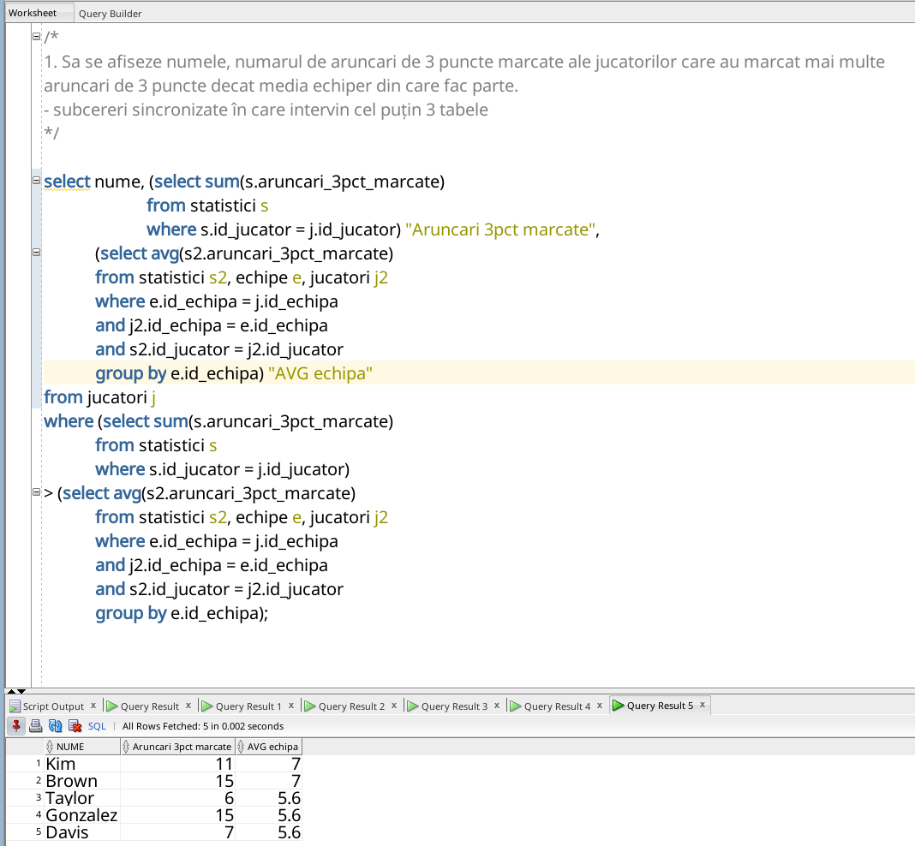 | /*  1. Sa se afiseze numele, numarul de aruncari de 3 puncte marcate ale jucatorilor care au marcat mai multe  aruncari de 3 puncte decat media echiper din care fac parte.  - subcereri sincronizate în care intervin cel puțin 3 tabele  */  select nume, (select sum(s.aruncari_3pct_marcate)  from statistici s  where s.id_jucator = j.id_jucator) "Aruncari 3pct marcate",  (select avg(s2.aruncari_3pct_marcate)  from statistici s2, echipe e, jucatori j2  where e.id_echipa = j.id_echipa  and j2.id_echipa = e.id_echipa  and s2.id_jucator = j2.id_jucator  group by e.id_echipa) "AVG echipa"  from jucatori j  where (select sum(s.aruncari_3pct_marcate)  from statistici s  where s.id_jucator = j.id_jucator)  > (select avg(s2.aruncari_3pct_marcate)  from statistici s2, echipe e, jucatori j2  where e.id_echipa = j.id_echipa  and j2.id_echipa = e.id_echipa  and s2.id_jucator = j2.id_jucator  group by e.id_echipa);
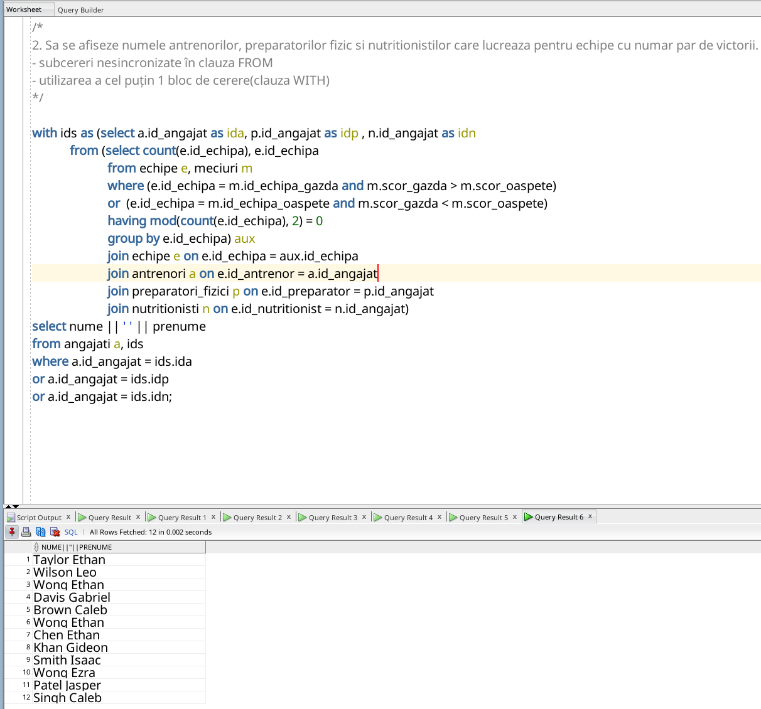 | /*  2. Sa se afiseze numele antrenorilor, preparatorilor fizic si nutritionistilor care lucreaza pentru echipe cu numar par de victorii.  - subcereri nesincronizate în clauza FROM  - utilizarea a cel puțin 1 bloc de cerere(clauza WITH)  */  with ids as (select a.id_angajat as ida, p.id_angajat as idp , n.id_angajat as idn  from (select count(e.id_echipa), e.id_echipa  from echipe e, meciuri m  where (e.id_echipa = m.id_echipa_gazda and m.scor_gazda > m.scor_oaspete)  or (e.id_echipa = m.id_echipa_oaspete and m.scor_gazda < m.scor_oaspete)  having mod(count(e.id_echipa), 2) = 0  group by e.id_echipa) aux  join echipe e on e.id_echipa = aux.id_echipa  join antrenori a on e.id_antrenor = a.id_angajat  join preparatori_fizici p on e.id_preparator = p.id_angajat  join nutritionisti n on e.id_nutritionist = n.id_angajat)  select nume || ' ' || prenume  from angajati a, ids  where a.id_angajat = ids.ida  or a.id_angajat = ids.idp  or a.id_angajat = ids.idn;
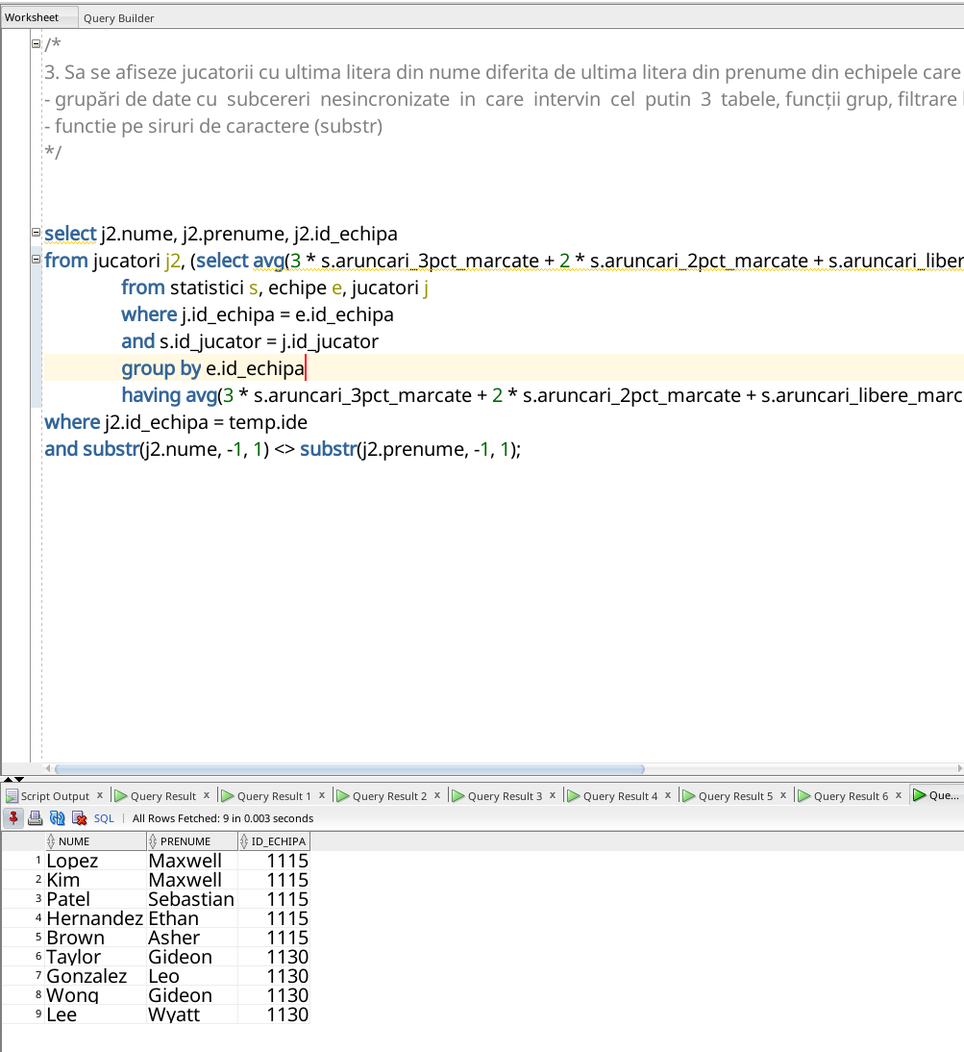 | /*  3. Sa se afiseze jucatorii cu ultima litera din nume diferita de ultima litera din prenume din echipele care au marcat in medie mai mult de 30 de puncte pe meci;  - grupări de date cu subcereri nesincronizate in care intervin cel putin 3 tabele, funcții grup, filtrare la nivel degrupuri(in cadrul aceleiasi cereri)  - functie pe siruri de caractere (substr)  */  select j2.nume, j2.prenume, j2.id_echipa  from jucatori j2, (select avg(3 * s.aruncari_3pct_marcate + 2 * s.aruncari_2pct_marcate + s.aruncari_libere_marcate), e.id_echipa as ide  from statistici s, echipe e, jucatori j  where j.id_echipa = e.id_echipa  and s.id_jucator = j.id_jucator  group by e.id_echipa  having avg(3 * s.aruncari_3pct_marcate + 2 * s.aruncari_2pct_marcate + s.aruncari_libere_marcate) > 30) temp  where j2.id_echipa = temp.ide  and substr(j2.nume, -1, 1) <> substr(j2.prenume, -1, 1);
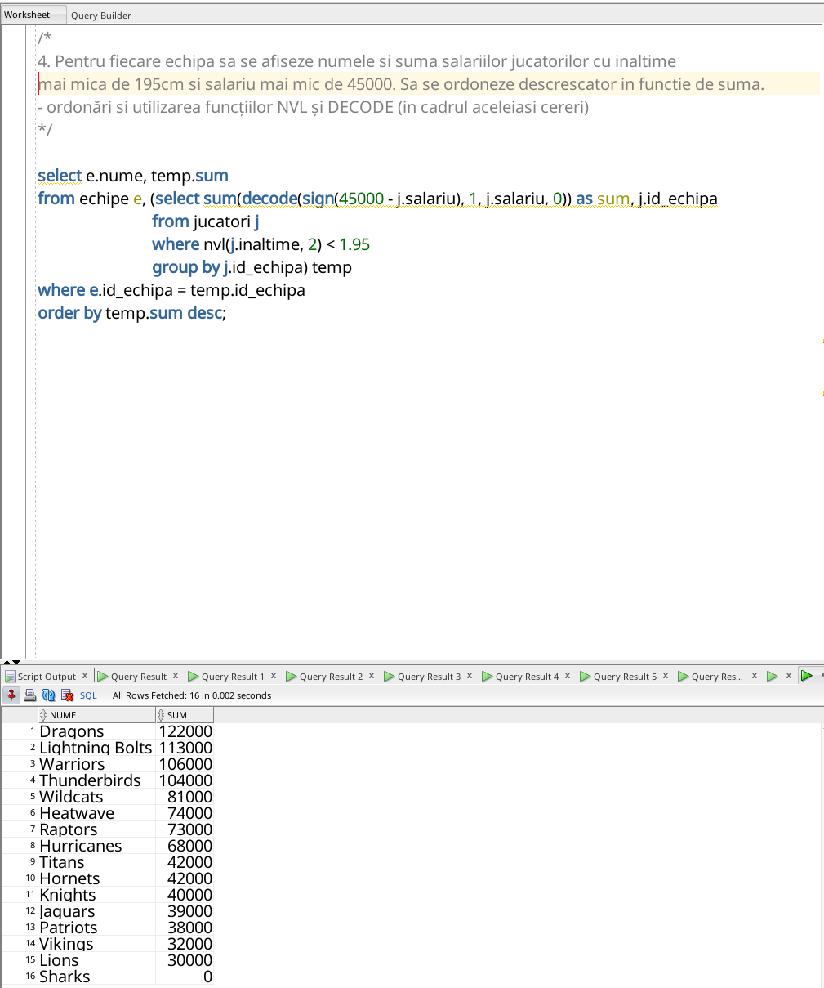 | /*  4. Pentru fiecare echipa sa se afiseze numele si suma salariilor jucatorilor cu inaltime  mai mica de 195cm si salariu mai mic de 45000. Sa se ordoneze descrescator in functie de suma.  - ordonări si utilizarea funcțiilor NVL și DECODE (in cadrul aceleiasi cereri)  */  select e.nume, temp.sum  from echipe e, (select sum(decode(sign(45000 - j.salariu), 1, j.salariu, 0)) as sum, j.id_echipa  from jucatori j  where nvl(j.inaltime, 2) < 1.95  group by j.id_echipa) temp  where e.id_echipa = temp.id_echipa  order by temp.sum desc;
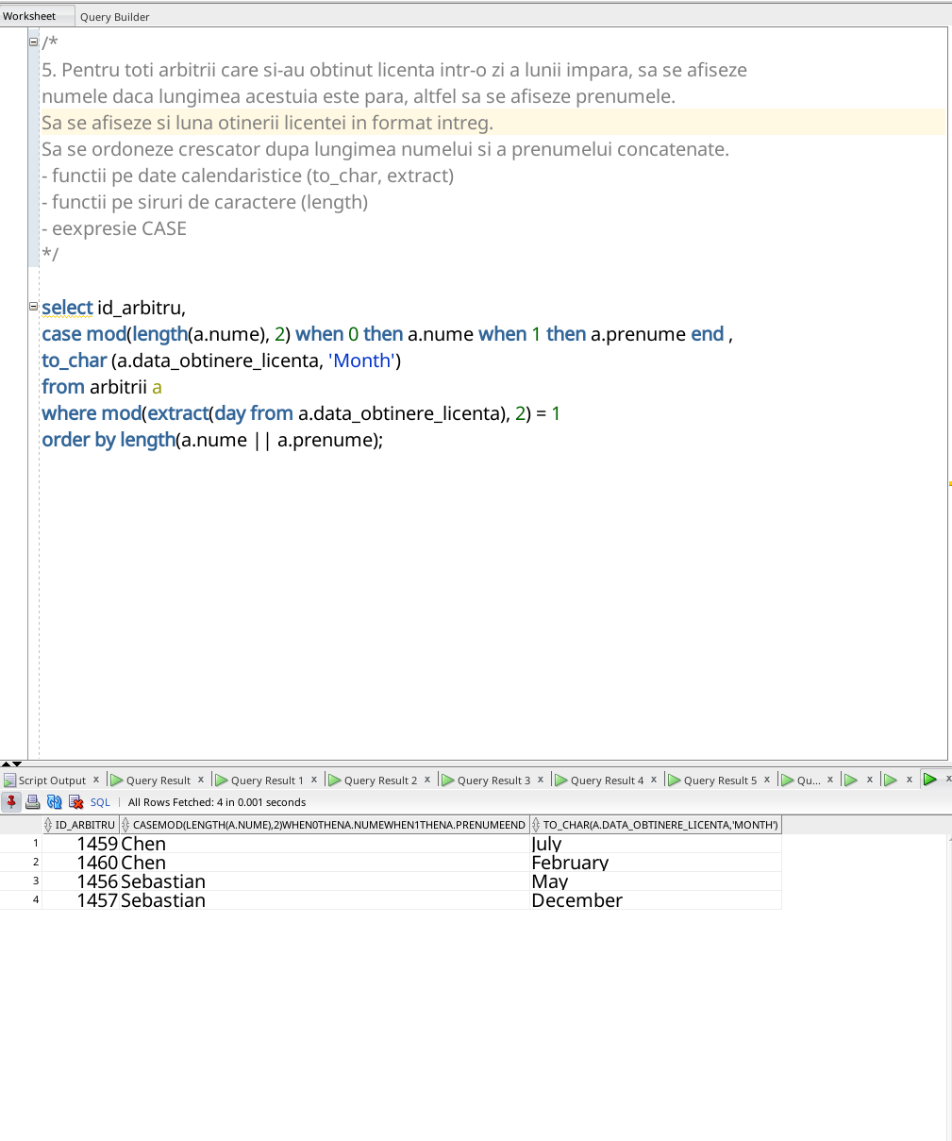 | /*  5. Pentru toti arbitrii care si-au obtinut licenta intr-o zi a lunii impara, sa se afiseze  numele daca lungimea acestuia este para, altfel sa se afiseze prenumele.  Sa se afiseze si luna otinerii licentei in format intreg.  Sa se ordoneze crescator dupa lungimea numelui si a prenumelui concatenate.  - functii pe date calendaristice (to_char, extract)  - functii pe siruri de caractere (length)  - eexpresie CASE  */  select id_arbitru,  case mod(length(a.nume), 2) when 0 then a.nume when 1 then a.prenume end ,  to_char (a.data_obtinere_licenta, 'Month')  from arbitrii a  where mod(extract(day from a.data_obtinere_licenta), 2) = 1  order by length(a.nume || a.prenume);

13. 3 operații de actualizare și de suprimare a datelor.
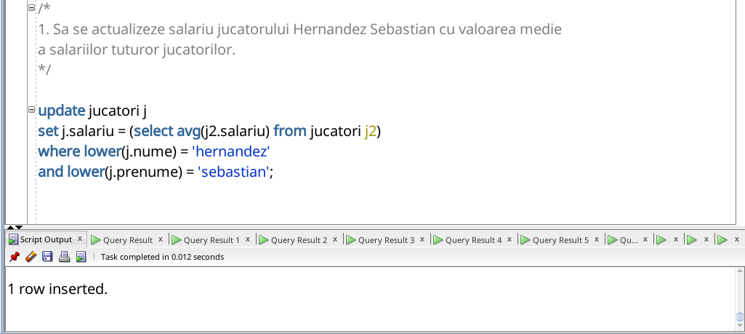 | /*  1. Sa se actualizeze salariu jucatorului Hernandez Sebastian cu valoarea medie  a salariilor tuturor jucatorilor.  */  update jucatori j  set j.salariu = (select avg(j2.salariu) from jucatori j2)  where lower(j.nume) = 'hernandez'  and lower(j.prenume) = 'sebastian';
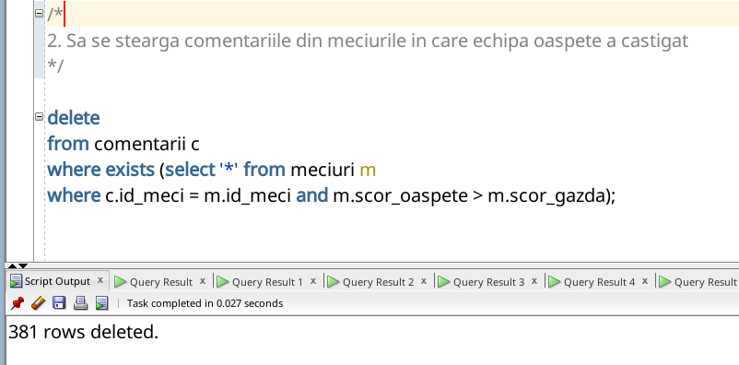 | /*  2. Sa se stearga comentariile din meciurile in care echipa oaspete a castigat  */  delete  from comentarii c  where exists (select '*' from meciuri m  where c.id_meci = m.id_meci and m.scor_oaspete > m.scor_gazda)
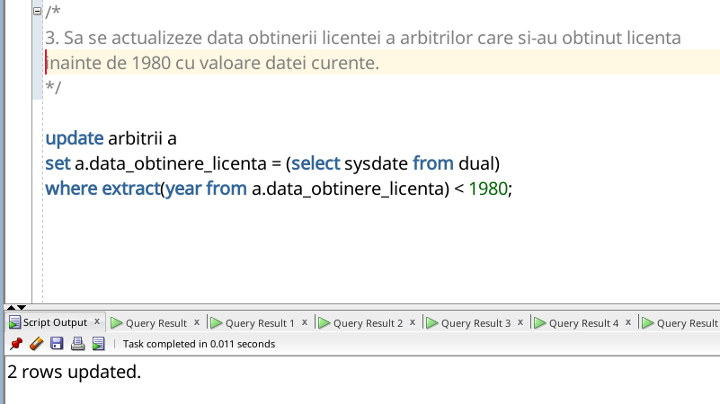 | /*  3. Sa se actualizeze data obtinerii licentei a arbitrilor care si-au obtinut licenta  inainte de 1980 cu valoare datei curente.  */  update arbitrii a  set a.data_obtinere_licenta = (select sysdate from dual)  where extract(year from a.data_obtinere_licenta) < 1980;

14. Crearea unei vizualizări complexe + operație LMD permisă, operație LMD nepermisă.

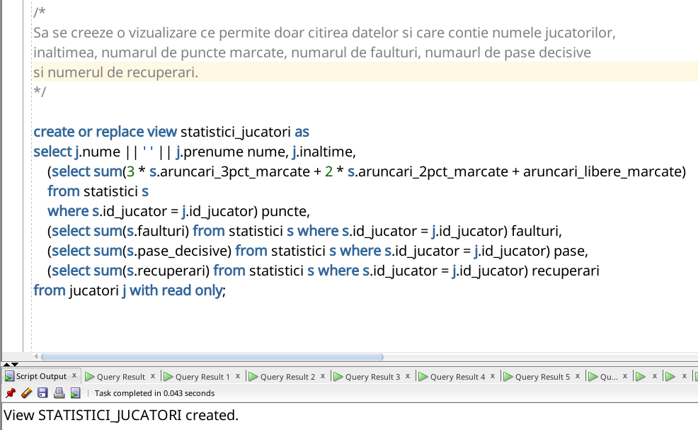 | /*  Sa se creeze o vizualizare ce permite doar citirea datelor si care contie numele jucatorilor,  inaltimea, numarul de puncte marcate, numarul de faulturi, numaurl de pase decisive  si numerul de recuperari.  */  create or replace view statistici_jucatori as  select j.nume || ' ' || j.prenume nume, j.inaltime,  (select sum(3 * s.aruncari_3pct_marcate + 2 * s.aruncari_2pct_marcate + aruncari_libere_marcate)  from statistici s  where s.id_jucator = j.id_jucator) puncte,  (select sum(s.faulturi) from statistici s where s.id_jucator = j.id_jucator) faulturi,  (select sum(s.pase_decisive) from statistici s where s.id_jucator = j.id_jucator) pase,  (select sum(s.recuperari) from statistici s where s.id_jucator = j.id_jucator) recuperari  from jucatori j with read only;
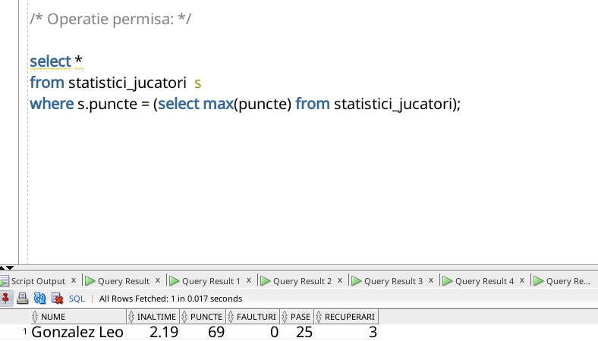 | /* Operatie permisa: */  select *  from statistici_jucatori s  where s.puncte = (select max(puncte) from statistici_jucatori);
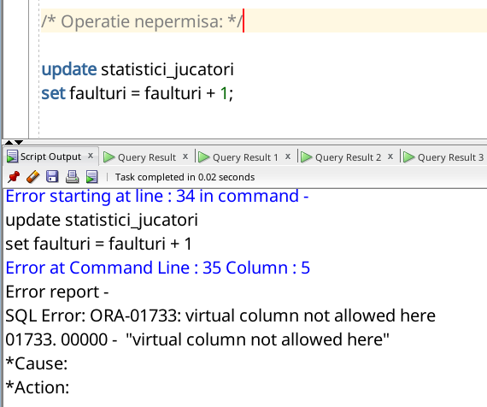 | /* Operatie nepermisa: */  update statistici_jucatori  set faulturi = faulturi + 1;

15. Cereri SQL: outer-join pe minimum 4 tabele, operația division, analiza top-n.

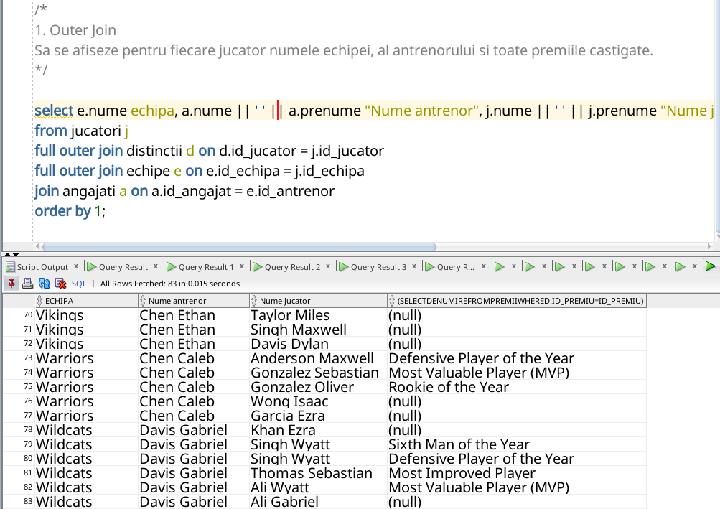 | /*  1. Outer Join  Sa se afiseze pentru fiecare jucator numele echipei, al antrenorului si toate premiile castigate.  */  select e.nume echipa, a.nume || ' ' || a.prenume "Nume antrenor", j.nume || ' ' || j.prenume "Nume jucator",(select denumire from premii where d.id_premiu = id_premiu)  from jucatori j  full outer join distinctii d on d.id_jucator = j.id_jucator  full outer join echipe e on e.id_echipa = j.id_echipa  join angajati a on a.id_angajat = e.id_antrenor  order by 1;
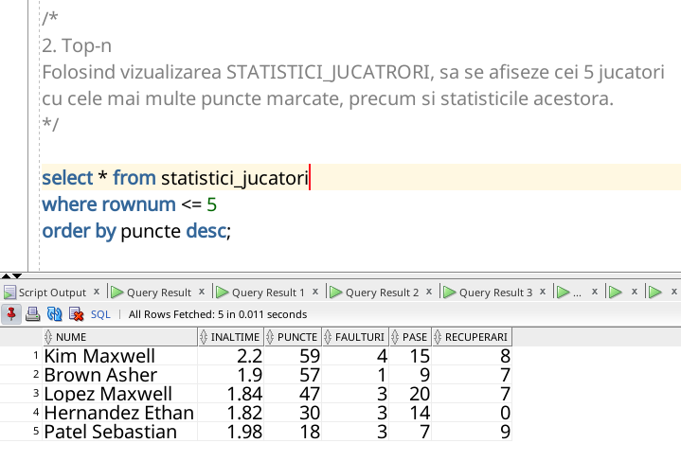 | /*  2. Top-n  Folosind vizualizarea STATISTICI_JUCATRORI, sa se afiseze cei 5 jucatori  cu cele mai multe puncte marcate, precum si statisticile acestora.  */  select * from statistici_jucatori  where rownum <= 5  order by puncte desc;
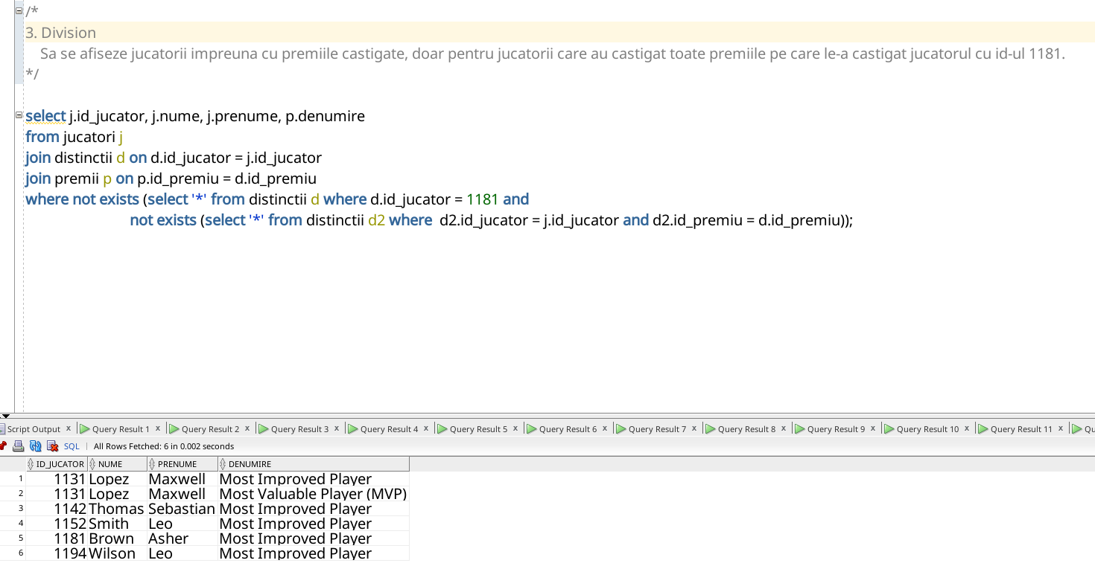 | /*  3. Division  Sa se afiseze jucatorii impreuna cu premiile castigate, doar pentru jucatorii care au castigat toate premiile pe care le-a castigat jucatorul cu id-ul 1181.  */  select j.id_jucator, j.nume, j.prenume, p.denumire  from jucatori j  join distinctii d on d.id_jucator = j.id_jucator  join premii p on p.id_premiu = d.id_premiu  where not exists (select '*' from distinctii d where d.id_jucator = 1181 and  not exists (select '*' from distinctii d2 where d2.id_jucator = j.id_jucator and d2.id_premiu = d.id_premiu));

16. Optimizarea unei cereri
Cerinta: Sa se afiseze codul meciului in care au jucat mai mult de 40 min si numele intreg al jucatorilor al caror prenume incepe cu litera 'm' si fac parte dintr-o echipa infiintata inainte de 2010;

VARIANTA NEOPTIMIZATA | VARIANTA OPTIMIZATA
R1 = JUCATORI * STATISTICI * MECIURI * ECHIPE  R2 = SELECT (R1, JUCATORI.id_jucator = STATISTICI.id_jucator)  R3 = SELECT (R2, STATISTICI.id_meci = MECIURI.id_meci)  R4 = SELECT (R3, JUCATORI.id_echipa = ECHIPE.id_echipa)  R5 = SELECT (R4, lower(prenume) like 'm%')  R6 = SELECT (R5, an_infiintare < 2010)  R7 = SELECT (R6, minute_jucate > 40)  REZULTAT = PROJECT (R7, id_meci, nume, prenume) | R1 = SELECT (JUCATORI, lower(prenume) like 'm%')  R2 = PROJECT (R1, id_jucator, id_echipa, nume, prenume)  R3 = SELECT (ECHIPE, an_infiintare < 2010)  R4 = PROJECT (R3, id_echipa)  R5 = SELECT (STATISTICI, minute_jucate > 40)  R6 = PROJECT (R5, id_statistica, id_meci, id_jucator)  R7 = JOIN(R2, R4)  R8 = JOIN(R7, R6)  REZULTAT = PROJECT(R8, id_meci, nume, prenume)
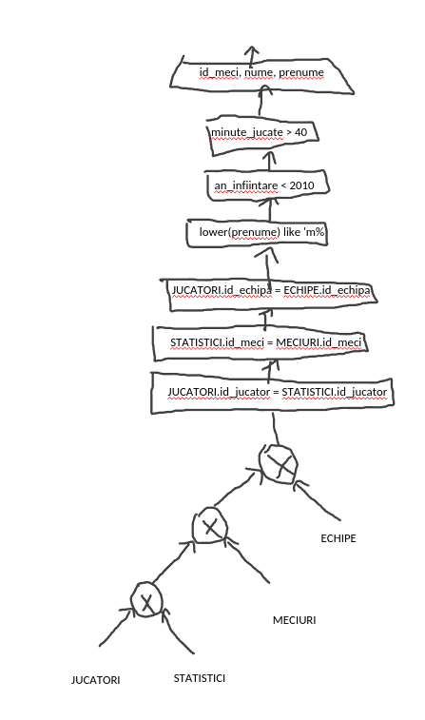 | 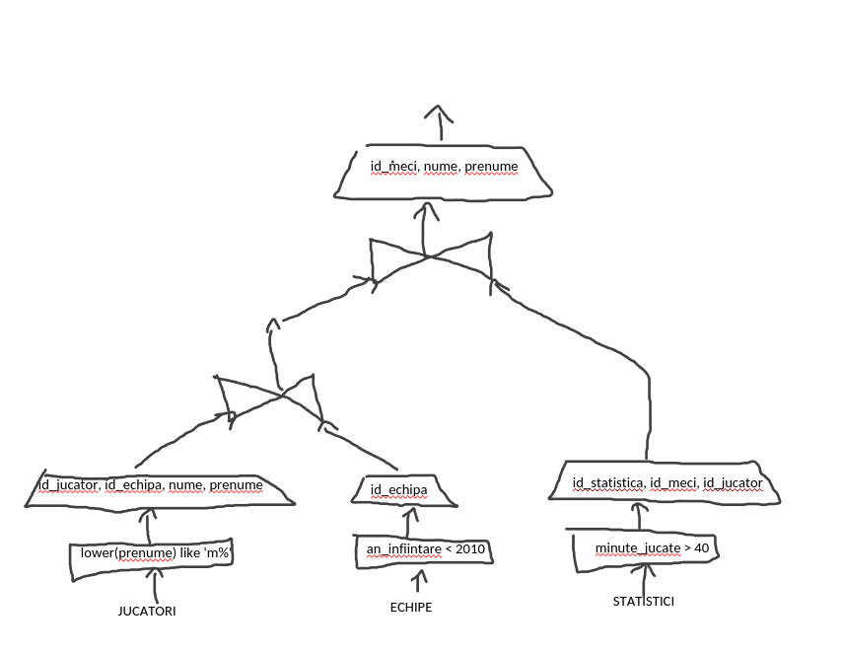
select m.id_meci, j.nume, j.prenume  from jucatori j, statistici s, meciuri m, echipe e  where j.id_jucator = s.id_jucator  and s.id_meci = m.id_meci  and j.id_echipa = e.id_echipa  and lower(j.prenume) like 'm%'  and e.an_infiintare < 2010  and s.minute_jucate > 40; | with R2 as (select j.id_jucator, j.id_echipa, j.nume, j.prenume from jucatori j where lower(j.prenume) like 'm%'),  R4 as (select e.id_echipa from echipe e where e.an_infiintare < 2010),  R6 as (select s.id_statistica, s.id_meci, s.id_jucator from statistici s where s.minute_jucate > 40)  select id_meci, nume, prenume  from R2  join R4 on R2.id_echipa = R4.id_echipa  join R6 on R6.id_jucator = R2.id_jucator;

Observatii:
- produsul cu tabela MECIURI este redundant deoarece putem obtine id_meci din tabela STATISTICI
- regula de optimizare 2: am inlocuit produsul cartezian cu mai multe joinuri
- regula de optimizare 1: am efectuat selecturile cat mai devreme posibil pentru a elimina informatiile nenecesare
- regula de optimizare 3: am efectuat JOIN-ul cu tabela ECHIPE inaintea JOIN-ului cu tablea STATISTICI deoarece primul join este mai restrictiv si contine mai putine date
- regula de optimizare 4: am efectuat PROJECT-uri pentru a elimina coloanele inutile

ANEXA

Codul Python utilizat pentru generarea comenzilor SQL pentru inserare:

import random

first_names = ['Ethan', 'Isaac', 'Leo', 'Miles', 'Asher',
'Maxwell', 'Oscar', 'Dylan', 'Oliver', 'Harrison',
'Nathan', 'Gabriel', 'Jasper', 'Ezra', 'Silas',
'Sebastian', 'Caleb', 'Gideon', 'Wyatt', 'Finn']
last_names = ['Garcia', 'Lee', 'Chen', 'Ali', 'Nguyen',
'Patel', 'Smith', 'Wong', 'Gonzalez', 'Brown',
'Khan', 'Singh', 'Lopez', 'Hernandez', 'Kim',
'Wilson', 'Davis', 'Taylor', 'Anderson', 'Thomas']
team_names = ['Lightning Bolts', 'Thunderbirds', 'Wildcats', 'Heatwave',
'Hurricanes', 'Jaguars', 'Patriots', 'Titans',
'Vikings', 'Dragons', 'Raptors', 'Warriors',
'Hornets', 'Sharks', 'Lions', 'Knights']
arena_names = ['The Thunderdome', 'The Coliseum', 'The Pit', 'The Garden',
'The Staples Center', 'The Oracle', 'The Hoop House', 'The Den',
'The Arena', 'The Thunderdome', 'The Dome', 'The Palace',
'The Madhouse', 'The Pavilion', 'The Buzzer Beater', 'The Swish Center']
awards = ['Most Valuable Player (MVP)', 'Rookie of the Year',
'Defensive Player of the Year', 'Sixth Man of the Year', 'Most Improved Player']
locations = [
('USA', 'New York City', 'Fifth Avenue', 742),
('USA', 'Los Angeles', 'Hollywood Boulevard', 6801),
('USA', 'Las Vegas', 'Las Vegas Boulevard', 3570),
('USA', 'Chicago', 'Michigan Avenue', 875),
('USA', 'San Francisco', 'Lombard Street', 1099),
('USA', 'Miami', 'Ocean Drive', 100),
('USA', 'Orlando', 'International Drive', 8000),
('USA', 'Houston', 'NASA Road 1', 1601),
('USA', 'Seattle', 'Pike Place Market', 85),
('USA', 'Washington D.C.', '1600 Pennsylvania Avenue NW', 1600),
('USA', 'Boston', 'Fenway Park', 4),
('USA', 'Atlanta', 'Peachtree Street', 303),
('USA', 'Dallas', 'Dealey Plaza', 411),
('USA', 'Denver', '16th Street Mall', 1001),
('USA', 'New Orleans', 'Bourbon Street', 500),
('USA', 'San Diego', 'Balboa Park', 1549)
]

def getDate(day, month, year):
dstr = str(day)
if day < 10:
dstr = "0" + dstr
mstr = str(month)
if month < 10:
mstr = "0" + mstr
ystr = str(year)
if year < 1000:
ystr = "0" + ystr
string = f"to_date('{dstr}-{mstr}-{ystr}', 'DD-MM-YYYY')"
return string

nr_sezoane = 5
def insertSezoane():
with open("insert-sezoane.txt", 'w') as f:
for i in range(nr_sezoane):
data_start = getDate(15, 8, 2023 - i)
data_final = getDate(10, 6, 2024 - i)
query = f"insert into sezoane values(idseq.nextval, {data_start}, {data_final});"
print(query, file=f)

id_sezon = 1000
nr_etape = 30

def insertEtape():
with open("insert-etape.txt", 'w') as f:
for i in range(nr_etape):
query = f"insert into etape values(idseq.nextval, {id_sezon}, {i+1});"
print(query, file=f)

id_etapa = 1005
nr_angajati = 48

def insertAngajati():
with open('insert-angajati.txt', 'w') as f:
for i in range(nr_angajati):
nume = last_names[random.randint(0, 19)]
prenume = first_names[random.randint(0, 19)]
salary = str(random.randint(100, 200) * 100)
query = f"insert into angajati values(idseq.nextval, '{nume}', '{prenume}', {salary});"
print(query, file=f)

id_angajat = 1035
nr_antrenori = 16

def insertAntrenori():
with open('insert-antrenori.txt', 'w') as f:
for id in range(id_angajat, id_angajat + 16):
query = f"insert into antrenori values({id});"
print(query, file=f)
id_antrenor = 1035

nr_preparatori = 16
id_preparator = 1051
def insertPreparatoriFizici():
with open('insert-preparatori.txt', 'w') as f:
for id in range(id_angajat + 16, id_angajat + 32):
query = f"insert into preparatori_fizici values({id});"
print(query, file=f)

nr_nutritionisti = 16
def insertNutritionisti():
with open('insert-nutritionisti.txt', 'w') as f:
for id in range(id_angajat + 32, id_angajat + 48):
query = f"insert into nutritionisti values({id});"
print(query, file=f)

id_nutritionist = 1067

nr_locatii = 16
id_locatie = 1083
def insertLocatii():
with open('insert-locatii.txt', 'w') as f:
for i in range (nr_locatii):
tara = locations[i][0]
oras = locations[i][1]
strada = locations[i][2]
nr = locations[i][3]
query = f"insert into locatii values(idseq.nextval, '{tara}', '{oras}', '{strada}', '{nr}');"
print(query, file=f)

nr_arene = 16
id_arena = 1099
def insertArene():
with open('insert-arene.txt', 'w') as f:
for i in range(nr_arene):
nume = arena_names[i]
locuri = random.randint(20, 40) * 1000
query = f"insert into arene values(idseq.nextval, {id_locatie + i}, '{nume}', {locuri});"
print(query, file=f)

nr_echipe = 16
id_echipa = 1115
def insertEchipe():
with open('insert-echipe.txt', 'w') as f:
for i in range(nr_echipe):
nume = team_names[i]
an = random.randint(1970, 2010)
query = f"insert into echipe values(idseq.nextval, {id_arena+i}, {id_antrenor+i}, {id_preparator+i}" \
f",{id_nutritionist+i}, '{nume}', {an});"
print(query, file=f)

nr_jucatori_ech = 5
id_jucator = 1131
def insertJucatori():
with open('insert-jucatori.txt', 'w') as f:
for ech in range(nr_echipe):
for i in range(nr_jucatori_ech):
nume = last_names[random.randint(0, 19)]
prenume = first_names[random.randint(0, 19)]
h = 1.8 + random.random() * 0.4
inaltime = round(h, 2)
salariu = random.randint(30, 50) * 1000
query = f"insert into jucatori values(idseq.nextval, {id_echipa + ech}, '{nume}', '{prenume}', {inaltime}, {salariu});"
print(query, file=f)

nr_echipe_med = 5
id_echipe_med = 1211
def insertEchipeMedicale():
with open('insert-med.txt', 'w') as f:
for i in range (nr_echipe_med):
query = f"insert into echipe_medicale values(idseq.nextval);"
print(query, file=f)

nr_meciuri = 240
id_meci = 1216

def insertMeciuri():
with open('insert-meciuri.txt', 'w') as f:
arr = [[i for i in range(8)], [(15-i) for i in range(8)]]
reverse = False

for nret in range(30):
for i in range(8):
home = id_echipa + arr[0][i]
away = id_echipa + arr[1][i]
med = id_echipe_med + random.randint(0, nr_echipe_med-1)
if reverse == True:
home, away = away, home
score_home = random.randint(50, 120)
score_away = random.randint(50, 120)
while score_away == score_home:
score_away = random.randint(50, 120)

query = f"insert into meciuri values(idseq.nextval, {id_etapa + nret}, {home}, {away}, {med}, {score_home}, {score_away});"
print(query, file=f)

temp = arr[1][0]
for i in range(7):
arr[1][i] = arr[1][i+1]
arr[1][7] = arr[0][7]
for i in range(7, 1, -1):
arr[0][i] = arr[0][i-1]
arr[0][1] = temp

if arr[0][1] == 2:
reverse = True

nr_arbitrii = 5
id_arbitru = 1456
def insertArbitrii():
with open('insert-arbitrii.txt', 'w') as f:
for i in range(nr_arbitrii):
nume = last_names[random.randint(0, 19)]
prenume = first_names[random.randint(0, 19)]
obt = getDate(random.randint(1, 28), random.randint(1, 12), random.randint(1970, 2000))
query = f"insert into arbitrii values(idseq.nextval, '{nume}', '{prenume}', {obt});"
print(query, file=f)

nr_comentatori = 5
id_comentator = 1461
def insertComentatori():
with open('insert-comentatori.txt', 'w') as f:
for i in range(nr_comentatori):
nume = last_names[random.randint(0, 19)]
prenume = first_names[random.randint(0, 19)]
query = f"insert into comentatori values(idseq.nextval, '{nume}', '{prenume}');"
print(query, file=f)

nr_statistici = 10
id_statistica = 1466
def insertStatistici():
with open('insert-statistici.txt', 'w') as f:
idmeci = 1216 #primul meci
idhome = 1115
idaway = 1130
idhome_player = 1131
idaway_player = 1206

for i in range(5):
min = random.randint(20, 48)
a2 = random.randint(0, 30)
a2m = random.randint(0, a2)
a3 = random.randint(0, 20)
a3m = random.randint(0, a3)
al = random.randint(0, 16)
alm = random.randint(0, al)
pase = random.randint(0, 25)
recup = random.randint(0, 10)
fault = random.randint(0, 5)
query = f"insert into statistici values(idseq.nextval, {idmeci}, {idhome_player+i}, " \
f"{min}, {a2}, {a2m}, {a3}, {a3m}, {al}, {alm}, {pase}, {recup}, {fault});"
print(query, file=f)

for i in range(5):
min = random.randint(20, 48)
a2 = random.randint(0, 30)
a2m = random.randint(0, a2)
a3 = random.randint(0, 20)
a3m = random.randint(0, a3)
al = random.randint(0, 16)
alm = random.randint(0, al)
pase = random.randint(0, 25)
recup = random.randint(0, 10)
fault = random.randint(0, 5)
query = f"insert into statistici values(idseq.nextval, {idmeci}, {idaway_player + i}, " \
f"{min}, {a2}, {a2m}, {a3}, {a3m}, {al}, {alm}, {pase}, {recup}, {fault});"
print(query, file=f)

nr_premii = 5
id_premiu = 1476
def insertPremii():
with open('insert-premii.txt', 'w') as f:
for i in range(nr_premii):
denumire = awards[i]
query = f"insert into premii values(idseq.nextval, '{denumire}');"
print(query, file=f)

def insertParticipari():
with open('insert-participari.txt', 'w') as f:
for i in range(nr_echipe):
query = f"insert into participari values({id_sezon}, {id_echipa + i});"
print(query, file=f)

def insertArbitraje():
with open('insert-arbitraje.txt', 'w') as f:
for i in range(nr_meciuri):
id1 = id_arbitru + random.randint(0, nr_arbitrii - 1)
id2 = id_arbitru + random.randint(0, nr_arbitrii - 1)
while id2 == id1:
id2 = id_arbitru + random.randint(0, nr_arbitrii - 1)
id3 = id_arbitru + random.randint(0, nr_arbitrii - 1)
while id3 == id2 or id3 == id1:
id3 = id_arbitru + random.randint(0, nr_arbitrii - 1)

query = f"insert into arbitraje values({id_meci + i}, {id1});"
print(query, file=f)
query = f"insert into arbitraje values({id_meci + i}, {id2});"
print(query, file=f)
query = f"insert into arbitraje values({id_meci + i}, {id3});"
print(query, file=f)

def insertComentarii():
with open('insert-comentarii.txt', 'w') as f:
for i in range(nr_meciuri):
id1 = id_comentator + random.randint(0, nr_comentatori - 1)
id2 = id_comentator + random.randint(0, nr_comentatori - 1)
while id2 == id1:
id2 = id_comentator + random.randint(0, nr_comentatori - 1)
id3 = id_comentator + random.randint(0, nr_comentatori - 1)
while id3 == id2 or id3 == id1:
id3 = id_comentator + random.randint(0, nr_comentatori - 1)

query = f"insert into comentarii values({id_meci + i}, {id1});"
print(query, file=f)
query = f"insert into comentarii values({id_meci + i}, {id2});"
print(query, file=f)
query = f"insert into comentarii values({id_meci + i}, {id3});"
print(query, file=f)

def insertDistinctii():
with open('insert-distinctii.txt', 'w') as f:
for idsez in range(id_sezon, id_sezon + nr_sezoane):
for idpr in range(id_premiu, id_premiu + nr_premii):
juc = id_jucator + random.randint(0, nr_jucatori_ech * nr_echipe - 1)
query = f"insert into distinctii values({idsez}, {juc}, {idpr});"
print(query, file=f)

insertSezoane()
insertEtape()
insertAngajati()
insertAntrenori()
insertPreparatoriFizici()
insertNutritionisti()
insertLocatii()
insertArene()
insertEchipe()
insertJucatori()
insertEchipeMedicale()
insertMeciuri()
insertArbitrii()
insertComentatori()
insertStatistici()
insertPremii()
insertParticipari()
insertArbitraje()
insertComentarii()
insertDistinctii()

